**TRƯỜNG ĐẠI HỌC KỸ THUẬT CÔNG NGHIỆP**

**KHOA ĐIỆN TỬ**



**BÀI TẬP LỚN HỆ QUẢN TRỊ CƠ SỞ DỮ LIỆU**

**NGÀNH : KỸ THUẬT MÁY TÍNH**

**HỆ : ĐẠI HỌC CHÍNH QUY**

**THÁI NGUYÊN - 2025**

**TRƯỜNG ĐẠI HỌC KỸ THUẬT CÔNG NGHIỆP**

**KHOA ĐIỆN TỬ**



**BÀI TẬP LỚN HỆ QUẢN TRỊ CƠ SỞ DỮ LIỆU**

**BỘ MÔN : CÔNG NGHỆ THÔNG TIN**

|  |  |  |
| --- | --- | --- |
| **GIÁO VIÊN HƯỚNG DẪN** | **:** | **ThS.ĐỖ DUY CỐP** |
| **HỌ VÀ TÊN SINH VIÊN** | **:** | **LÊ QUỐC TRUNG**  **K225480106065** |
| **LỚP** | **:** | **K58KTP.K01** |
|  |  |  |
|  |  |  |

**THÁI NGUYÊN - 2025**

|  |  |
| --- | --- |
| **TRƯỜNG ĐHKTCN**  **KHOA ĐIỆN TỬ** | **CỘNG HÒA XÃ HỘI CHỦ NGHĨA VIỆT NAM**  ***Độc lập – Tự do – Hạnh phúc*** |

**PHIẾU GHI ĐIỂM**

**HƯỚNG DẪN BÀI TẬP LỚN HQTCSDL**

**Sinh viên:** Lê Quốc Trung

**Lớp:** K58KTP

**GVHD:** ThS.Đỗ Duy Cốp

**Đề tài:**

NHẬN XÉT CỦA GIÁO VIÊN HƯỚNG DẪN

……………………………………………………………………………………………………………………………………………………………………………………………………………………………………………………………………………………………………………………

Xếp loại:……………… Điểm :……….

Thái Nguyên, ngày….tháng…..năm 20....

**GIÁO VIÊN HƯỚNG DẪN**

*(Ký và ghi rõ họ tên)*

# MỤC LỤC

MỤC LỤC 2

LỜI CAM ĐOAN 3

LỜI NÓI ĐẦU 4

CHƯƠNG 1. GIỚI THIỆU CHUNG 5

1.1. Giới thiệu môn học 5

1.2. Giới thiệu về SQL Server Management Studio 5

CHƯƠNG 2. CÁCH CÀI ĐẶT SSMS 7

CHƯƠNG 3. TẠO BẢNG QLSV 28

CHƯƠNG 4. TIẾP TỤC TỪ BÀI 2 35

CHƯƠNG 5: BÀI TẬP 4 46

CHƯƠNG 6: TẠO TRIGGER 53

CHƯƠNG 7: CÂU LỆNH SELECT 64

# LỜI CAM ĐOAN

Em xin cam kết bài tập lớn này là do em tự thực hiện và nội dung bên trong là quá trình làm bài của em trong kì học. Mọi số liệu, tài liệu sử dụng đều có nguồn gốc rõ ràng và chính xác. Em hoàn toàn chịu trách nhiệm về những gì đã trình bày.

**Tên sinh viên**

|  |
| --- |
| Trung  Lê Quốc Trung |
|  |

# LỜI NÓI ĐẦU

Trong bối cảnh công nghệ thông tin ngày càng phát triển, việc tổ chức và quản lý dữ liệu một cách hiệu quả đóng vai trò quan trọng trong mọi lĩnh vực. Hệ quản trị cơ sở dữ liệu (Database Management System - DBMS) là công cụ then chốt giúp lưu trữ, truy xuất và quản lý dữ liệu một cách có hệ thống, chính xác và an toàn.

Bài tập lớn môn Hệ quản trị cơ sở dữ liệu là cơ hội để em củng cố và vận dụng các kiến thức lý thuyết đã học vào thực tiễn, đặc biệt là trong việc phân tích yêu cầu, thiết kế mô hình dữ liệu, chuẩn hóa cơ sở dữ liệu và thực hiện truy vấn SQL. Thông qua bài tập này, em đã rèn luyện được kỹ năng làm việc độc lập, tư duy hệ thống và khả năng tiếp cận với các công cụ quản lý cơ sở dữ liệu hiện đại.

Quá trình thực hiện bài làm hoàn toàn do em tự nghiên cứu và triển khai, dựa trên sự hướng dẫn của giảng viên và tài liệu môn học. Mặc dù đã nỗ lực hoàn thành bài một cách nghiêm túc, em nhận thức rằng bài làm vẫn có thể còn nhiều thiếu sót. Em rất mong nhận được sự đóng góp ý kiến của thầy/cô để hoàn thiện hơn trong quá trình học tập và làm việc sau này.

# CHƯƠNG 1. GIỚI THIỆU CHUNG

### 1.1. Giới thiệu môn học

Hệ quản trị cơ sở dữ liệu (Database Management System – DBMS) là một môn học chuyên ngành quan trọng trong chương trình đào tạo công nghệ thông tin và các ngành liên quan. Môn học cung cấp những kiến thức nền tảng và chuyên sâu về cách tổ chức, lưu trữ, truy xuất và quản lý dữ liệu một cách hiệu quả và an toàn.

Thông qua môn học, sinh viên được tiếp cận với các khái niệm cơ bản như mô hình dữ liệu, mô hình thực thể liên kết (ERD), các dạng chuẩn hóa cơ sở dữ liệu, ngôn ngữ truy vấn có cấu trúc SQL, cũng như các thao tác xử lý dữ liệu trên hệ quản trị cơ sở dữ liệu. Mục tiêu của môn học là giúp sinh viên nắm vững quy trình thiết kế và triển khai một hệ thống cơ sở dữ liệu hoàn chỉnh, đồng thời phát triển kỹ năng tư duy logic, phân tích hệ thống và giải quyết vấn đề thực tế.

Bài tập lớn là một phần quan trọng trong quá trình học, giúp sinh viên rèn luyện kỹ năng thực hành và củng cố kiến thức đã học thông qua việc tự xây dựng một hệ thống cơ sở dữ liệu hoàn chỉnh theo yêu cầu đặt ra.

### 1.2. Giới thiệu về SQL Server Management Studio

SQL Server Management Studio (SSMS) là một công cụ tích hợp được phát triển bởi Microsoft, dùng để quản lý hệ quản trị cơ sở dữ liệu Microsoft SQL Server. Đây là công cụ phổ biến và mạnh mẽ hỗ trợ người dùng trong việc tạo, chỉnh sửa, quản lý và truy vấn cơ sở dữ liệu.

SSMS cung cấp giao diện đồ họa thân thiện, cho phép người dùng thực hiện nhiều thao tác như:

* Tạo và thiết kế cơ sở dữ liệu mới.
* Tạo bảng (table), khóa chính (primary key), khóa ngoại (foreign key), và các ràng buộc khác.
* Viết và thực thi các câu lệnh SQL (SELECT, INSERT, UPDATE, DELETE...).
* Sao lưu và phục hồi cơ sở dữ liệu.
* Quản lý người dùng, phân quyền truy cập và bảo mật dữ liệu.

Việc sử dụng SSMS giúp sinh viên tiếp cận gần hơn với môi trường làm việc thực tế, đồng thời hỗ trợ việc kiểm thử và triển khai hệ thống cơ sở dữ liệu một cách trực quan và hiệu quả. Trong bài tập lớn này, SSMS được lựa chọn là công cụ chính để thiết kế, quản lý và thực thi cơ sở dữ liệu.

# CHƯƠNG 2. CÁCH CÀI ĐẶT SSMS

**Link và QR:**

<https://github.com/LeQuocTrung-810/BTVN-1-m-n-h-qu-n-tr-c-s-d-li-u>

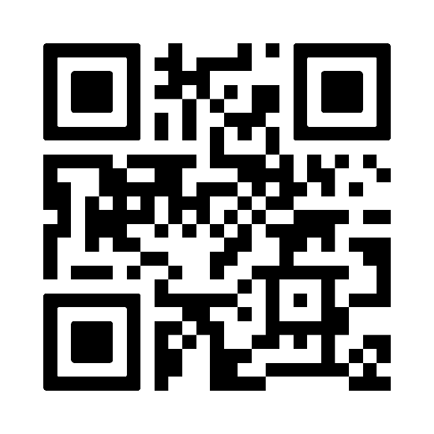

Tải file SQL2022-SSEI-Dev thông qua đường link: <https://www.microsoft.com/vi-vn/sql-server/sql-server-downloads>

Mở file SQL-SSEI-Dev vừa tải

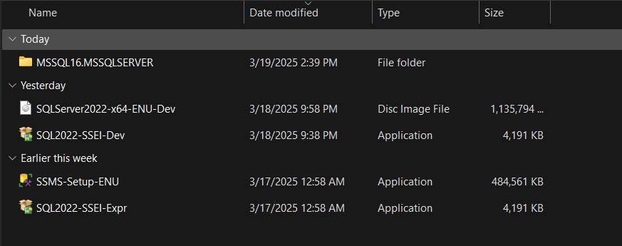

Để xuất hiện ra bảng cài đặt máy chủ SQL

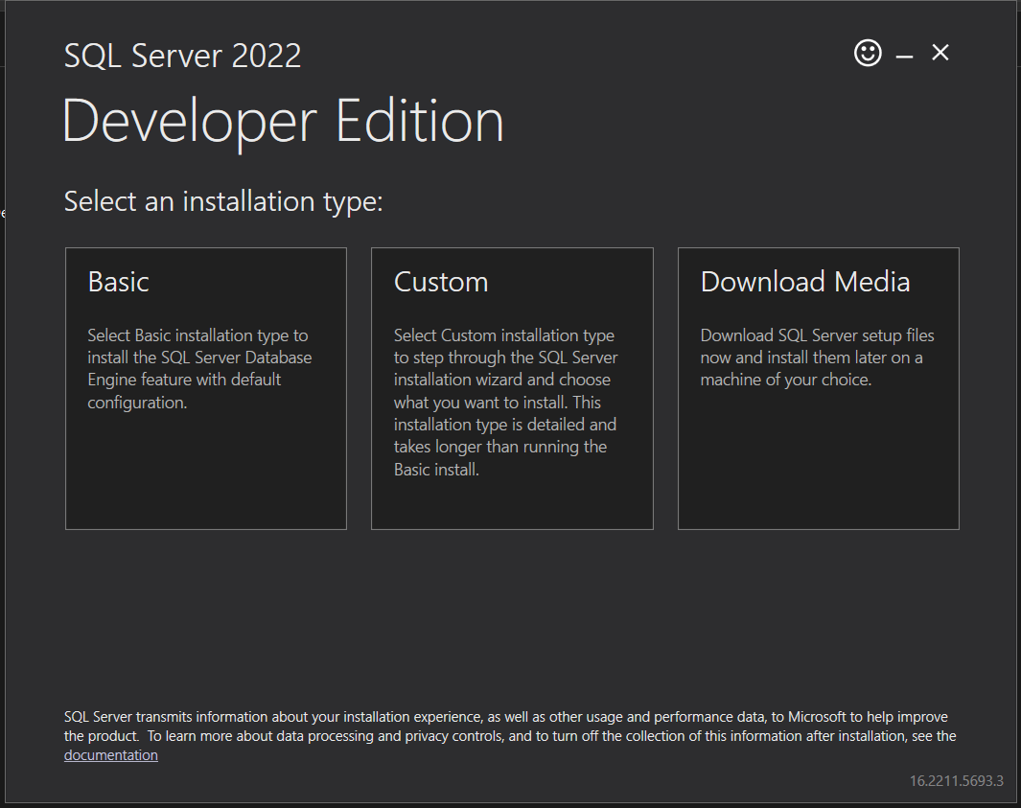

Chọn mục download media => Ấn download để tải file ISO có dung lượng 1109 MB

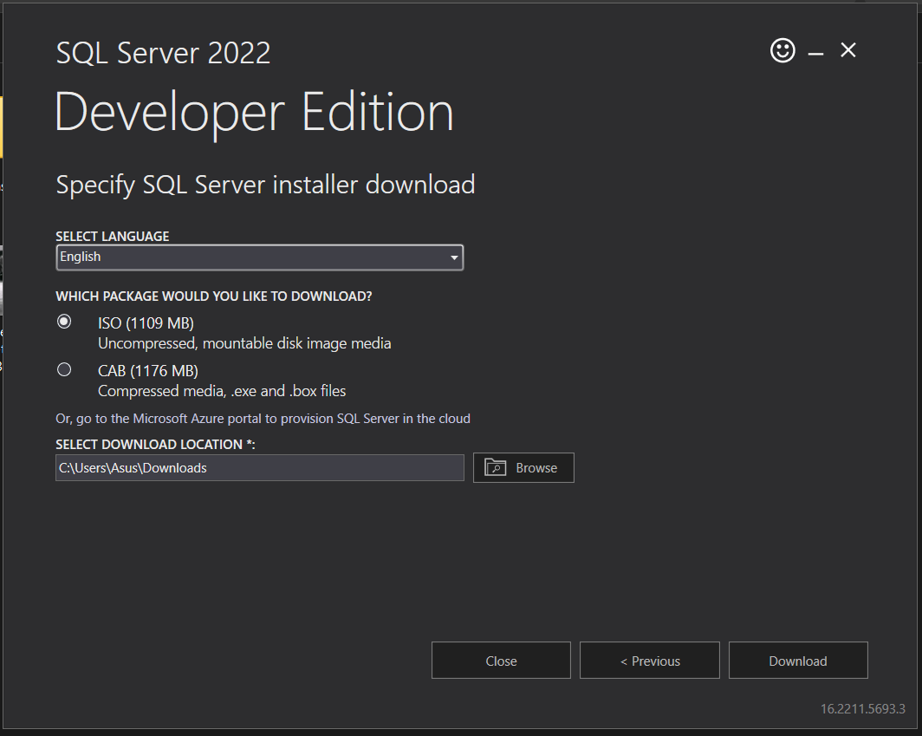

Sau khi cài đặt xong mở file folder vừa cài đặt

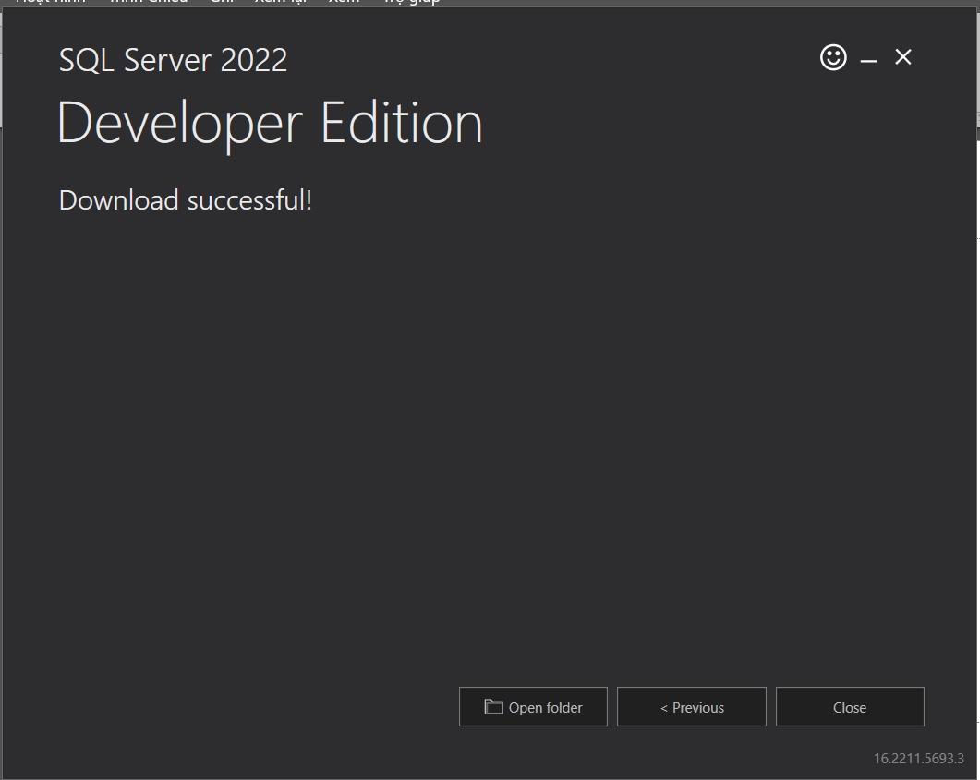

Nhấp chuột phải vào file vừa tải => Click chọn mount để tạo một ổ đĩa ảo trên máy

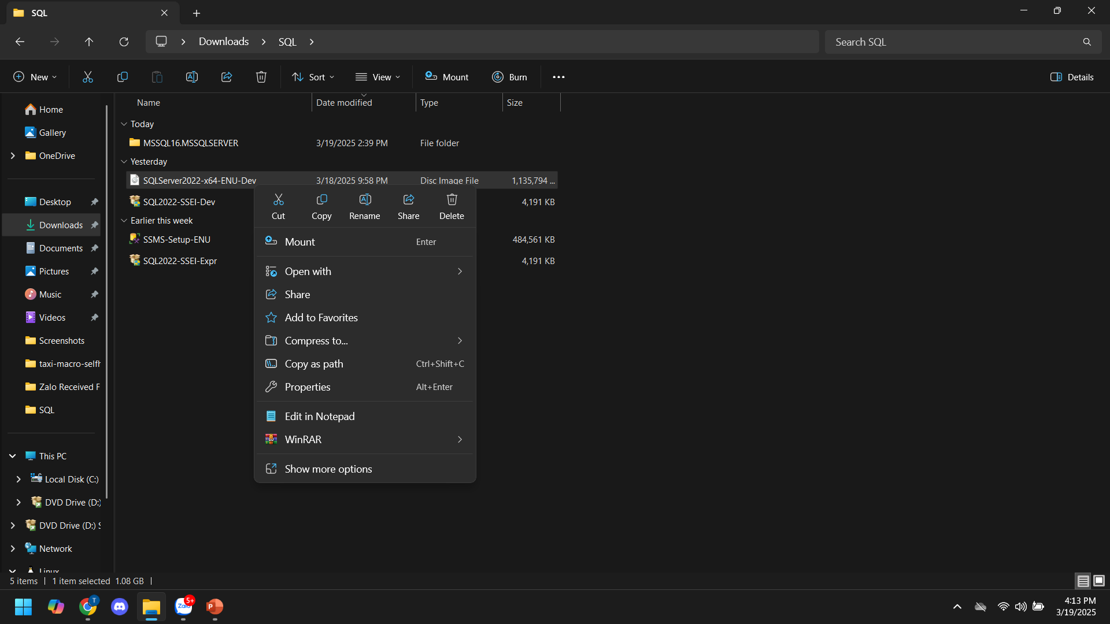

Click chuột vào ổ đĩa ảo vừa được thêm vào máy => Click chuột vào file setup để cài đặt SQL

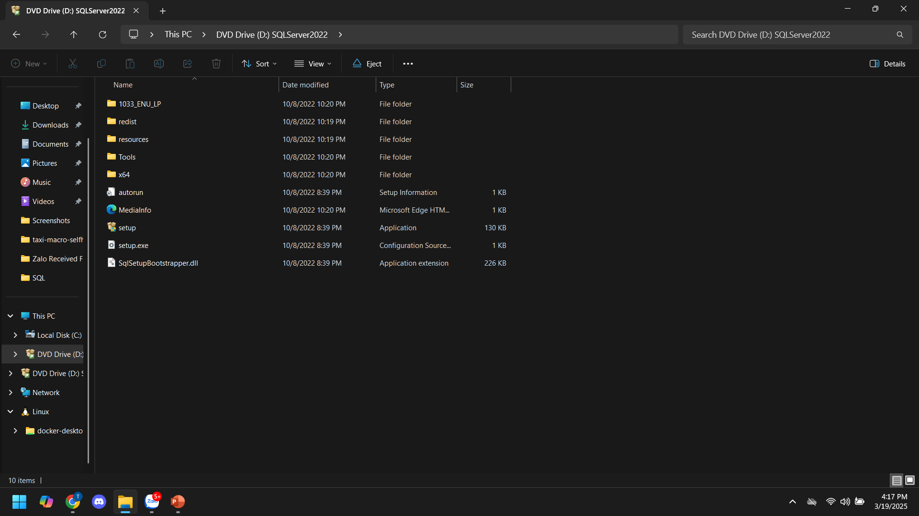

Khi đã hiện lên bảng tâm cài đặt SQL Server => Di chuyển xuống phẩn Installation

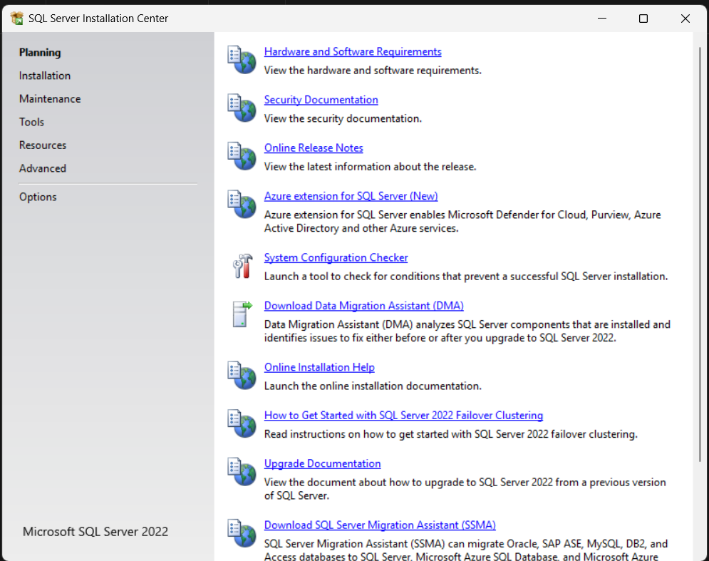Tiếp tục click chọn New SQL Server standalone installation or add features to an existing installation

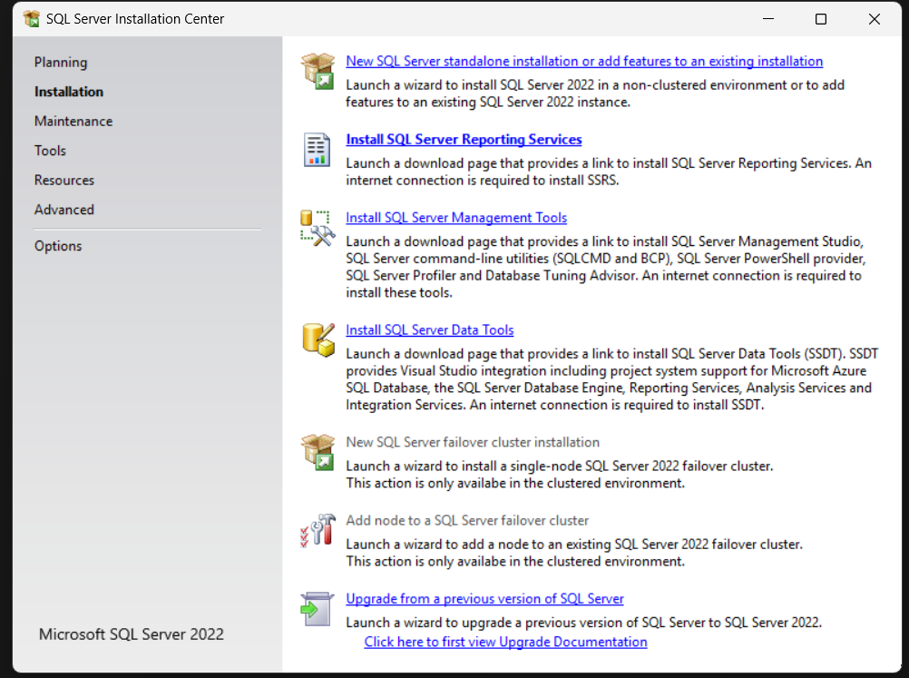

Sau khi chọn sẽ hiện ra bảng cài đặt cho SQL Server 2022. Đây là trang Microsoft Update, có thể tick vào ô trống để sử dụng Microsoft update để kiểm tra update mới nhất của Microsoft =>Bấm next để đi đển mục quy tắc cài đặt

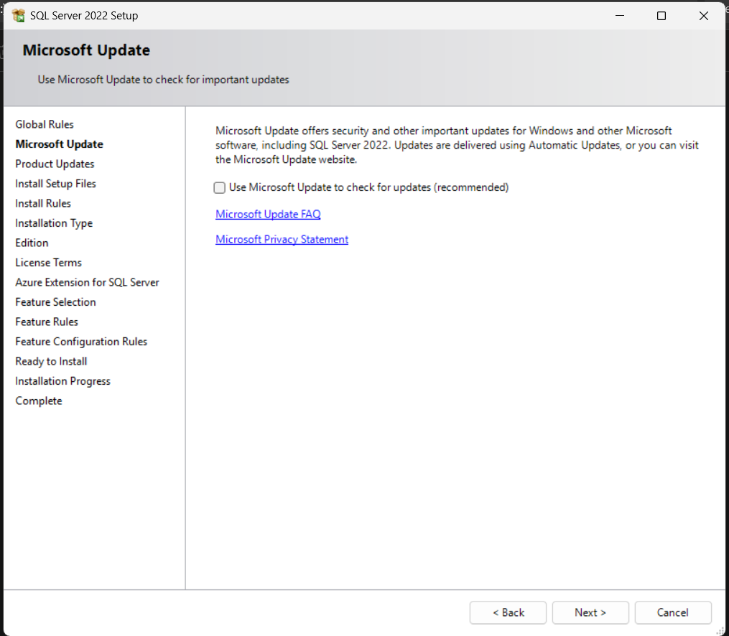

**Quy tắc cài đặt:** Kiểm tra các điều kiện cần để cài đặt SQL server 2022 => Bấm next

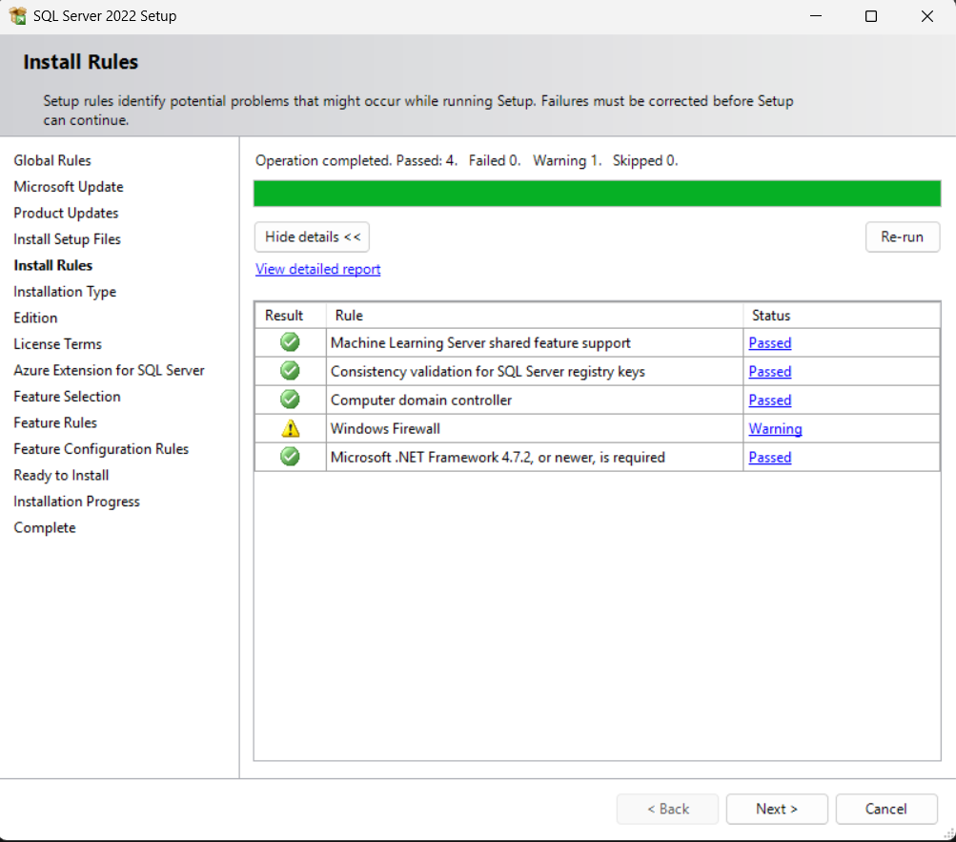

**Kiểu cài đặt:** Ở trang này có 2 kiểu cài đặt chính:

* Cài server mới
* Thêm tính năng cho server cũ

Chúng ta lựa chọn cài đặt server mới rồi bấm next

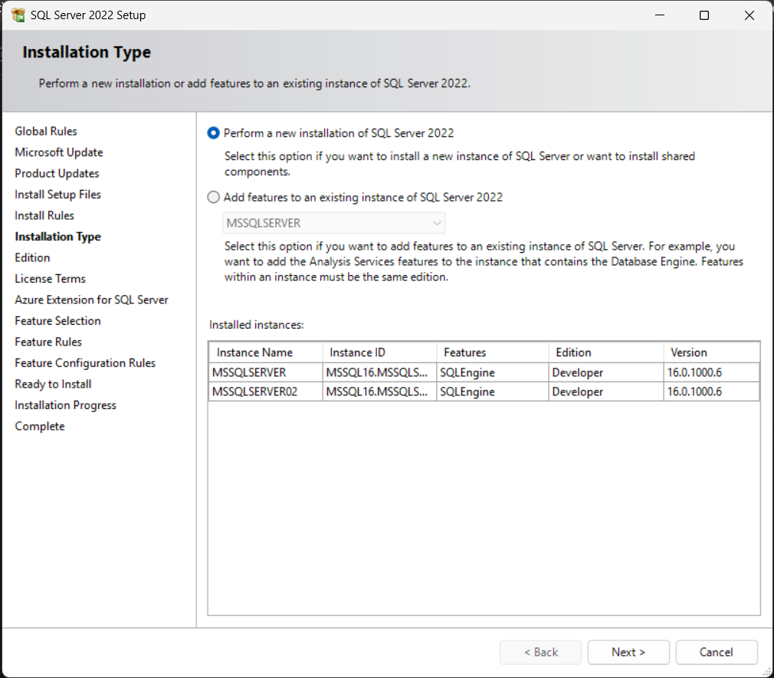

**Phiên bản:** Có 2 phiên bản chúng ta cần quan tâm đó là Developer và Express, ở đây chúng ta sẽ tải phiên bản Developer => Tiếp tục bấm next

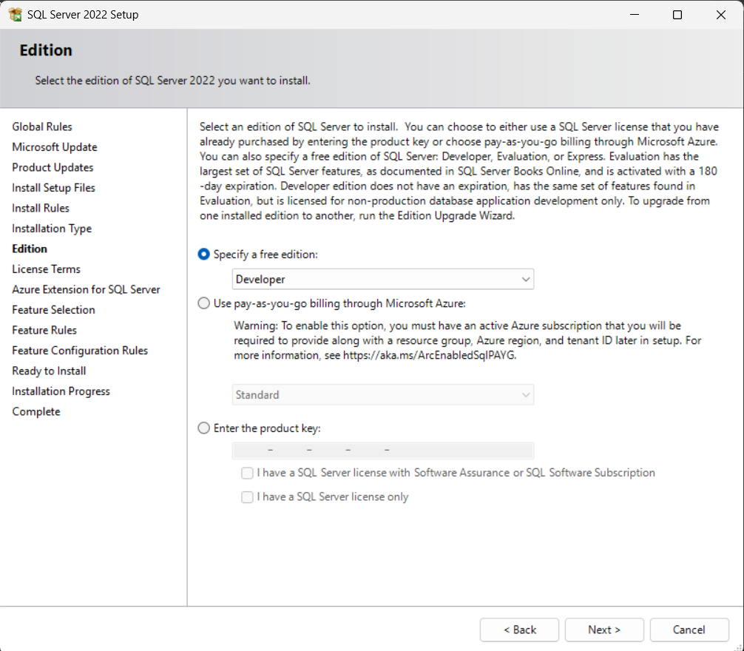

**Điều khoản cấp phép:** SQL server yêu cầu bạn đọc hiểu và chấp nhận điều khoản của họ để tiếp tục cài đặt ( Bấm next.)

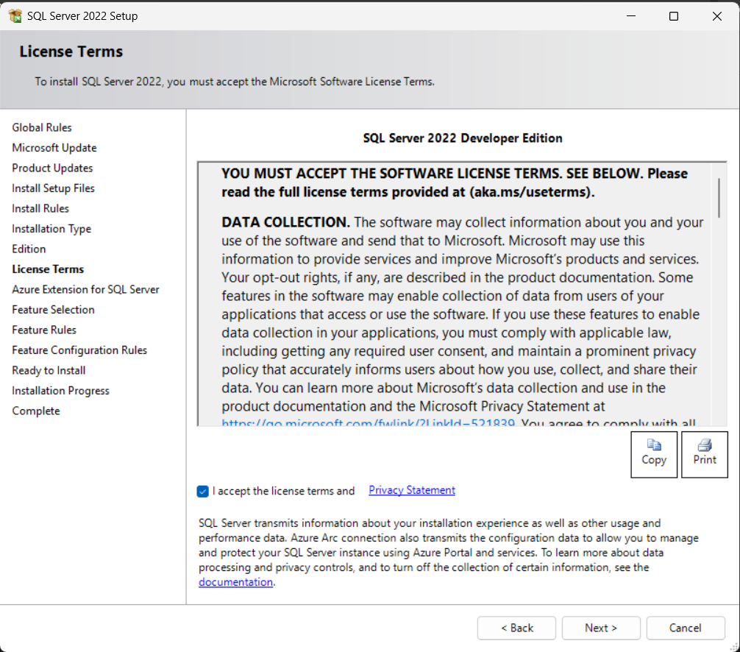**Tiện ích Azure:**

Tiện ích này là 1 bộ công cụ và tính năng được tích hợp để giúp kết nối và quản lý SQL server vói các dịch vụ và tài nguyên trên Azure

Chúng ta không sử dụng tính năng này nên chúng ta sẽ bỏ tick

Next step

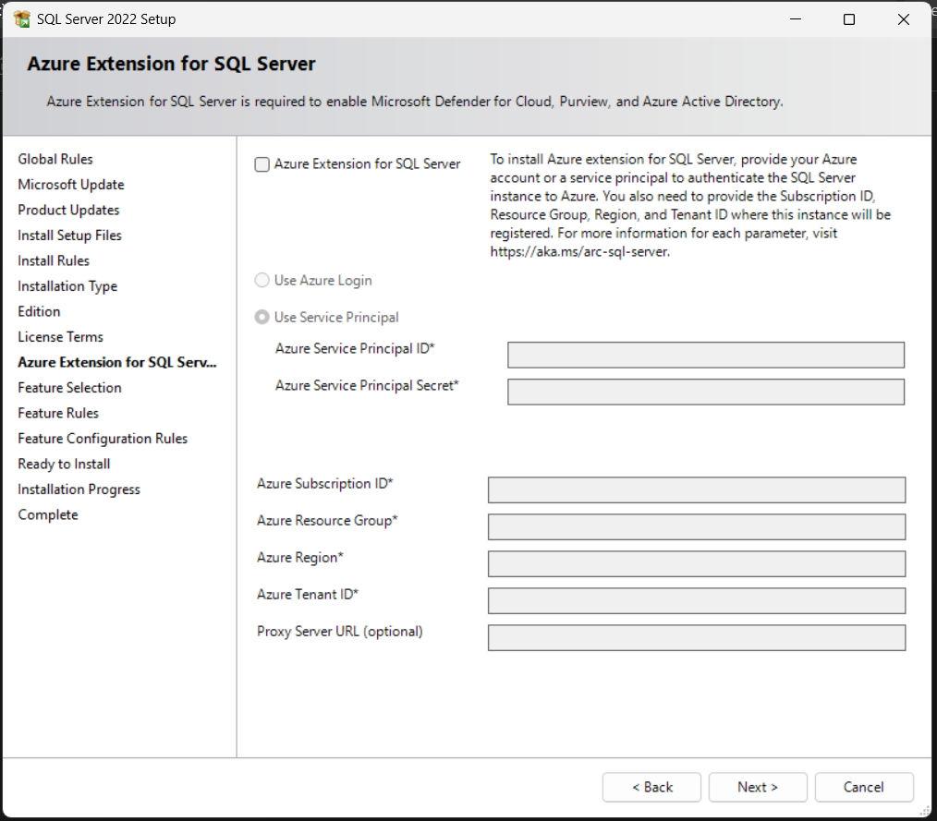**Cấu hình cài đặt:** Đặt tên cho server mà chúng ta cài đặt => Bấm next

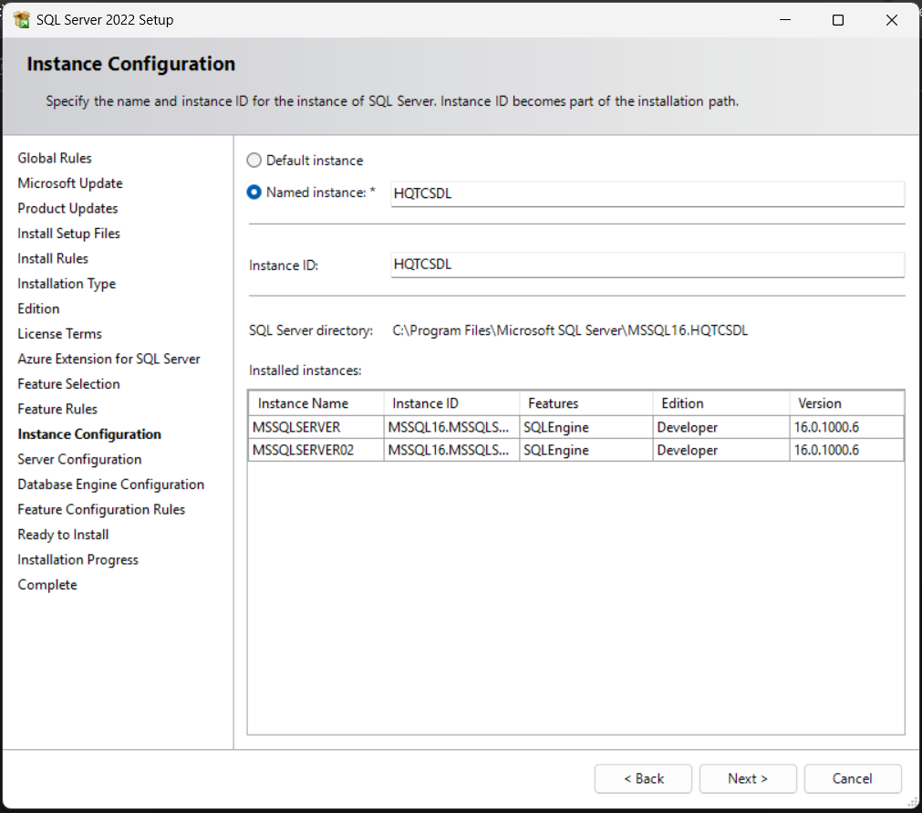

**Cấu hình máy chủ:** Bước này cho phép bạn chỉ định tài khoản dịch vụ và cấu hình đối chiếu

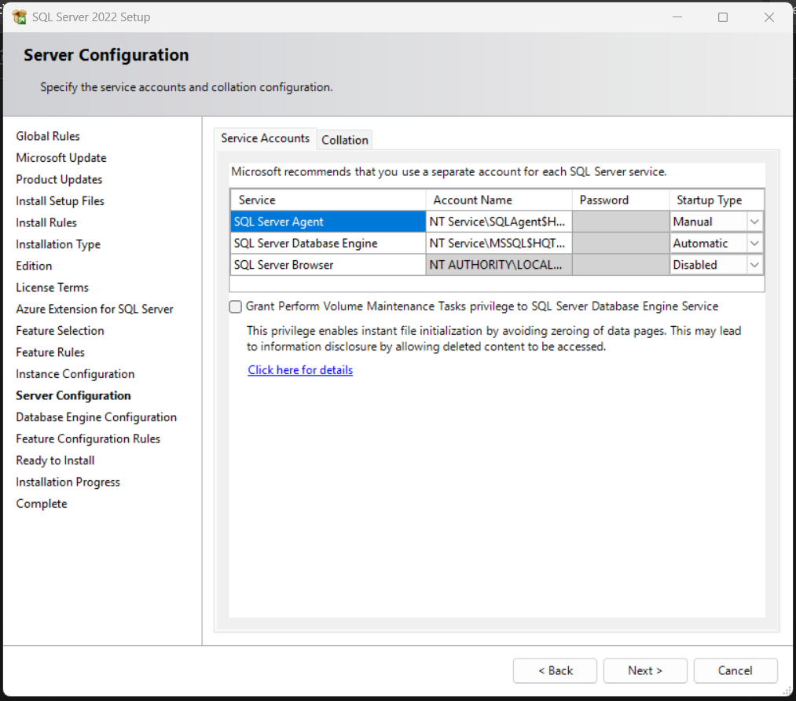**Cấu hình cơ sở phương tiện:**

Trong bước này ta có 2 chế độ để lựa chọn gồm:

-window auth mode: chỉ có thể xác thực bằng tài khoản window

-mixed mode: hỗ trợ cả tài khoản window và tài khoản sql server và yêu cầu mật khẩu cho tài khoản

Ta chọn chế độ hỗn hợp và bấm next

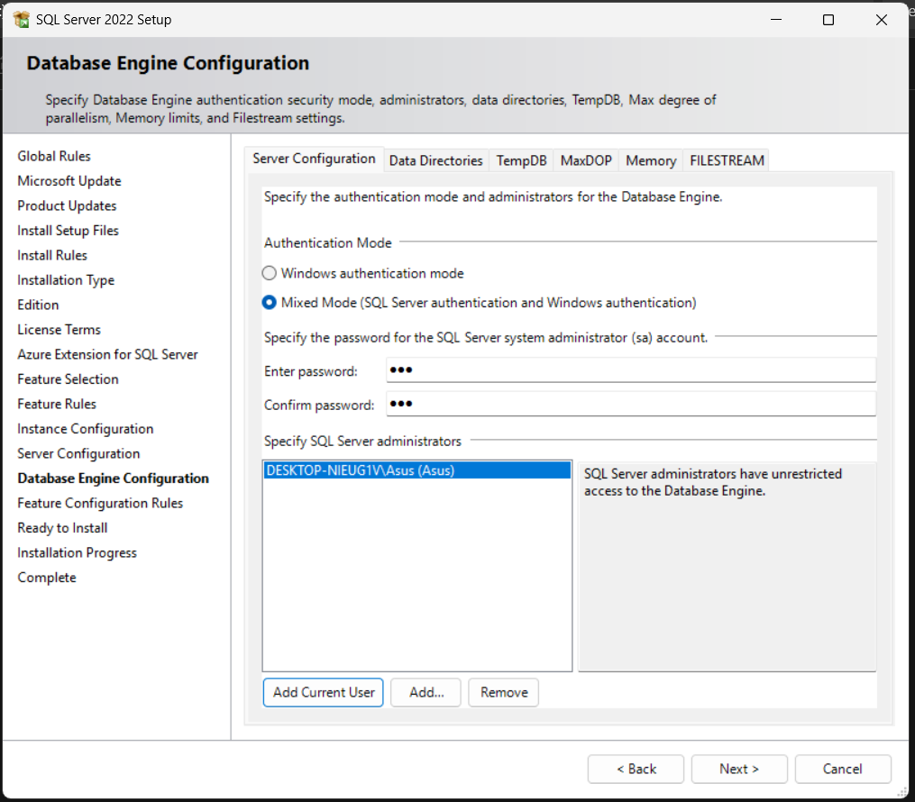

**Sẵng sàng để cài đặt:**

Đến bước này chúng ta chỉ việc bấm install và ngồi đợi chương trình được tải về tùy theo những dữ kiện mà ta đã chọn trước đó

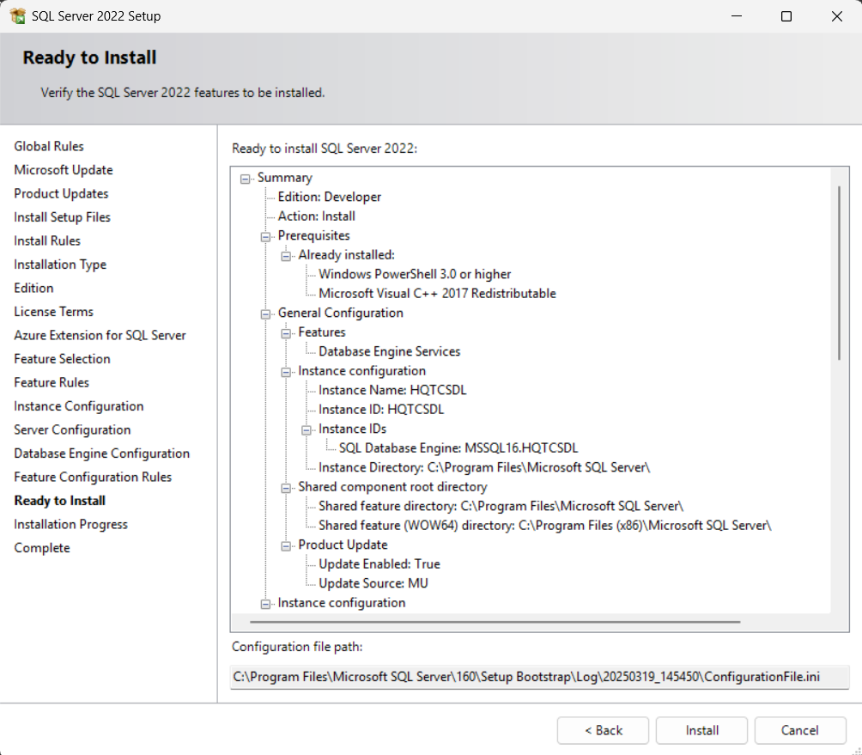

**Hoàn thành cài đặt:**

Là khi ta đã có thể mở chuyển đến bước tiếp theo đó là tải và cài đặt ssms từ đường link: <https://learn.microsoft.com/en-us/ssms/download-sql-server-management-studio-ssms>

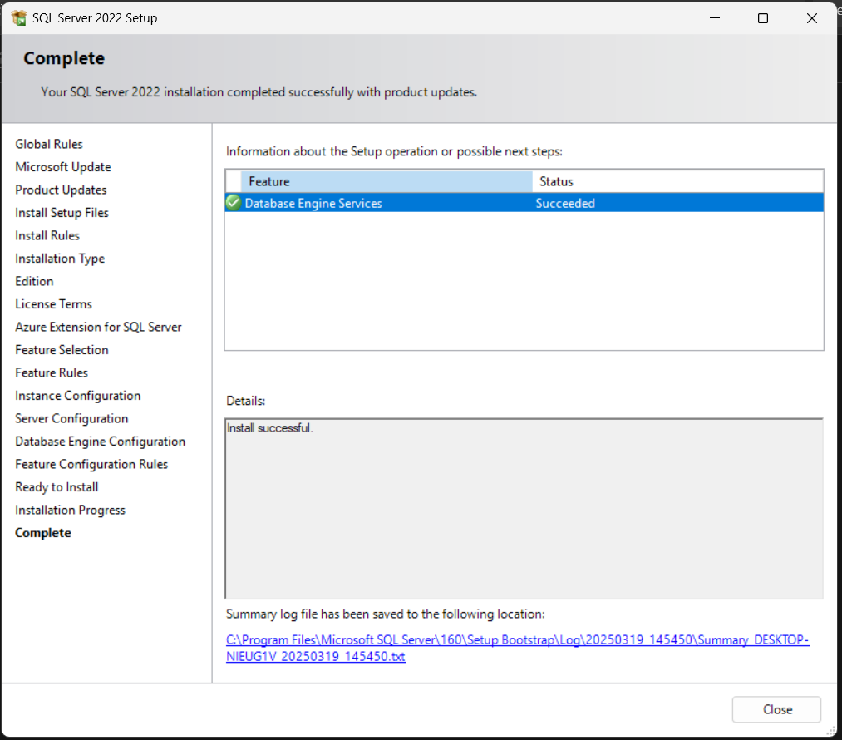



Nhấn vào file SSMS-Setup-ENU đã tải trước đó

Ta có thể thay đổi đường truyền file vào nơi mà ta muốn rồi ấn nút install để bắt đầu quá trình cài đặt SSMS

Khi cài đặt xong ta chỉ việc restart máy tính và sau khi khởi chạy lại máy tính ta đã có SQL Server Management studio 2022 trong máy

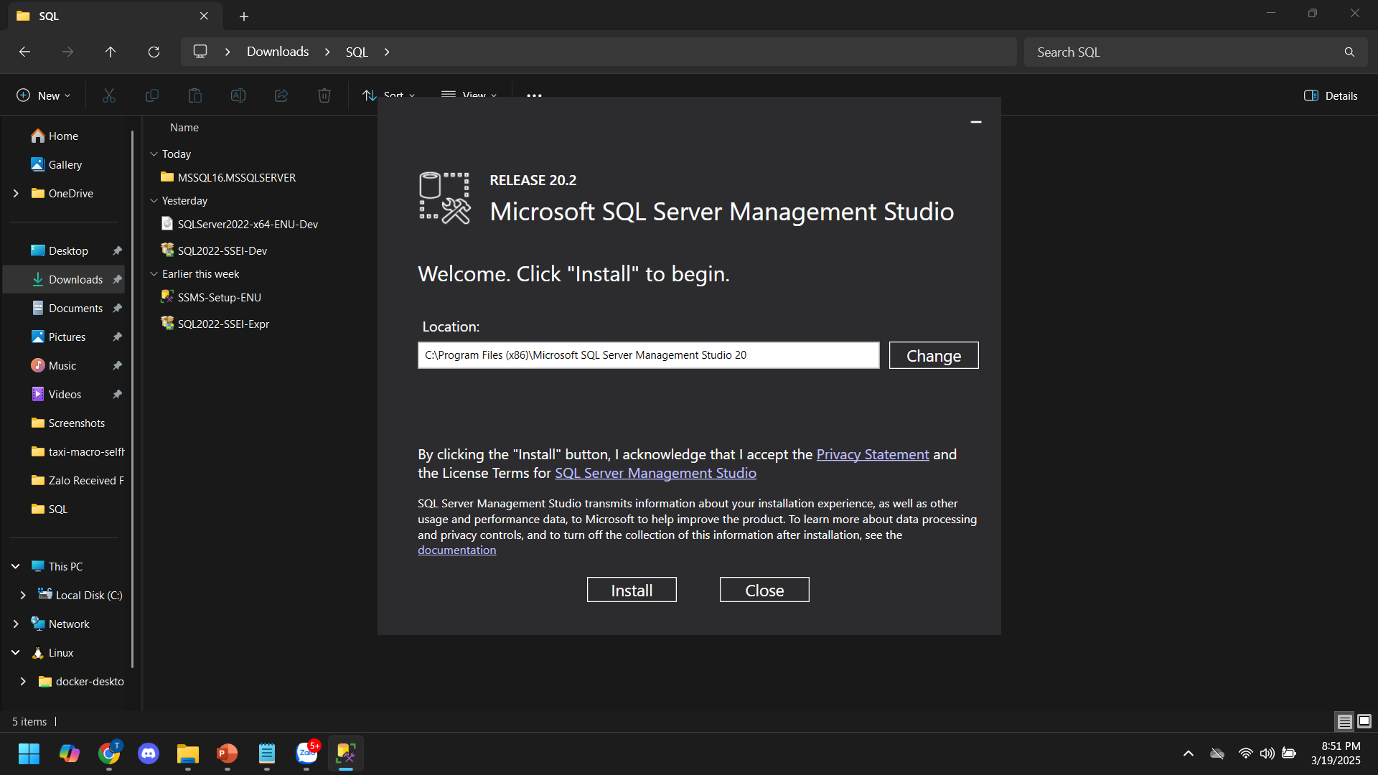**Kiểm tra service**

Chúng ta có thể sử dụng task manager hay sql server configuration management để kiểm tra hoạt động của sql server

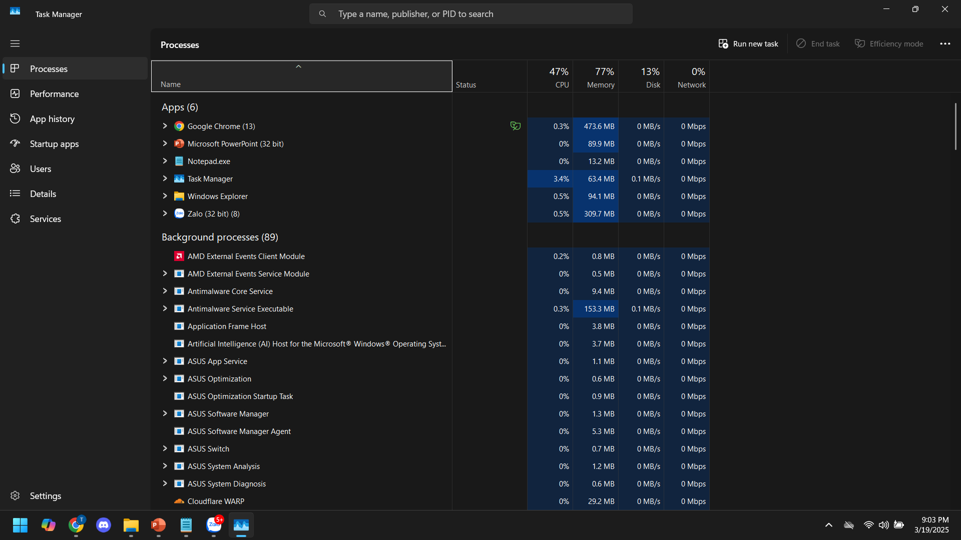

Đối với task manager ta chỉ cần bật lên ở thanh tìm kiếm của window, nhấn vào phần service dưới cùng và kéo xuống để thấy sql server

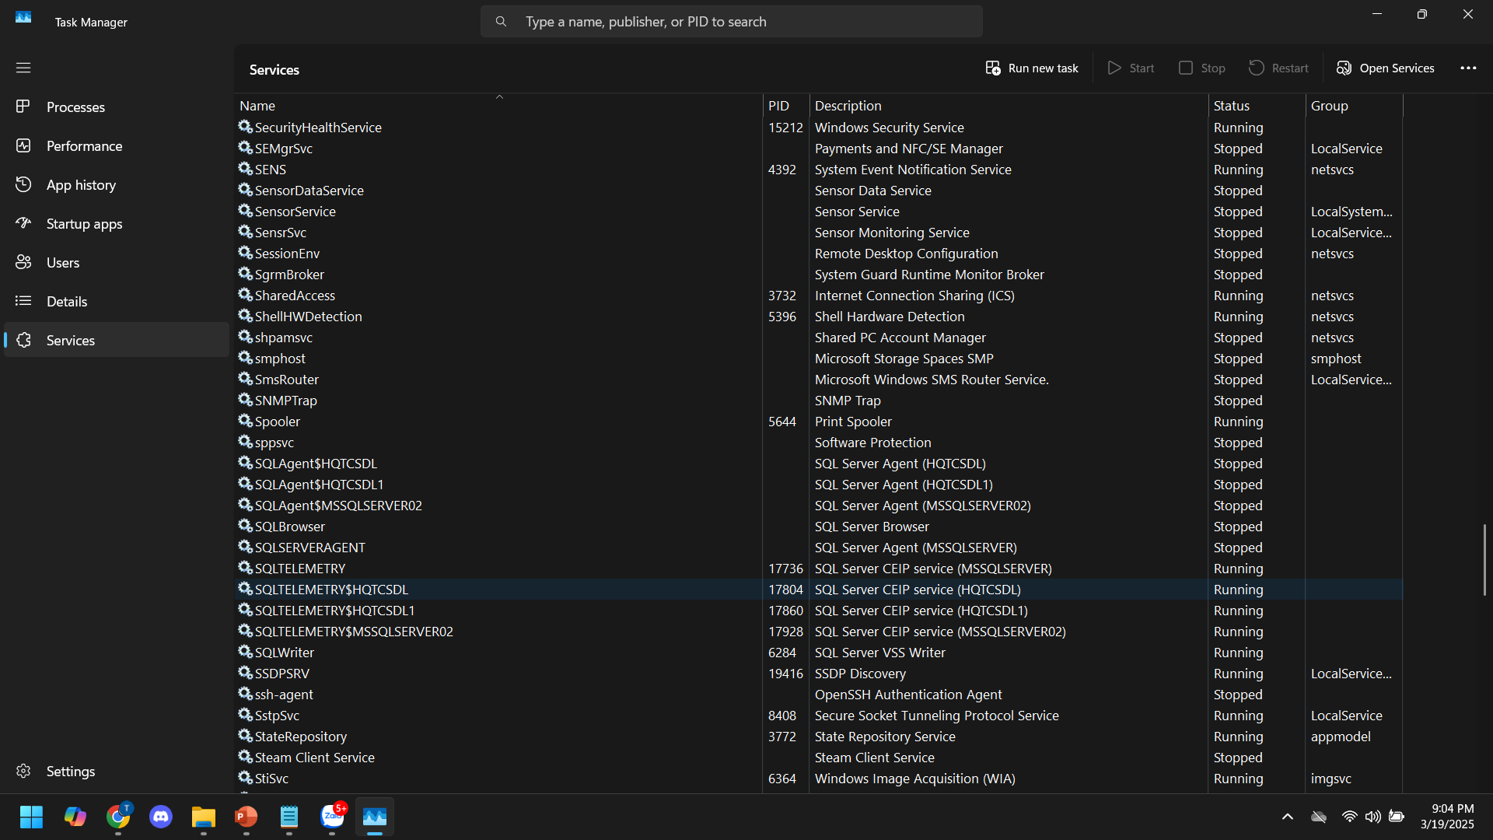

Sau khi đã hoàn thành toàn bộ các bước trên chúng ta sẽ đi đến bước đăng nhập vào ssms mà ta đã cài trước đó.

Chúng ta sẽ có 2 kiểu đăng nhập kiểu đầu tiên đó là window auth mode.

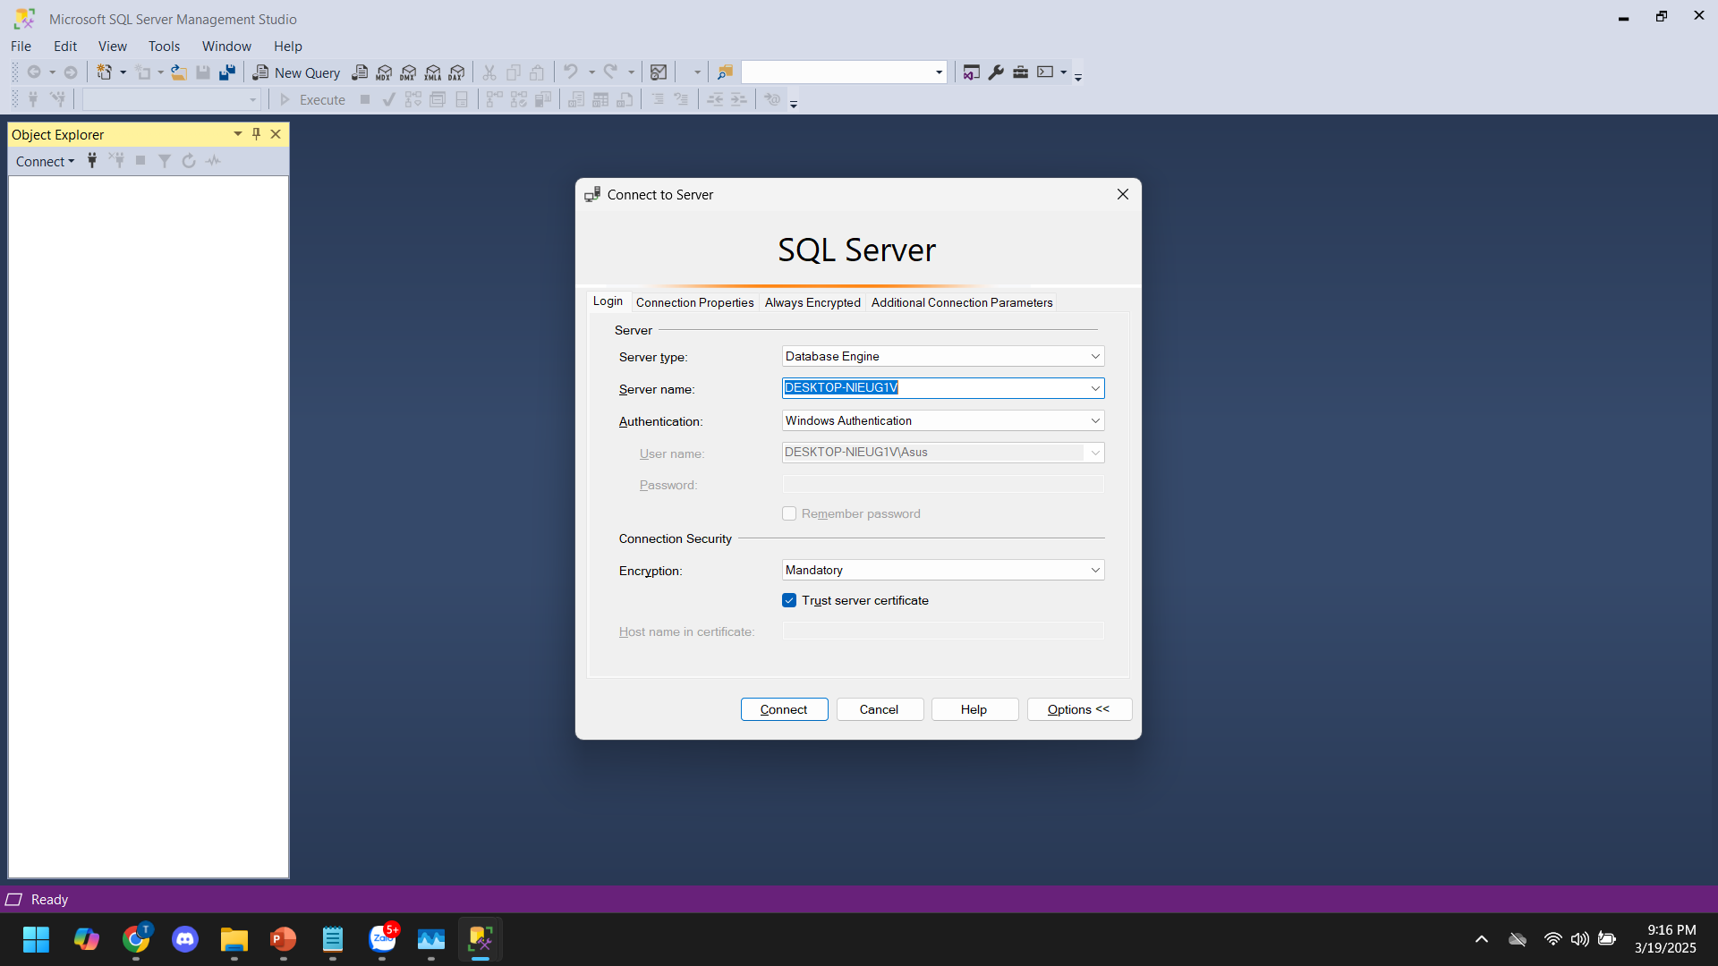

Và kiểu thứ 2 đó là SQL Server auth và ở kiểu này ta cần có mật khẩu để đăng nhập.

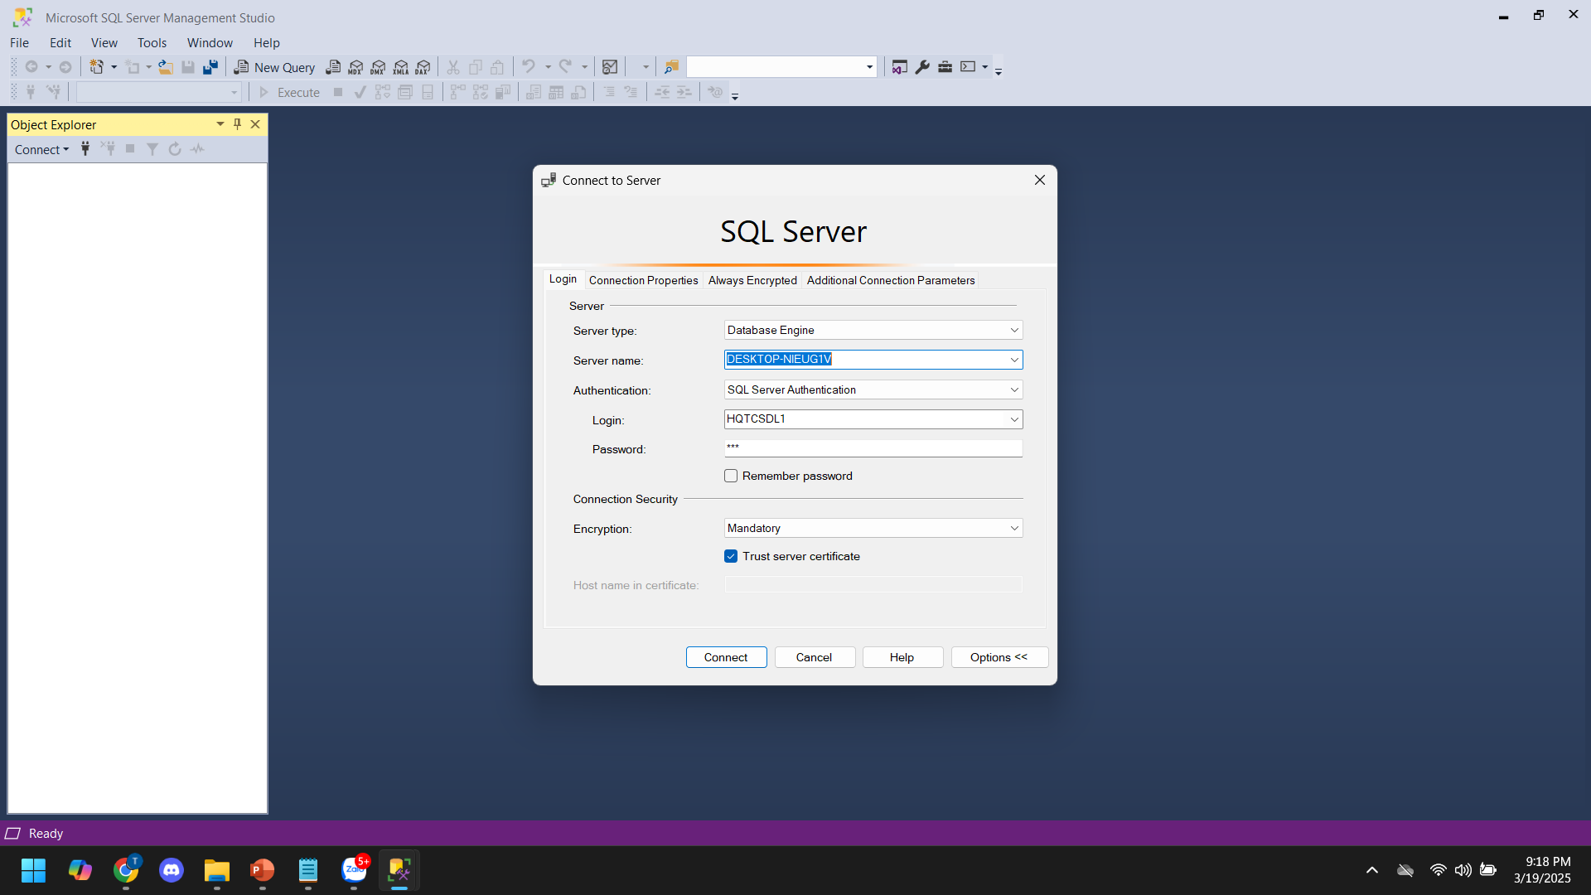

**Đăng nhập bằng window:**

Một cách đăng nhập vô cùng dễ dàng vì máy chúng ta sẽ là máy chủ có thể cấp quyền đăng nhập cho các máy khác

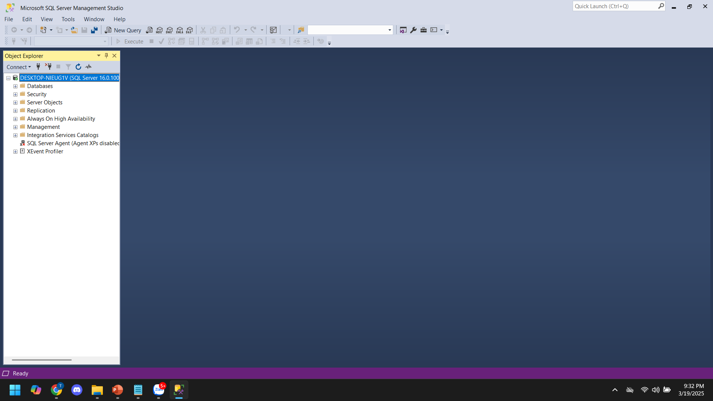

**Đăng nhập bằng sql server auth mode:**

Ta vẫn sẽ ở trong phần của lượt đăng nhập bằng window, chọn vào phần security => login và chọn hoặc tạo 1 khách mời và cho họ quyền truy cập vào máy chủ ta đã cài đặt và đăng nhập bên window mode.

Và chỉ có như vậy thôi là ta đã hoàn tất việc cài đặt và đăng nhập vào SQL Server Management Studio.

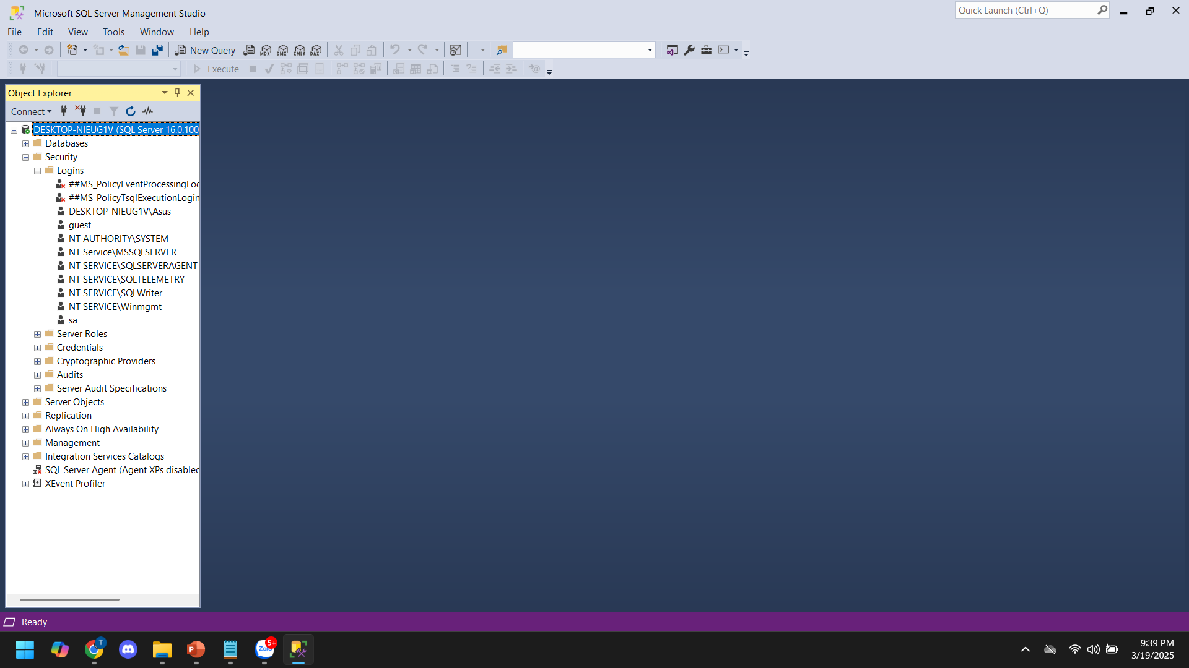

# CHƯƠNG 3. TẠO BẢNG QLSV

**Link và QR:**

<https://github.com/LeQuocTrung-810/BTVN2-mon-co-so-du-lieu> 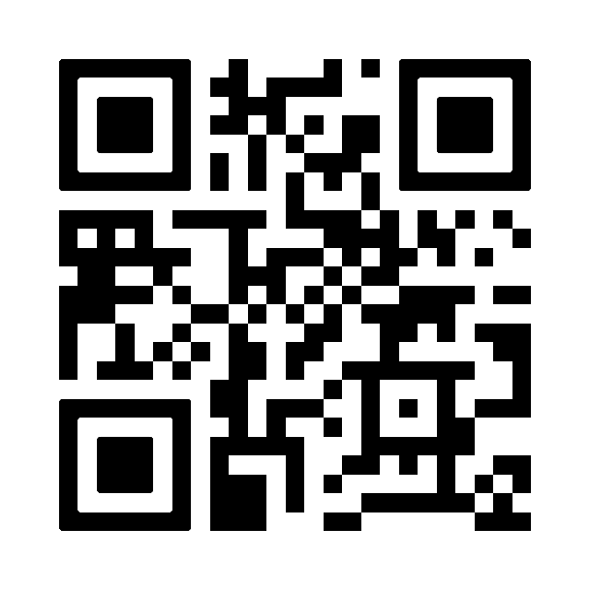

**BTVN2-mon-co-so-du-lieu**

**Tạo bảng cơ sở dữ liệu có tên QSLV:**

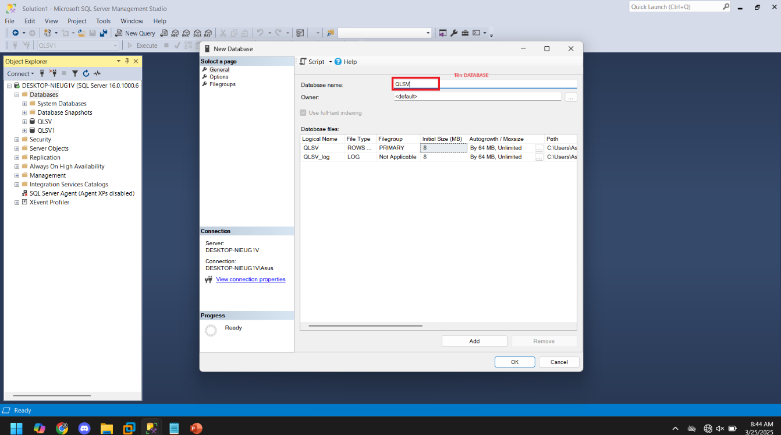

**Trong bảng cơ sở dữ liệu tạo các bảng dữ liệu:**

Nhấn chuột phải vào nút Tables trong bảng cơ sở dữ liệu QLSV => Chọn New => Chọn Table

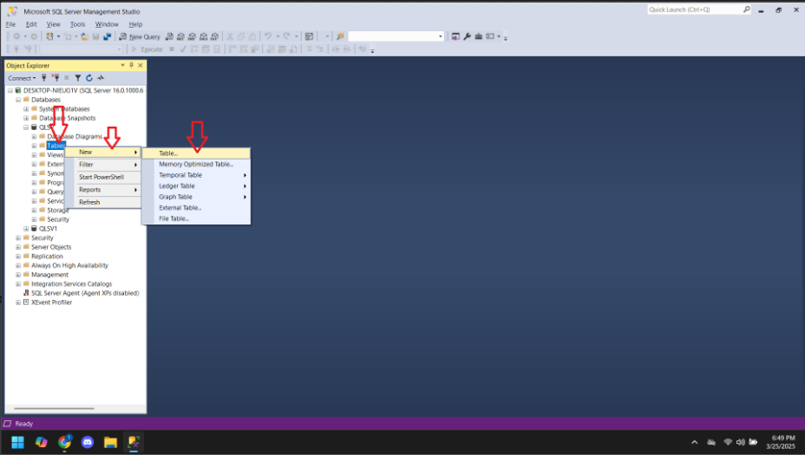

**Tạo bảng và thêm các dữ liệu cần thiết của bảng:**

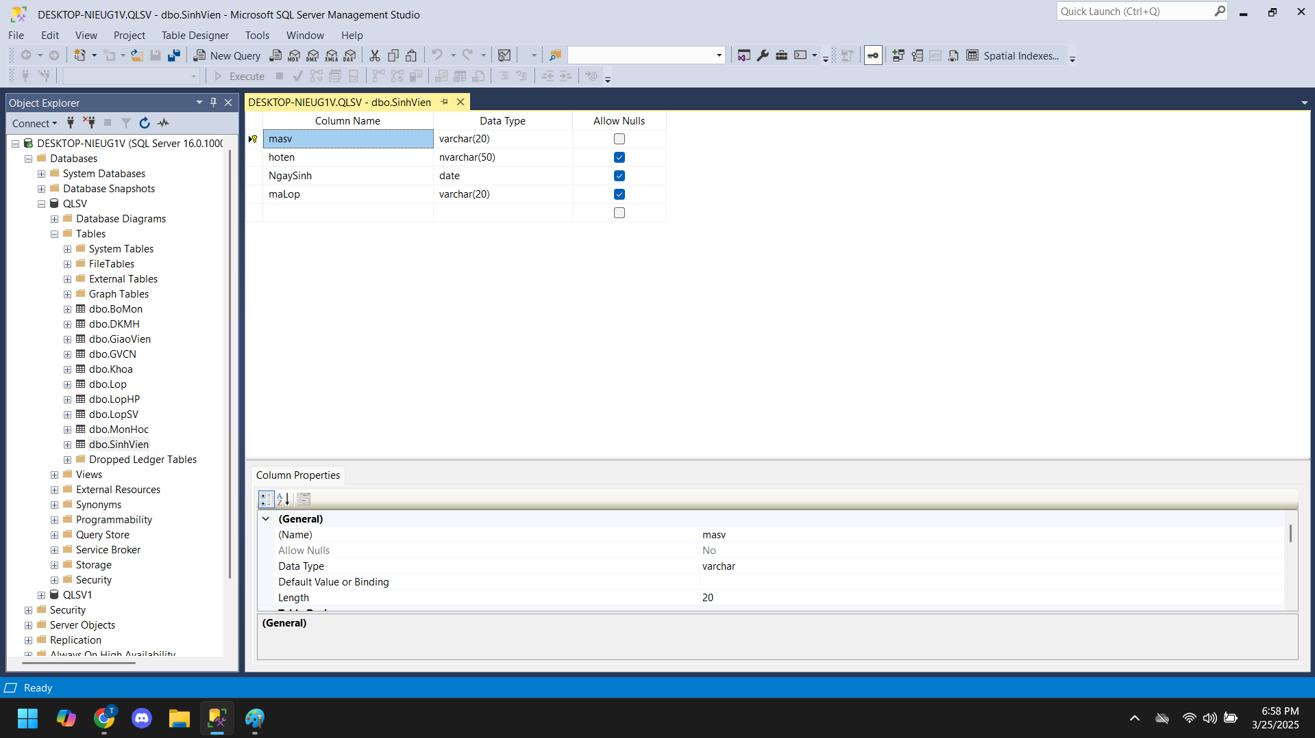

Các dữ liệu cần nhập số sử dụng lệnh varchar

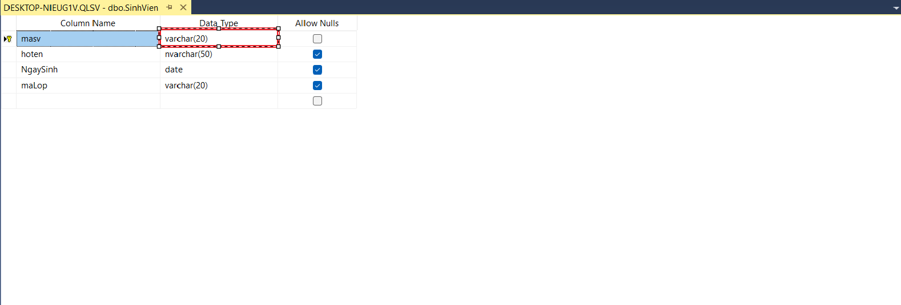

Các dữ liệu nhập chữ như họ và tên sử dụng lệnh nvarchar

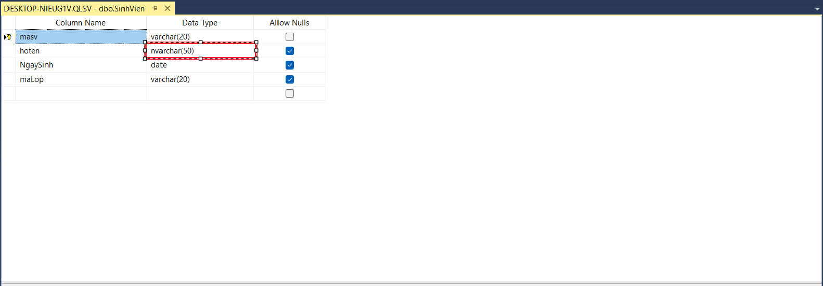

Các dữ liệu để nhập ngày tháng sử dụng lệnh date

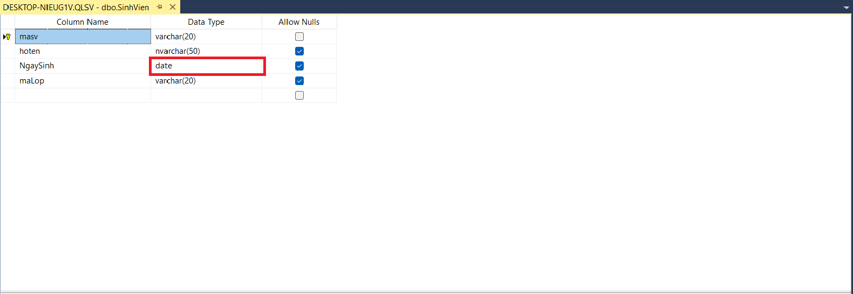

**Tạo khóa chính:**

Nhấn chuột phải vào dòng cần đặt làm khóa chính chọn Primary Key

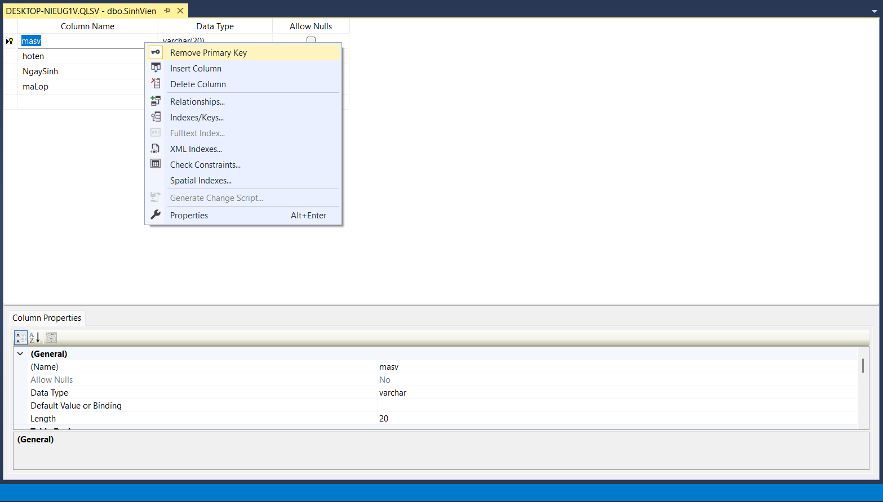

Các bảng khác được tạo tương tự

**Tạo khóa ngoại:**

Nhấn chuột phải vào ô dữ liệu trong bảng => chọn Relationship

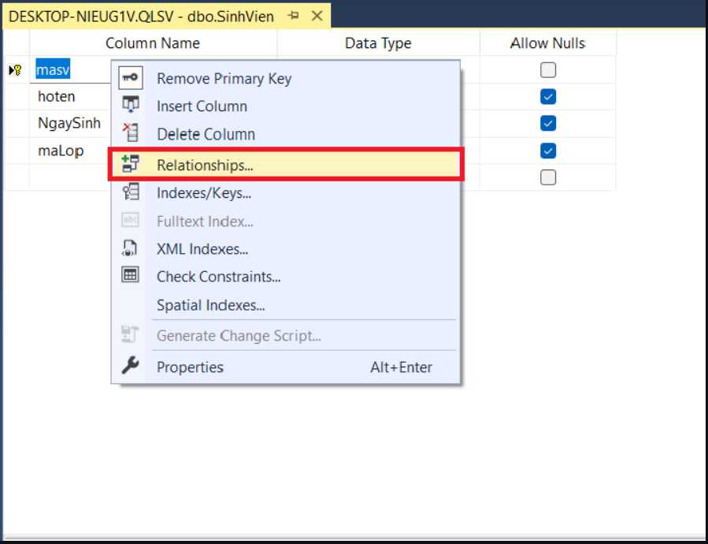

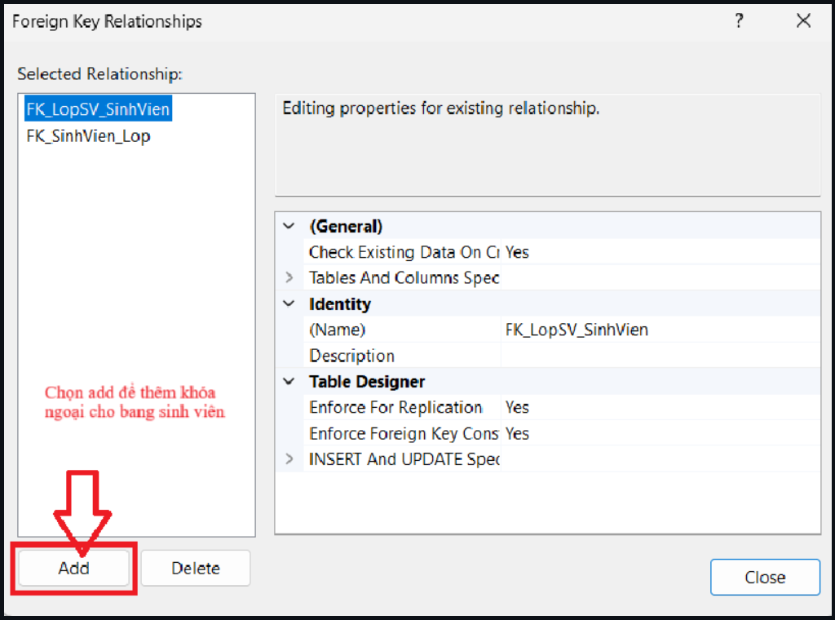

Click vào dấu "..."

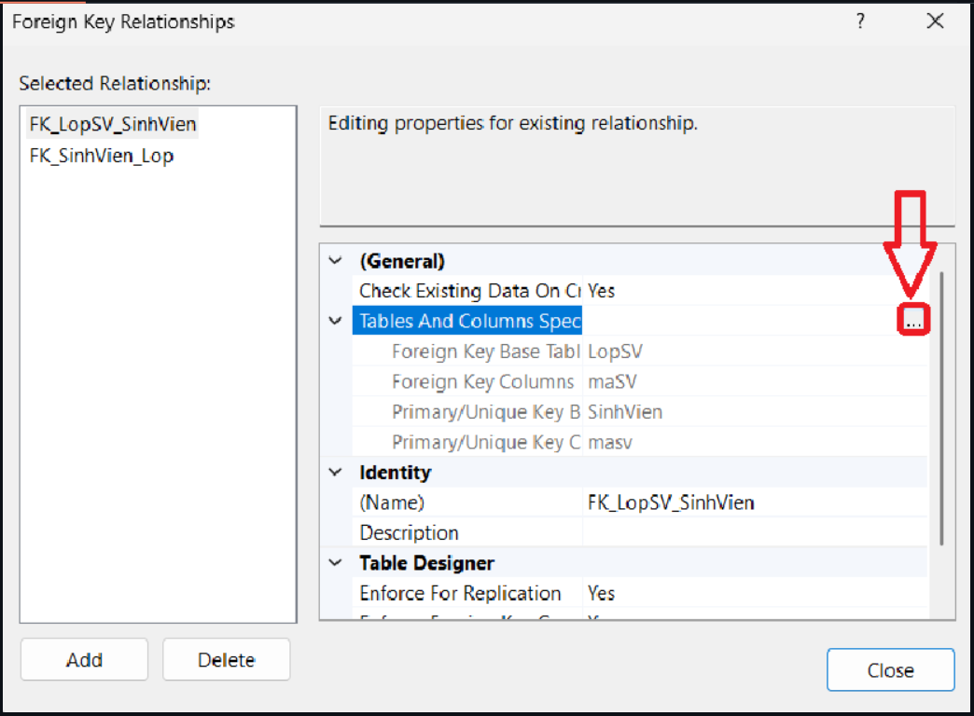

Tạo khóa ngoại từ bảng LopSV để xây quan hệ với bảng SinhVien

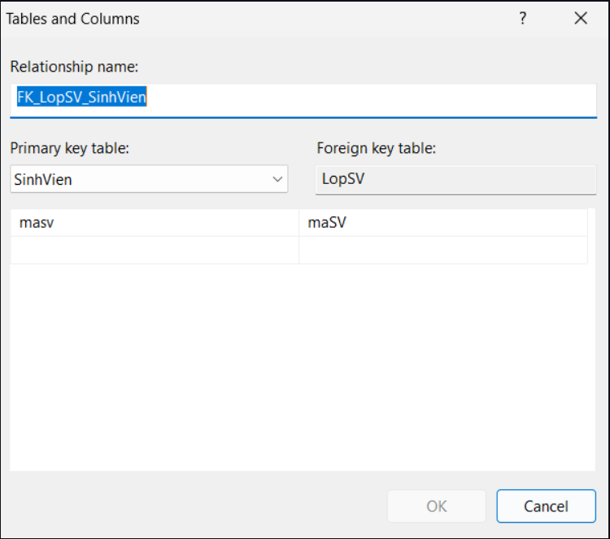

Tương tự với các khóa ngoại còn lại

# CHƯƠNG 4. TIẾP TỤC TỪ BÀI 2

**Link và QR:**

<https://github.com/LeQuocTrung-810/BTVN2-mon-co-so-du-lieu/blob/main/bai_tap3.md>

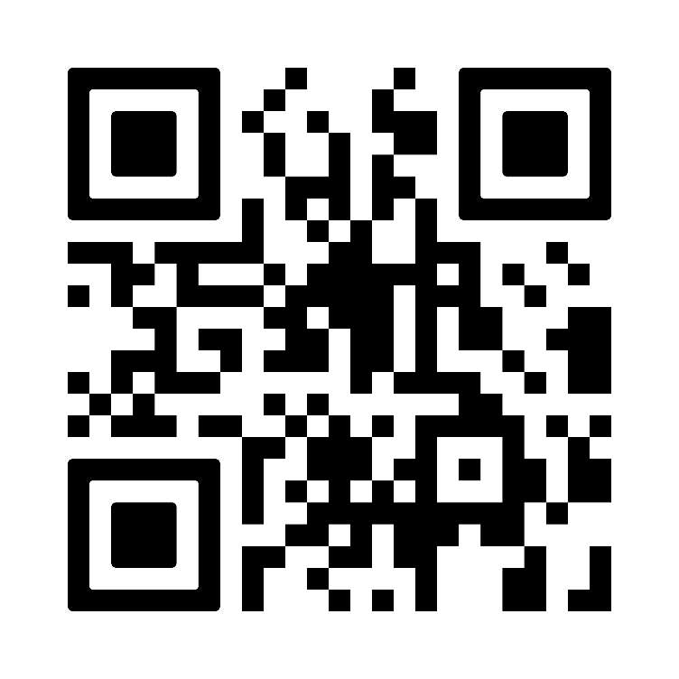

**Sửa bảng DKMH và bảng Điểm từ bài tập 2 để có các bảng như yêu cầu.**

Chỉnh sửa bảng DKMH với các trường như ảnh:

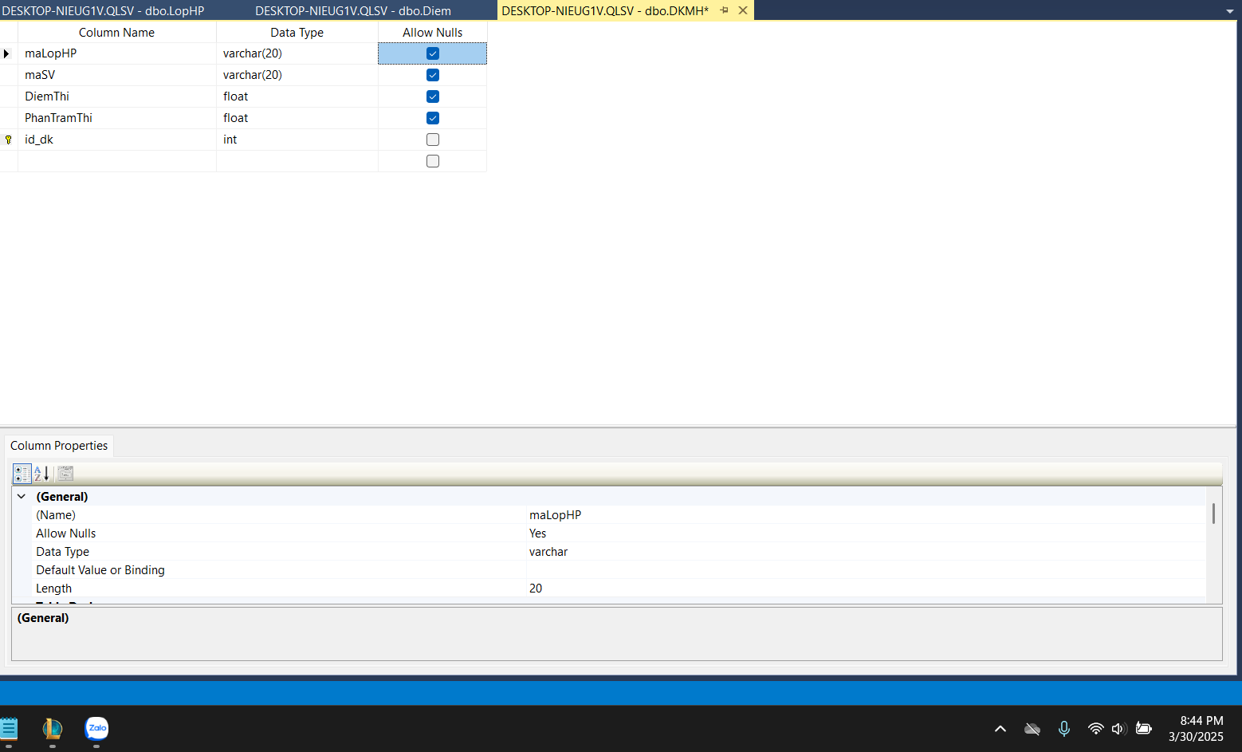

Thêm CK cho bảng

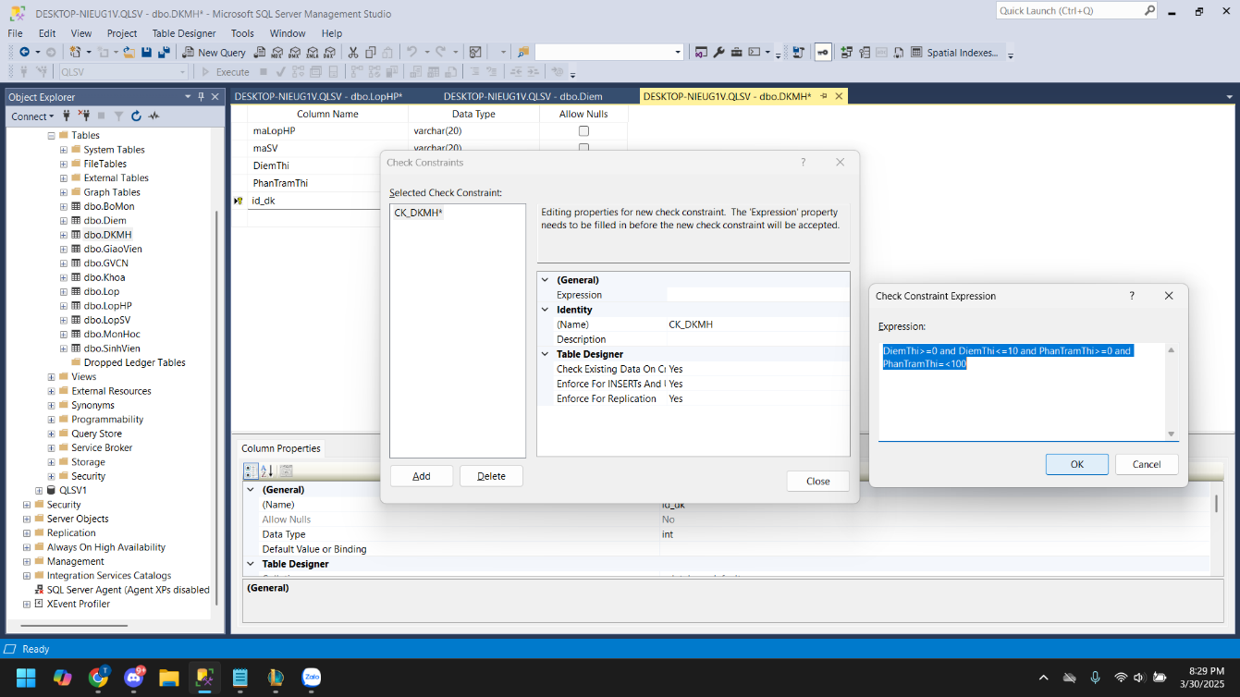Thêm bảng Diem vào cơ sở dữ liệu QLSV

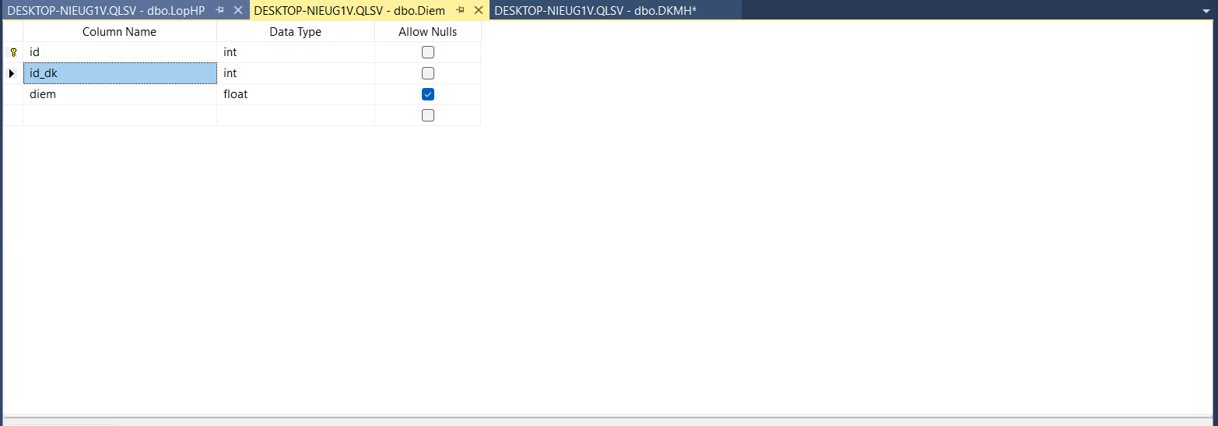

Thêm khóa ngoại cho bảng Diem kết nối với bảng DKMH

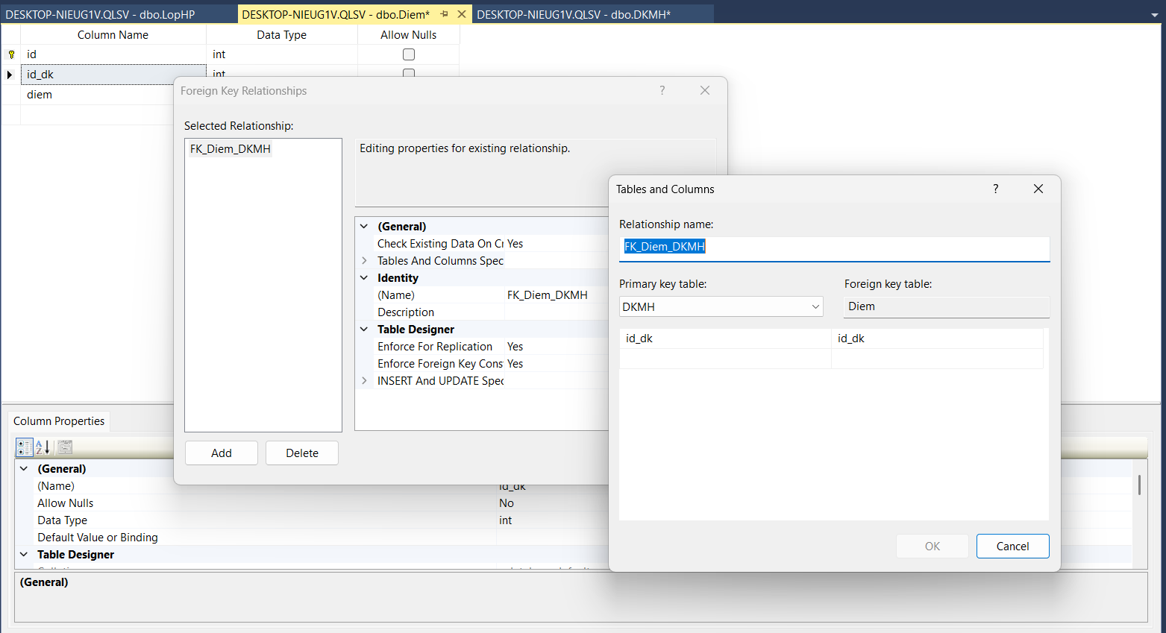Thêm CK cho bảng Diem

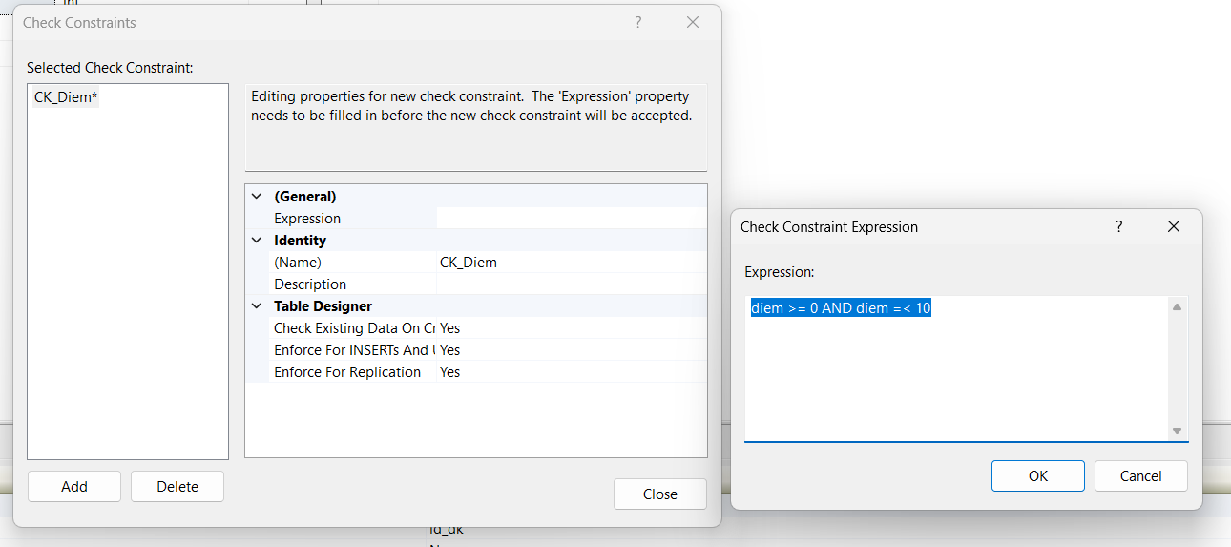

**Nhập dữ liệu demo cho các bảng (nhập có kiểm soát từ tính năng Edit trên UI của mssm)**

Nhập dữ liệu Demo bảng SinhVien

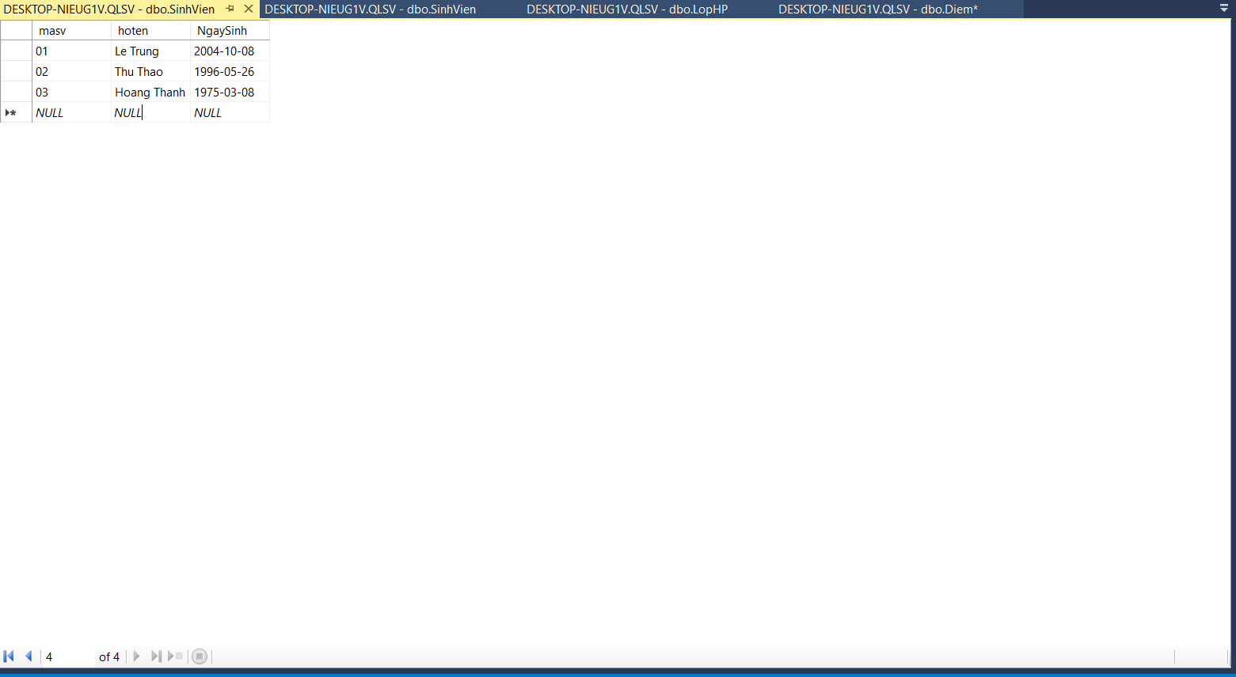Dữ liệu Demo bảng Lop: đặt unique cho tenlop để tránh sự trùng lặp

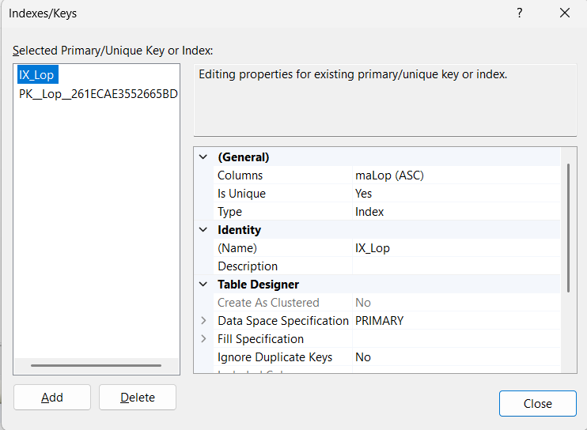Thông báo khi có mã lớp bị trùng lặp

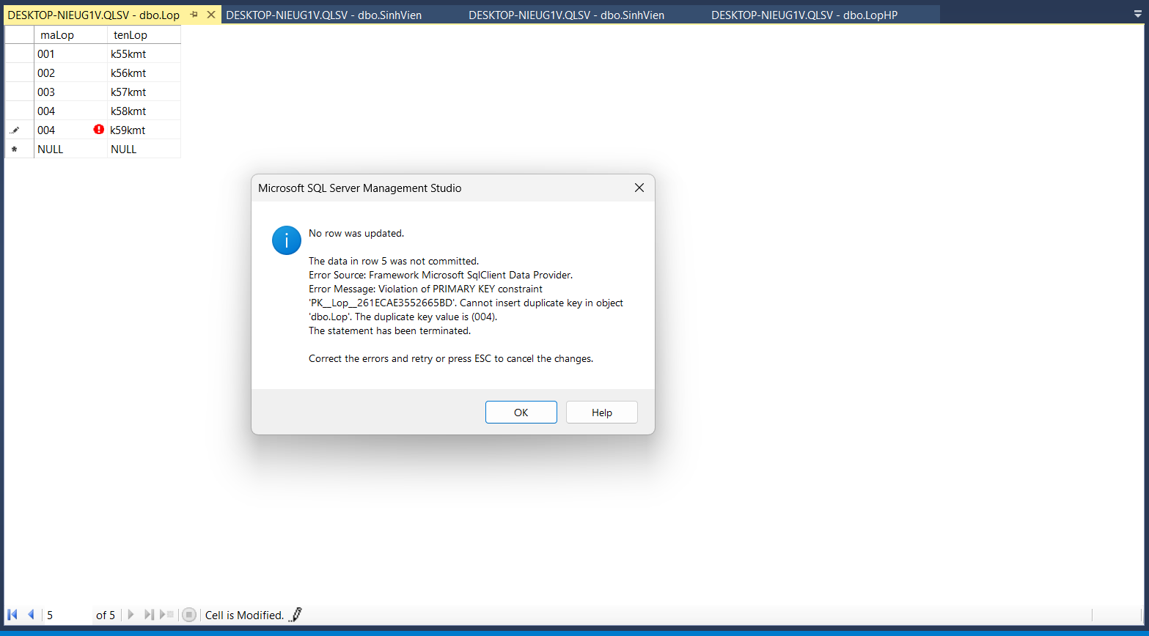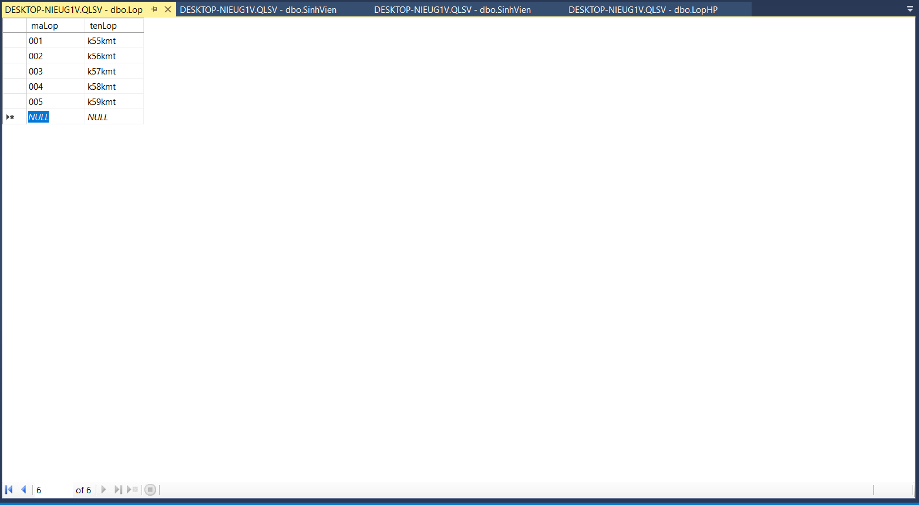Dữ liệu Demo bảng GVCN

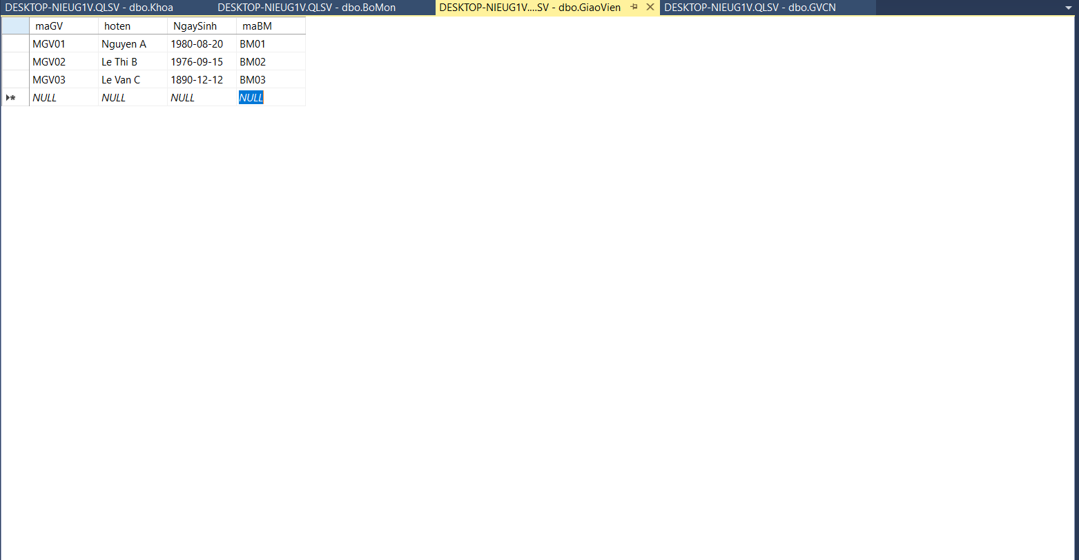Dữ liệu Demo bảng LopSV

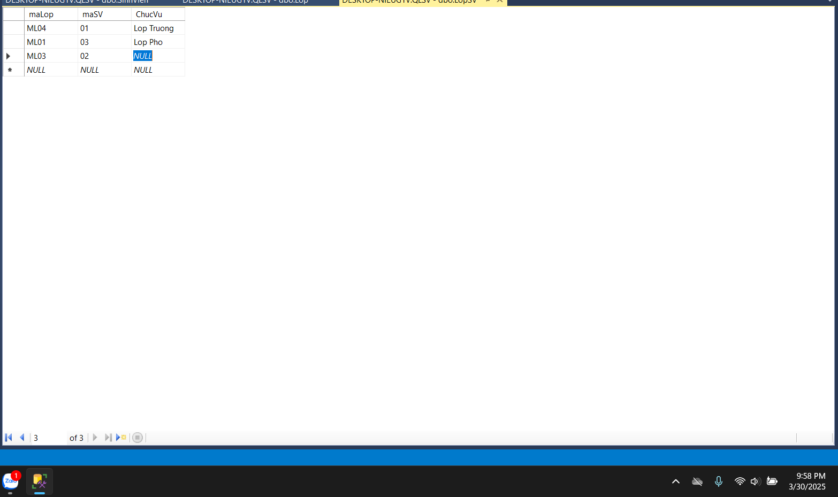Dữ liệu Demo BoMon

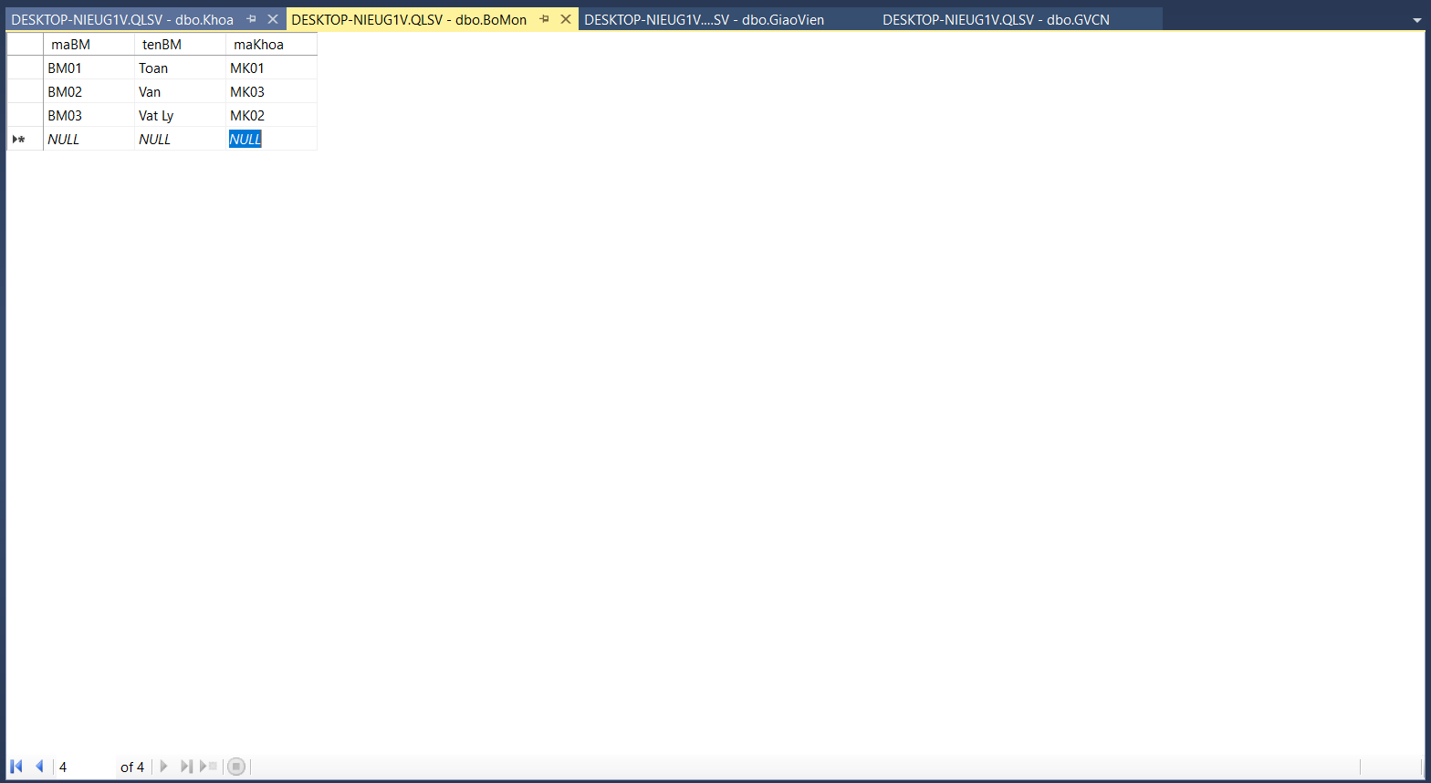Dữ liệu Demo Khoa

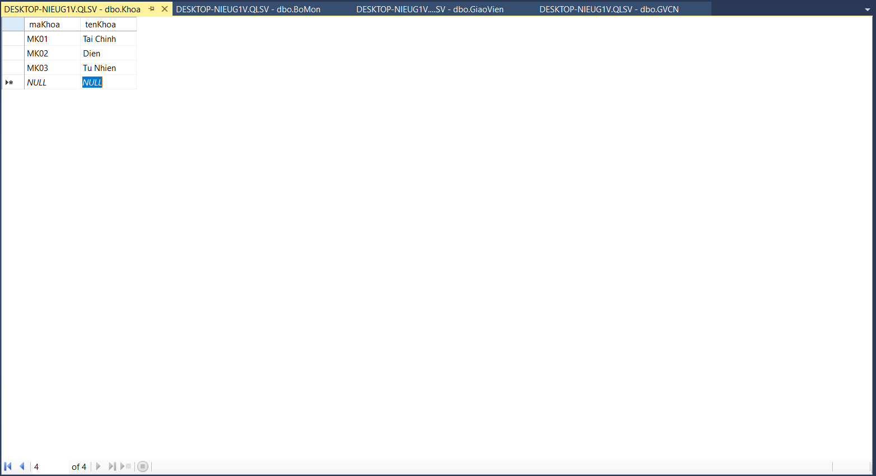Dữ liệu Demo MonHoc

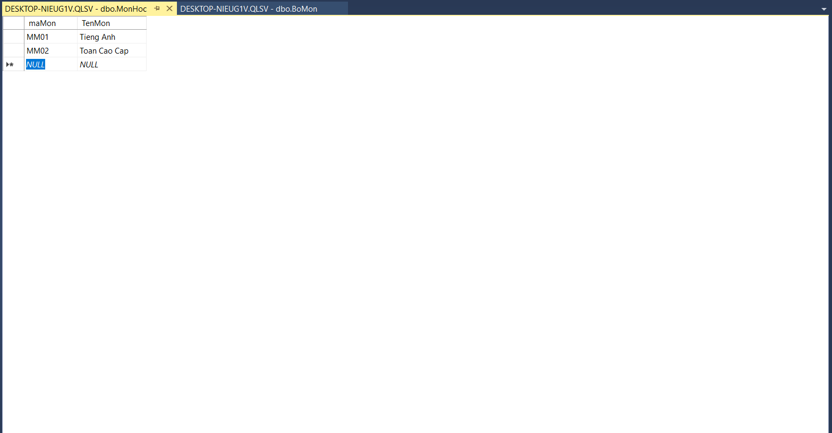Dữ liệu Demo LopHp

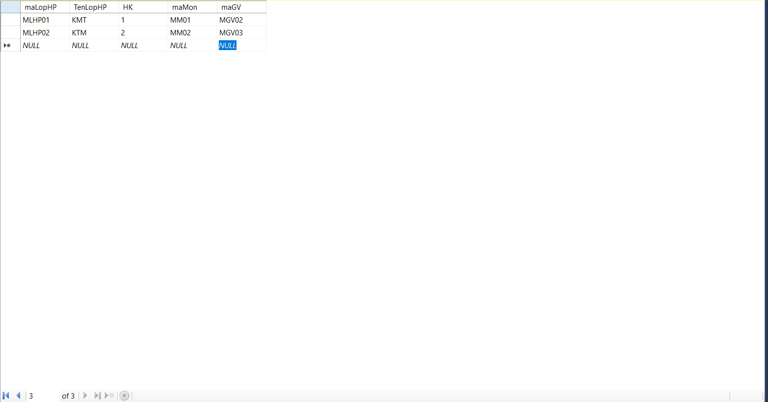Dữ liệu Demo DKMH

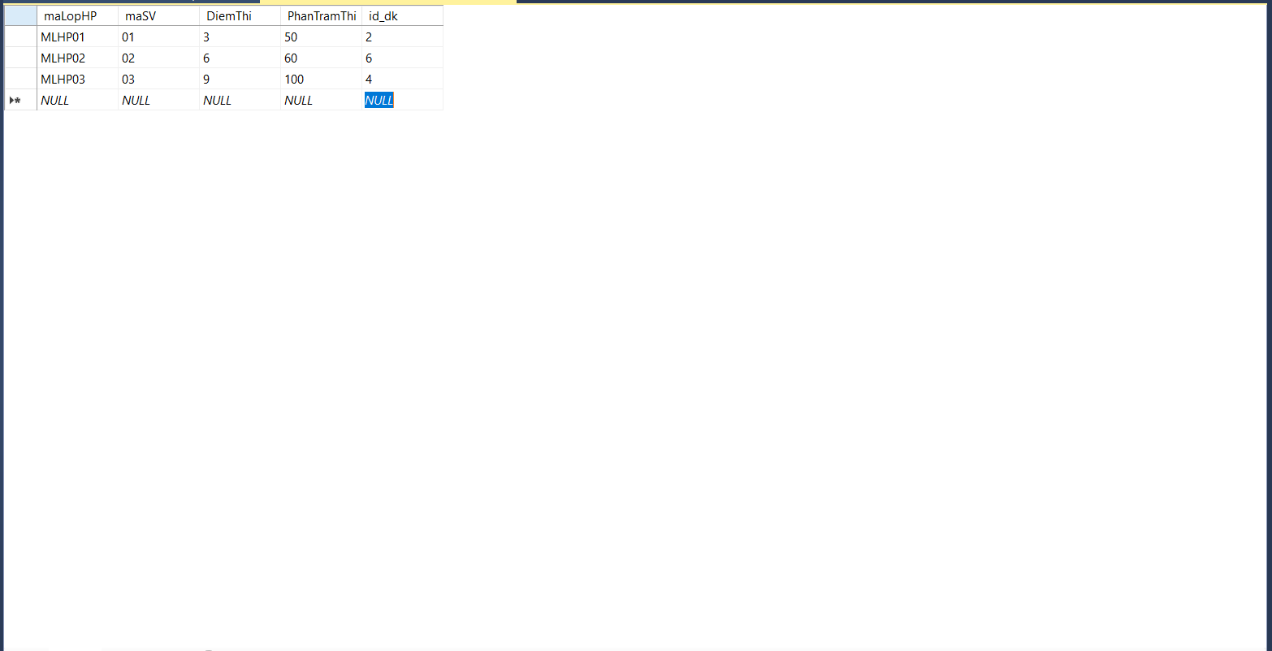Dữ liệu Demo Diem

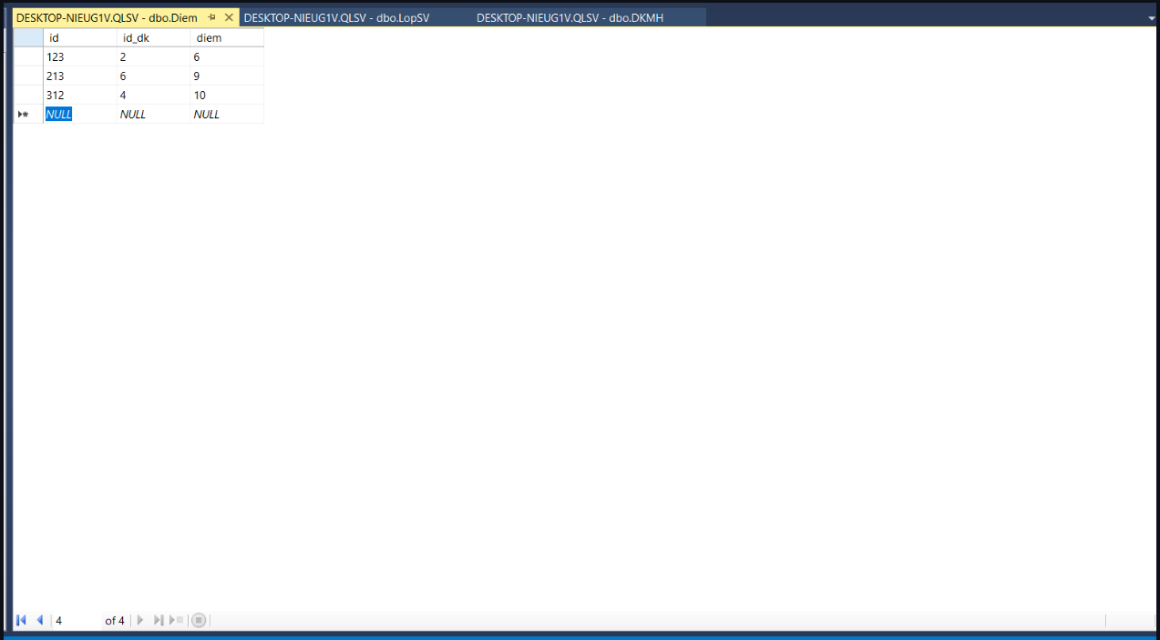**Viết lệnh truy vấn để: Tính được điểm thành phần của 1 sinh viên đang học tại 1 lớp học phần.**

Sử dụng code sau để ra kết quả như bảng

use QLSV

go

SELECT

DKMH.maSV,

SinhVien.hoten,

LopHP.maLopHP,

MonHoc.Tenmon,

DKMH.DiemThi,

DKMH.PhanTramThi,

Diem.diem AS DiemThanhPhan

FROM

DKMH

JOIN Diem ON DKMH.id_dk = Diem.id_dk

JOIN SinhVien ON DKMH.maSV = SinhVien.maSV

JOIN LopHP ON DKMH.maLopHP = LopHP.maLopHP

JOIN MonHoc ON LopHP.maMon = MonHoc.mamon

WHERE

DKMH.maSV = '01'

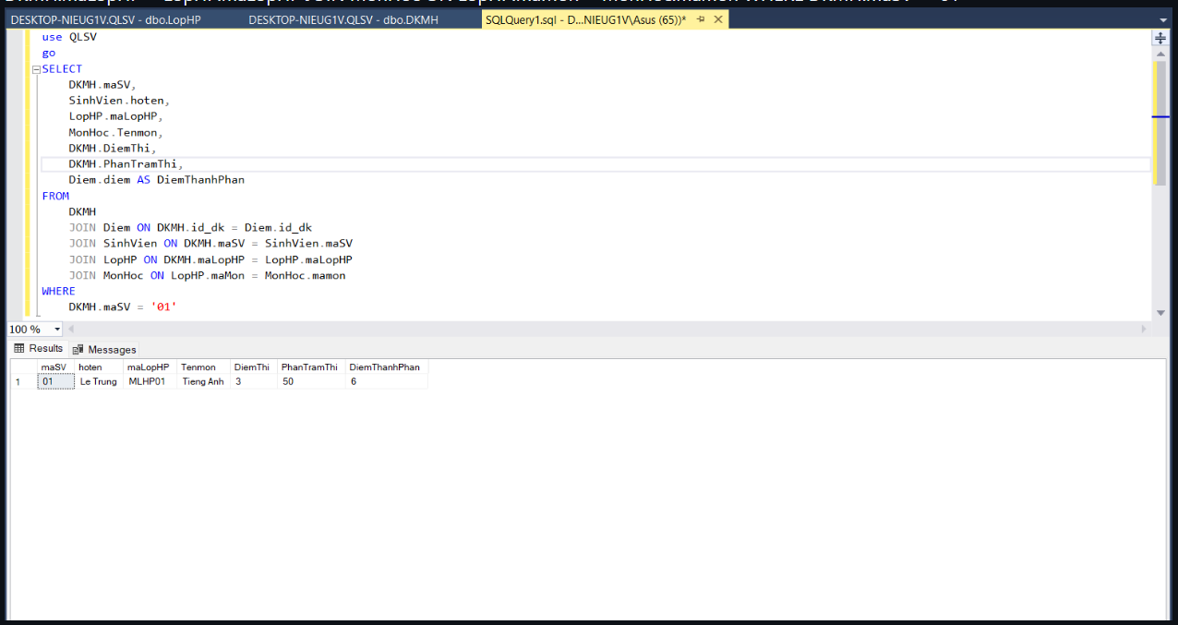Diagram

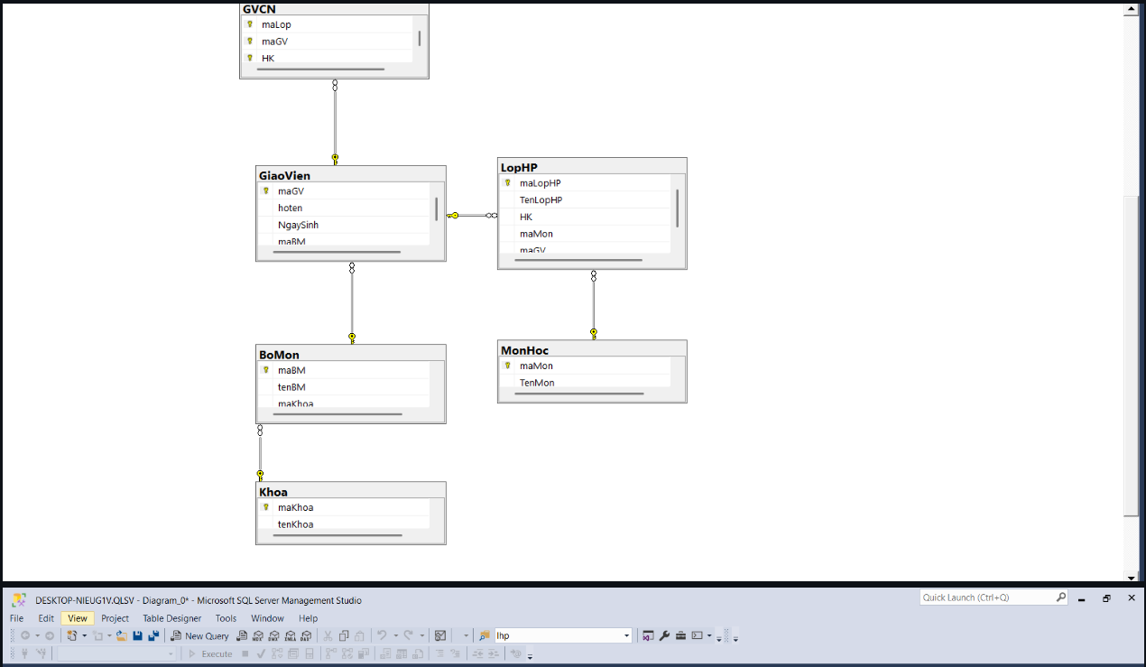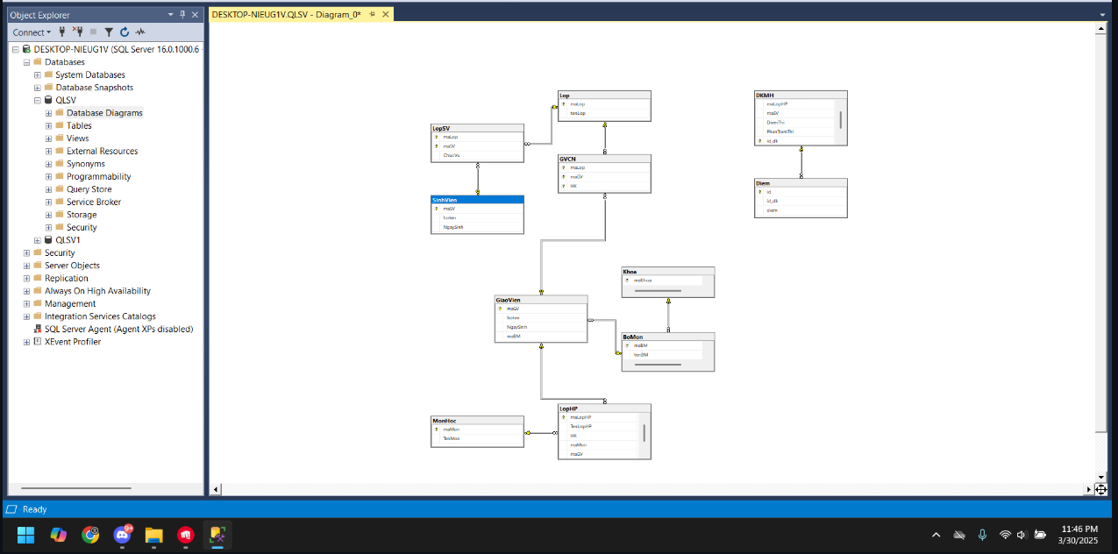

# CHƯƠNG 5: BÀI TẬP 4

**Link và QR:**

<https://github.com/LeQuocTrung-810/Bai-Tap-4-HQTCSDL>

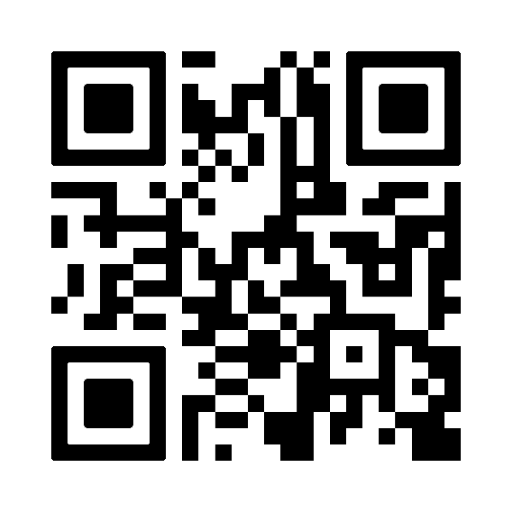

**Tạo DataBase TKB**

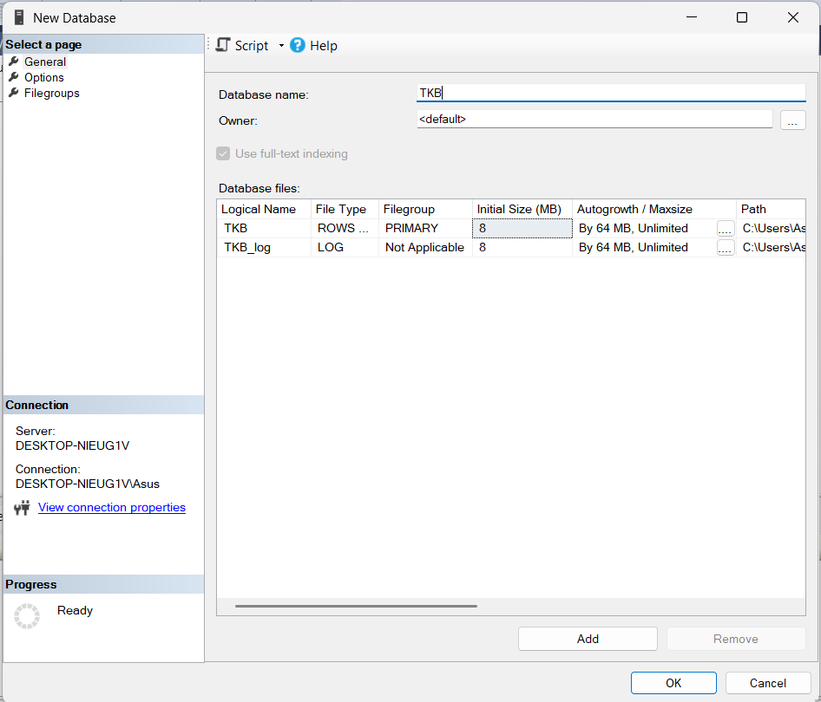

Trong đó có các bảng dữ liệu:

* LichDay
* GiangVien
* MonHoc
* Lop
* Phong

**Tables**

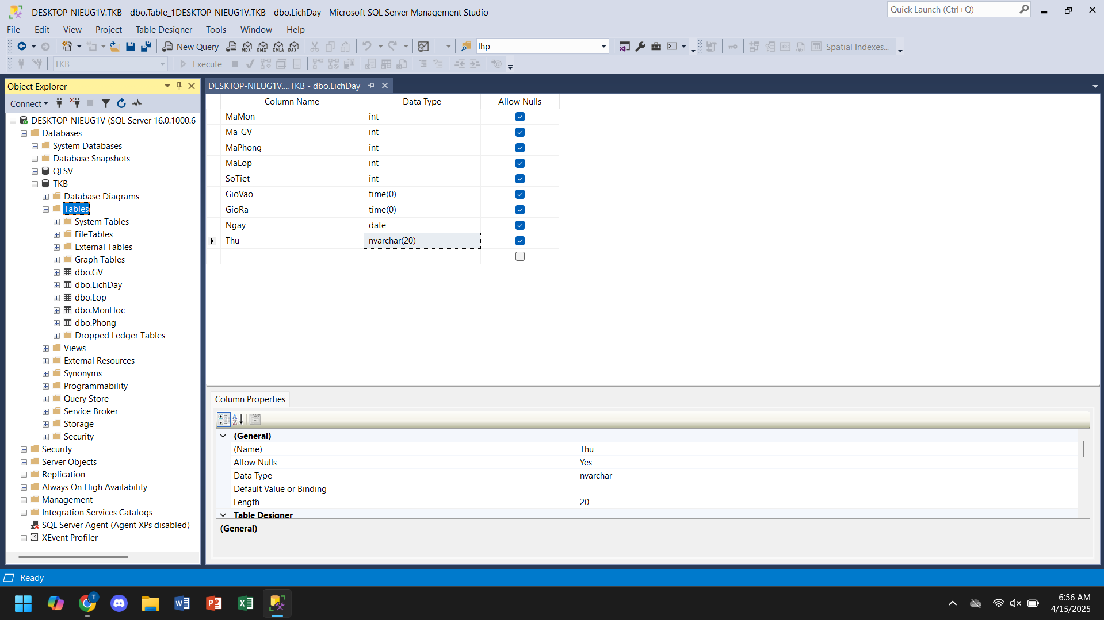

Các bảng khác cũng được tạo tương tự, lưu ý các bảng tạo ra phải đạt chuẩn 3NF. Chuẩn 3NF (Third Normal Form) là một cấp độ chuẩn hóa cơ sở dữ liệu nhằm loại bỏ sự dư thừa dữ liệu và đảm bảo tính toàn vẹn.  
Sau khi tạo xong các bảng ta sẽ có sơ đồ như sau:

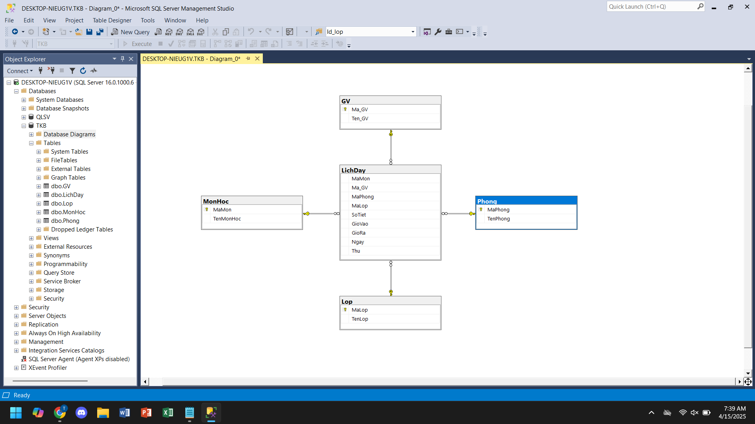

**Demo nhập dữ liệu cho các bảng dữ liệu**

Lấy dữ liệu thời khóa biểu trong trang web [http://tms.tnut.edu.vn](http://tms.tnut.edu.vn/)

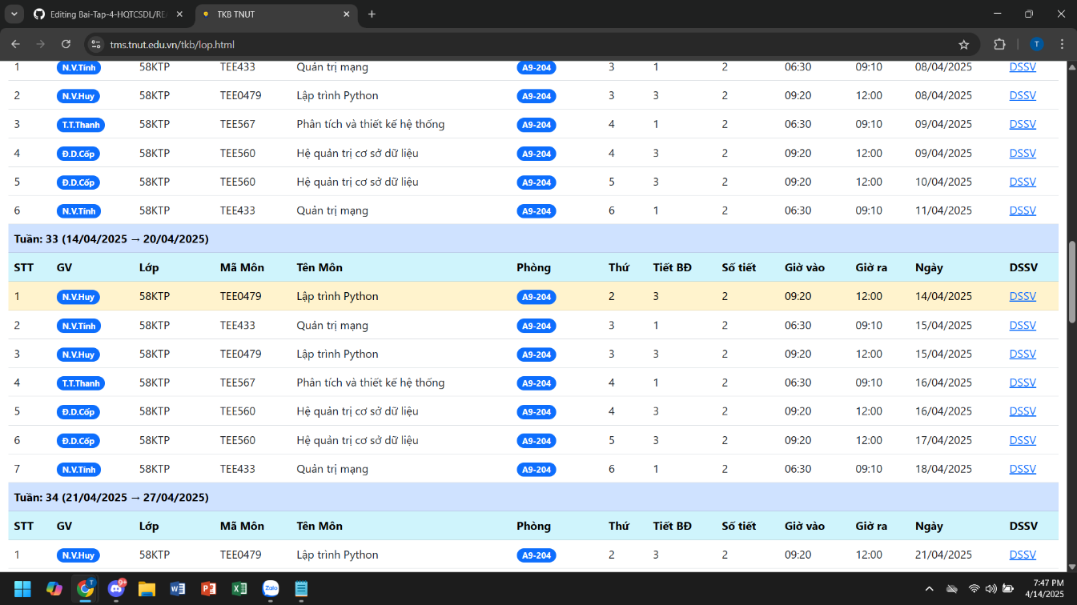

Nhập những dữ liệu đã có vào các bảng trong sql  
**Demo bảng LichDay**

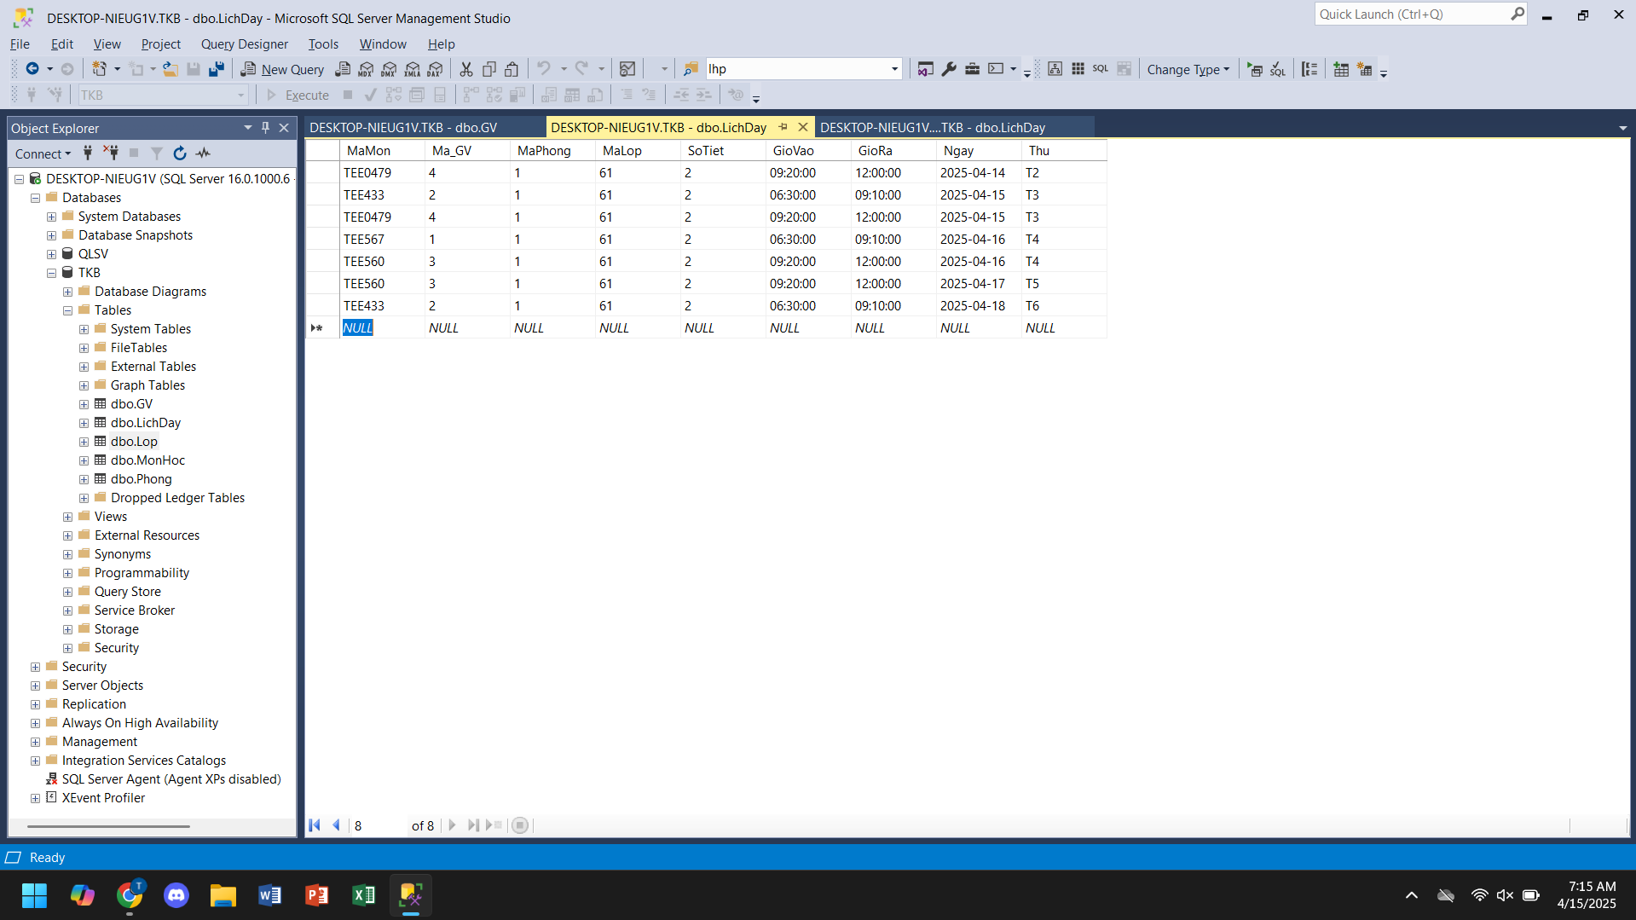

**Demo bảng GV**

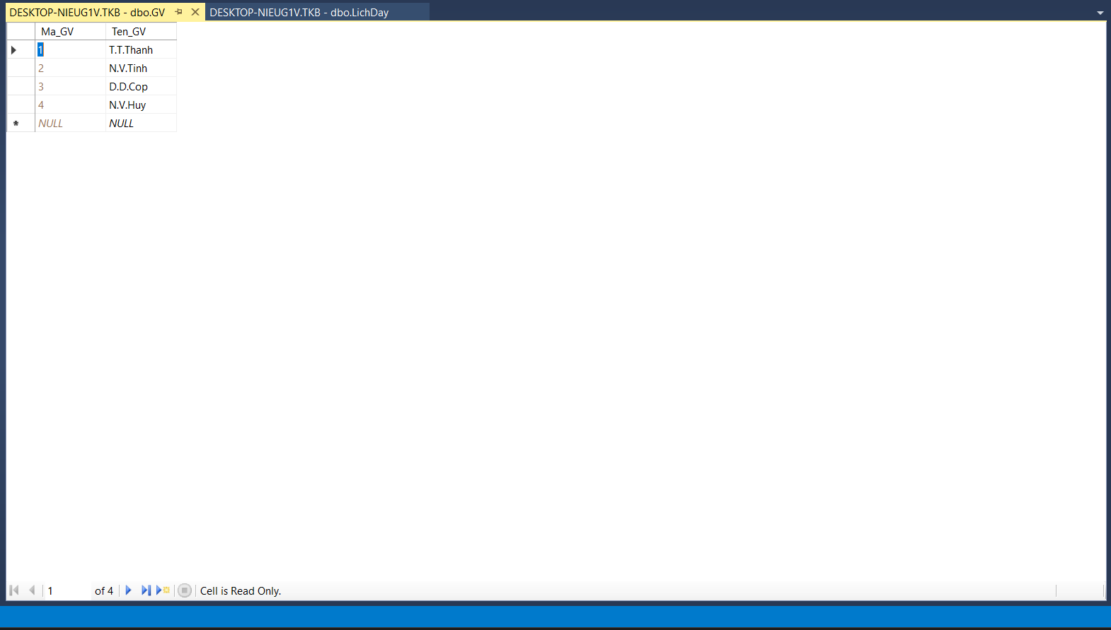

**Demo bảng MonHoc**

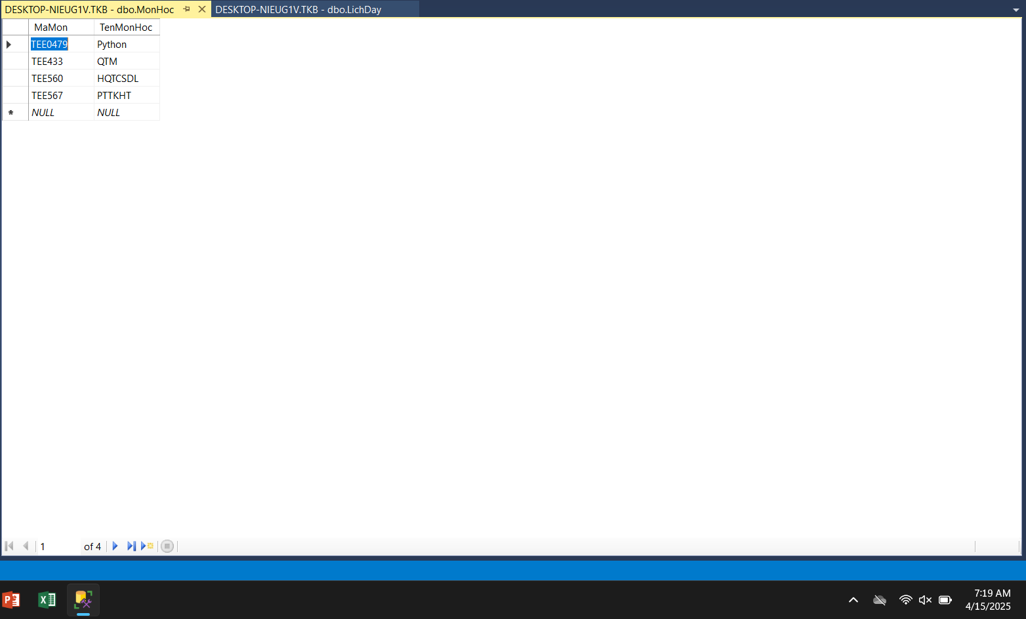

**Demo bảng Lop**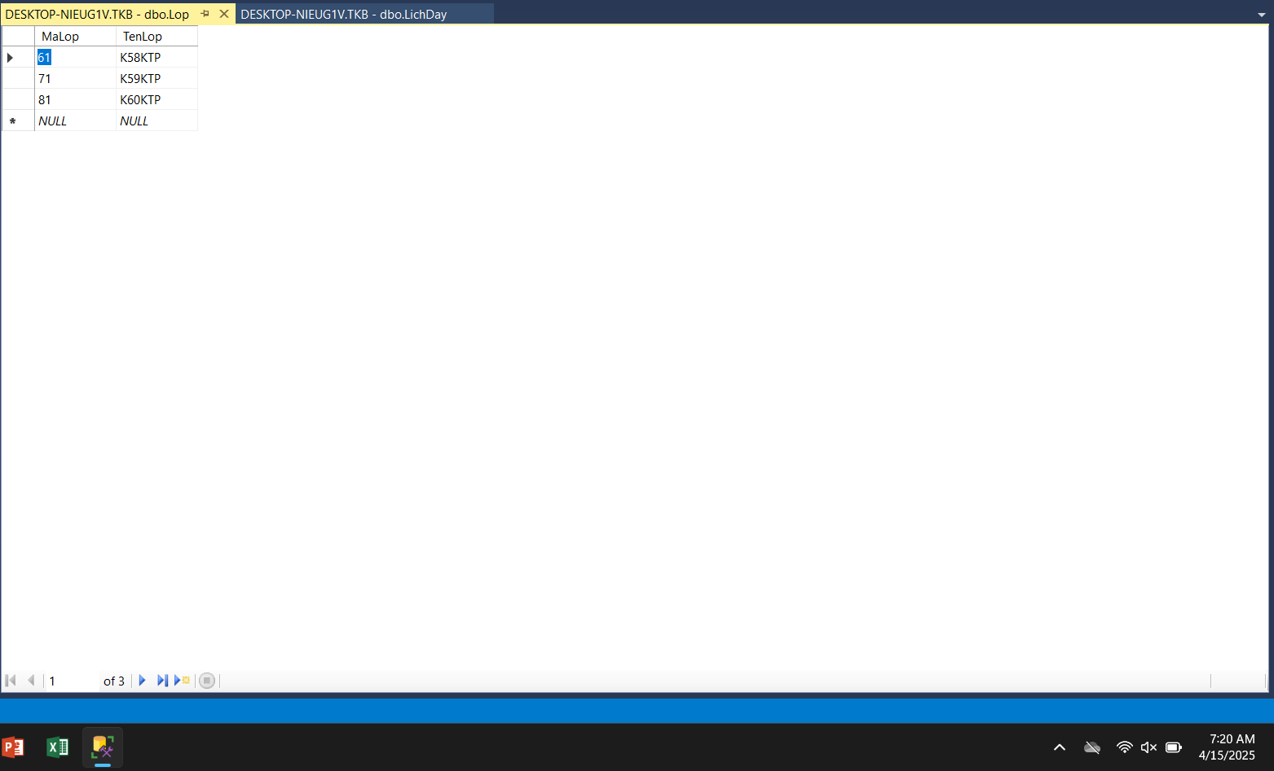

**Demo bảng Phong**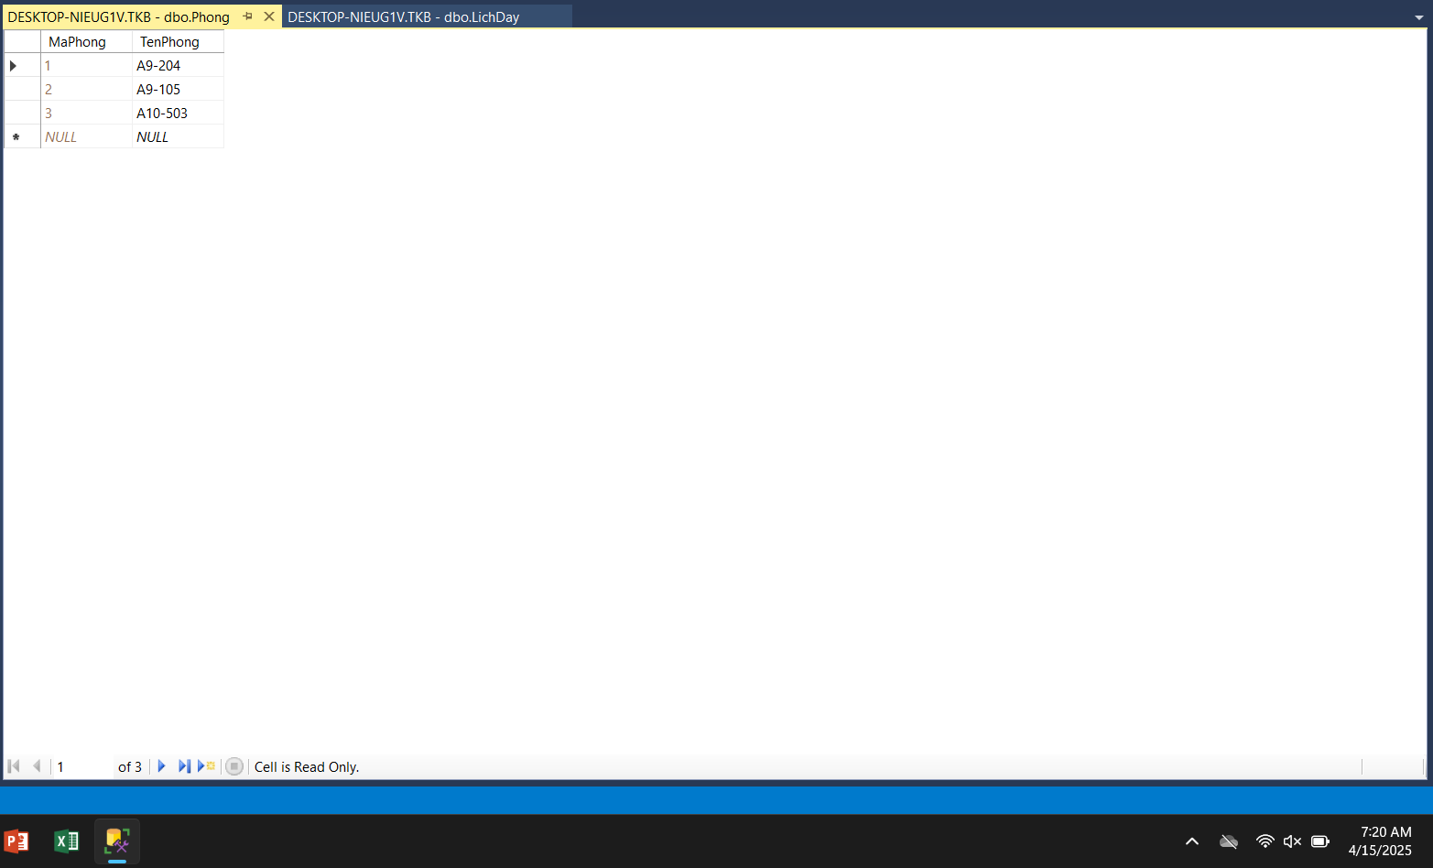

**Tạo query truy vấn thông tin**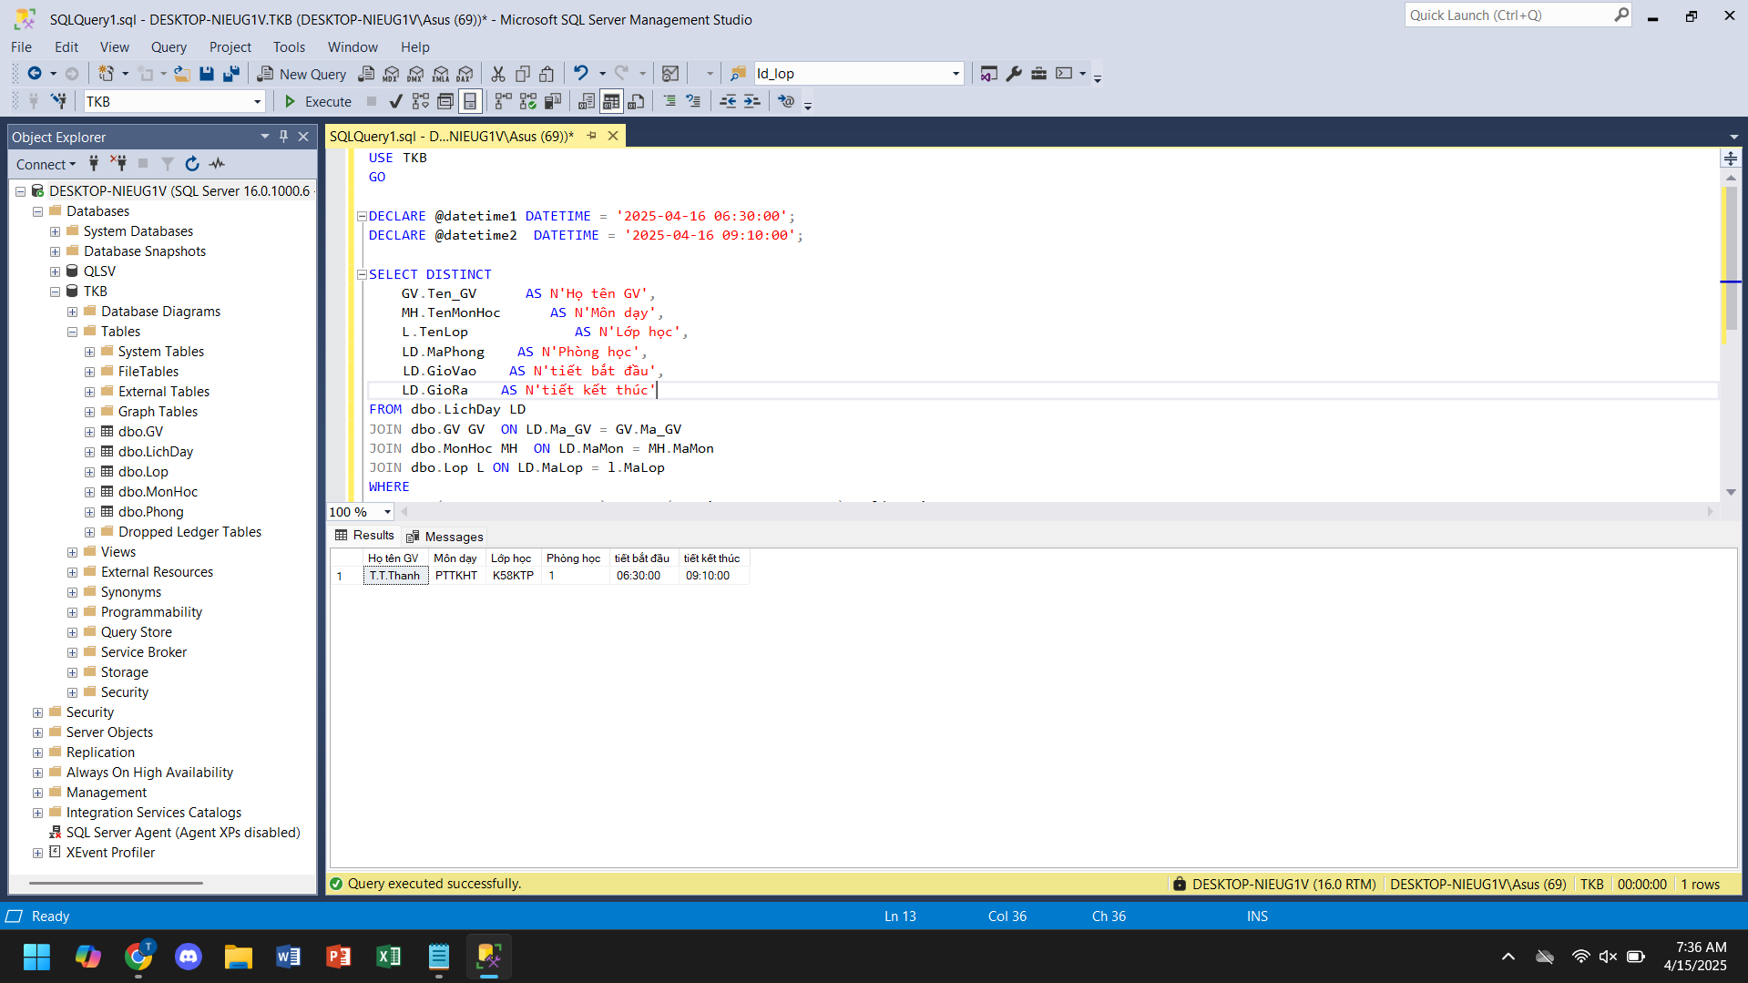

**Code:**

**USE TKB**

**GO**

**DECLARE @datetime1 DATETIME = '2025-04-16 06:30:00';**

**DECLARE @datetime2 DATETIME = '2025-04-16 09:10:00';**

**SELECT DISTINCT**

**GV.Ten_GV AS N'Họ tên GV',**

**MH.TenMonHoc AS N'Môn dạy',**

**L.TenLop AS N'Lớp học',**

**LD.MaPhong AS N'Phòng học',**

**LD.GioVao AS N'tiết bắt đầu',**

**LD.GioRa AS N'tiết kết thúc'**

**FROM dbo.LichDay LD**

**JOIN dbo.GV GV ON LD.Ma_GV = GV.Ma_GV**

**JOIN dbo.MonHoc MH ON LD.MaMon = MH.MaMon**

**JOIN dbo.Lop L ON LD.MaLop = l.MaLop**

**WHERE**

**CAST(LD.Ngay AS DATETIME) + CAST(LD.GioRa AS DATETIME) > @datetime1**

**AND CAST(LD.Ngay AS DATETIME) + CAST(LD.GioVao AS DATETIME) < @datetime2;**

# CHƯƠNG 6: TẠO TRIGGER

**Link và QR:**

<https://github.com/LeQuocTrung-810/BTVN-5-Mon-He-quan-tri-co-so-du-lieu>

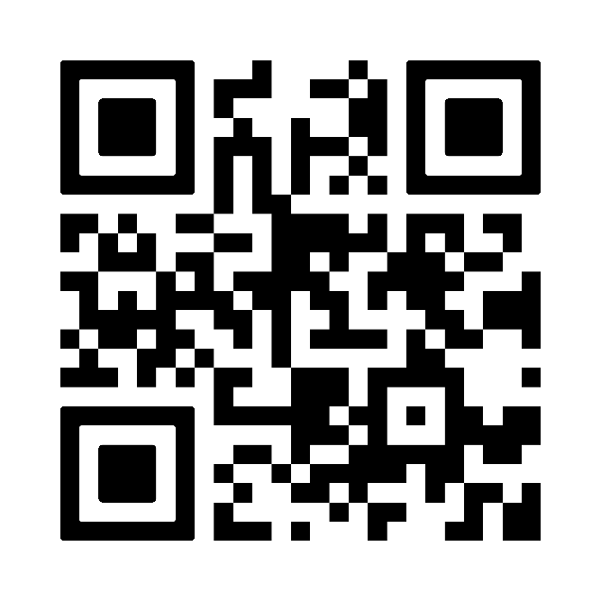

**Lê Quốc Trung k225480106065 K58KTP.K01**

**SUBJECT: Trigger on mssql**

**6.1. Mô tả yêu cầu của bài toán**

**6.1.1. Mô tả bài toán PT&TKHT quản lý chung cư Thái Nguyên Tower**

Ban quản lý chung cư Thái Nguyên Tower hiện đang gặp khó khăn trong việc quản lý thông tin cư dân, hợp đồng, căn hộ và tài sản cá nhân do phương pháp thủ công không còn hiệu quả. Với nhu cầu hiện đại hóa công tác quản lý, cần xây dựng một hệ thống thông tin giúp quản lý nhân khẩu cư trú tại chung cư một cách chính xác, hiệu quả và thuận tiện.

Hệ thống này sẽ được thiết kế để lưu trữ, cập nhật và truy xuất dữ liệu nhanh chóng, sử dụng SQL để nhập dữ liệu, thực hiện các thao tác thêm, sửa, xóa và truy vấn thông tin từ cơ sở dữ liệu quan hệ.

**6.1.2.** **Yêu cầu của bài toán**

* Các chức năng quản lý (quản lý nhân khẩu, thông tin liên lạc, thông tin hợp đồng, thông tin tài sản cá nhân).
* Thiết kế hệ thống trên nền tảng SSMS
* Sử dụng SSMS và ngôn ngữ SQL để nhập dữ liệu và tương tác với hệ thống.

Tạo cơ sở dữ liệu gồm các bảng:

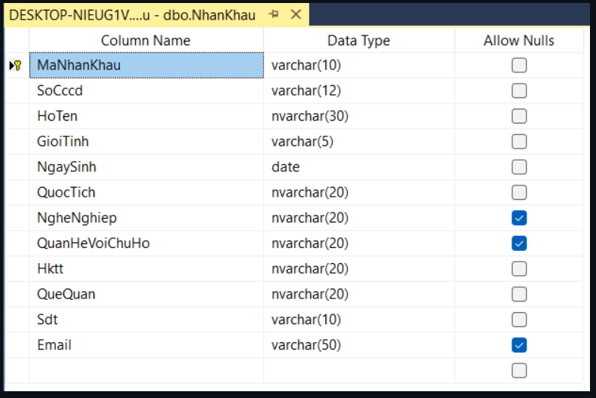

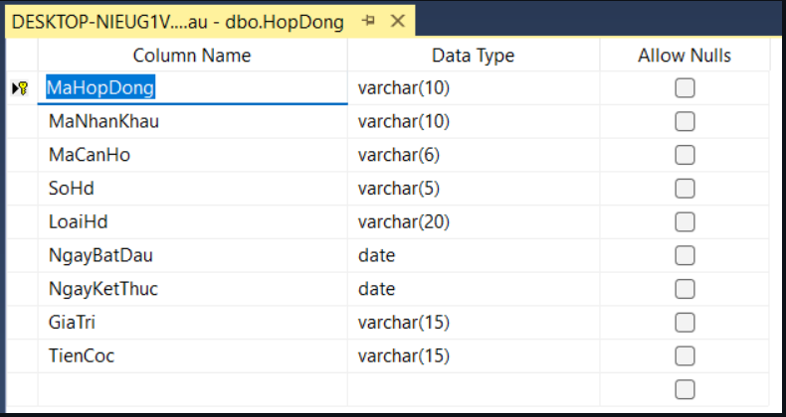

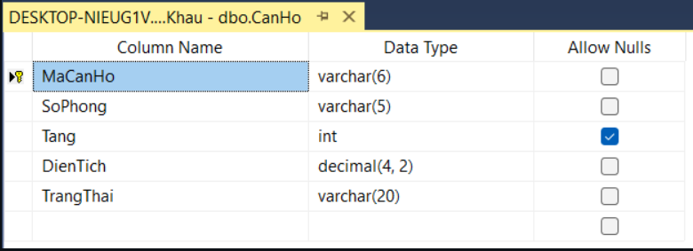

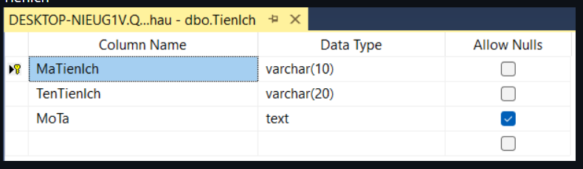

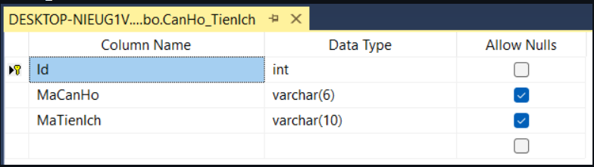

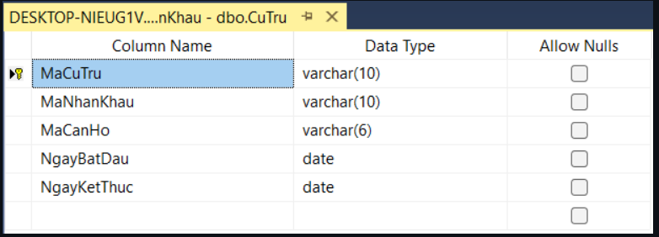

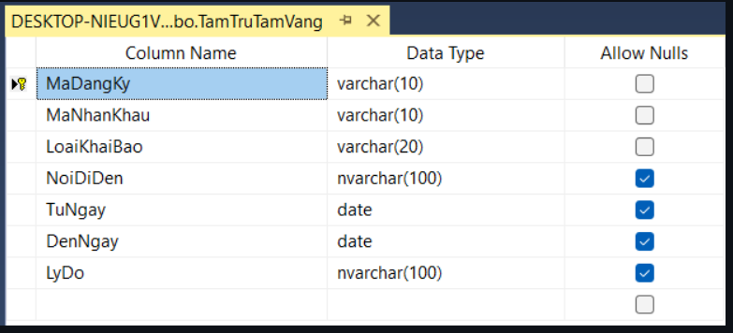

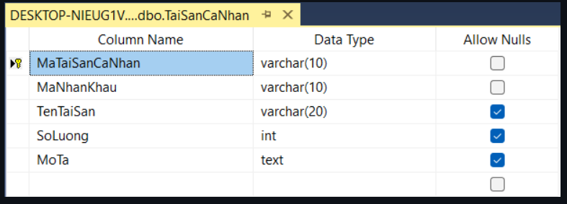

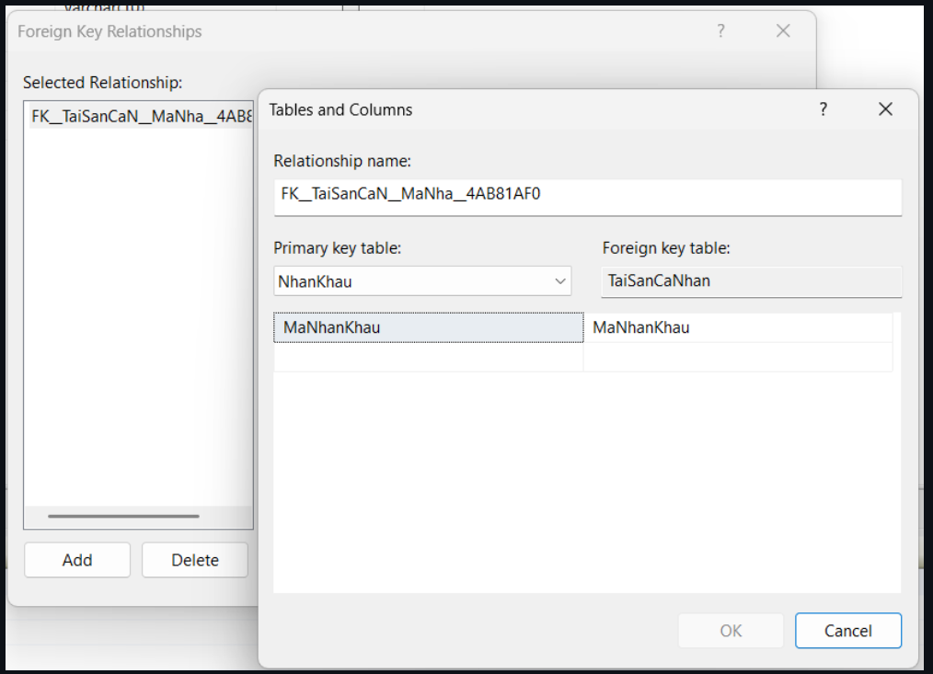 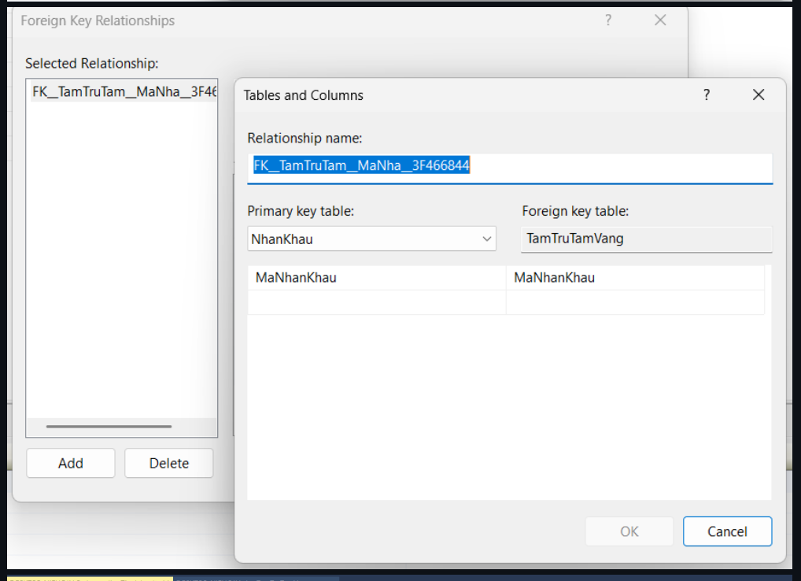

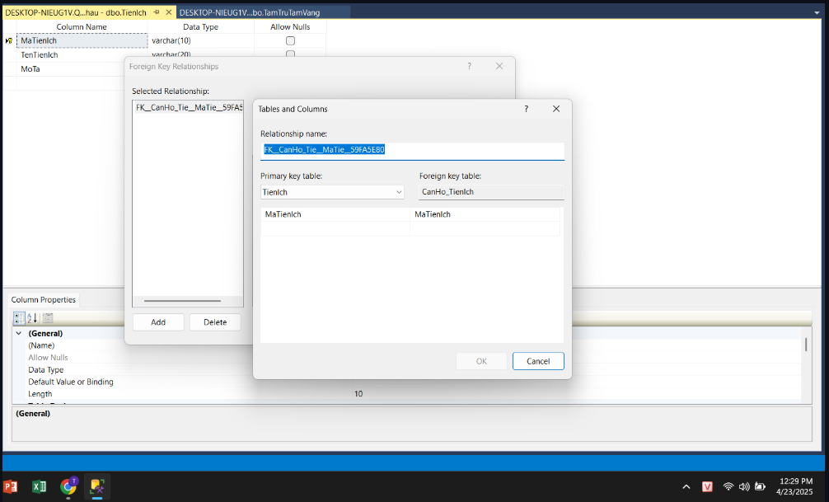

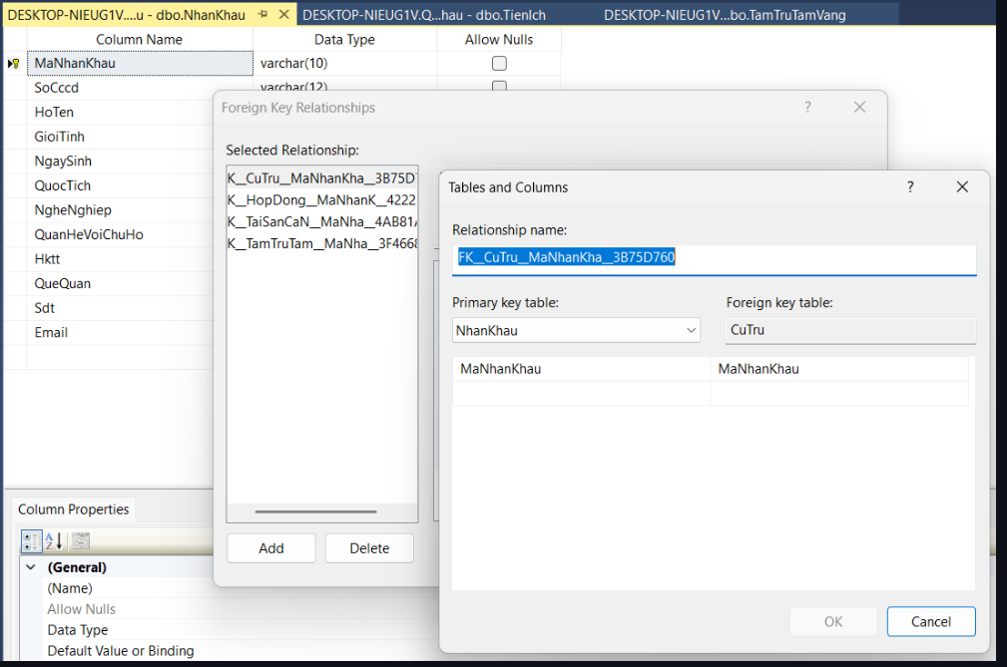

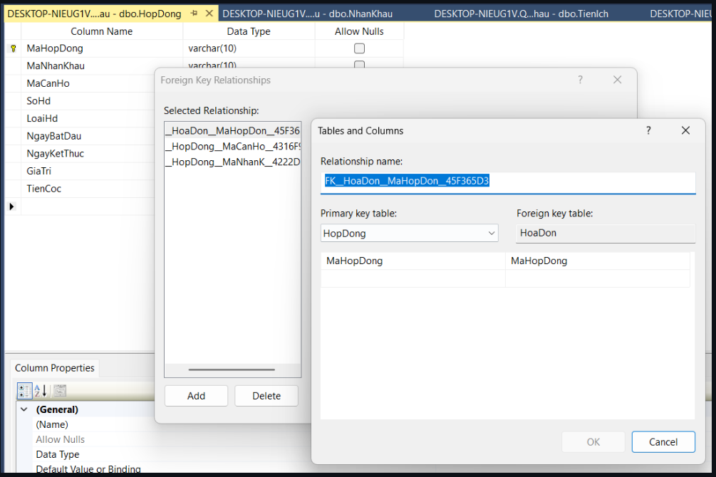

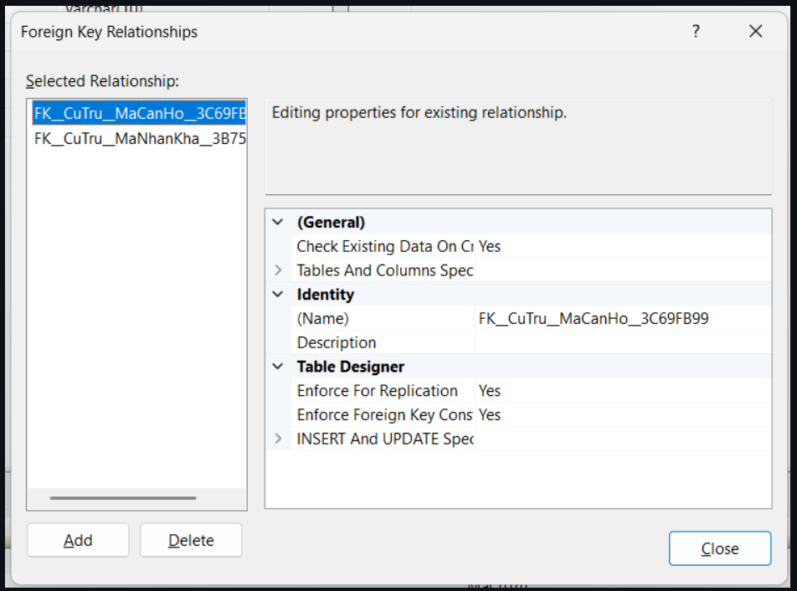

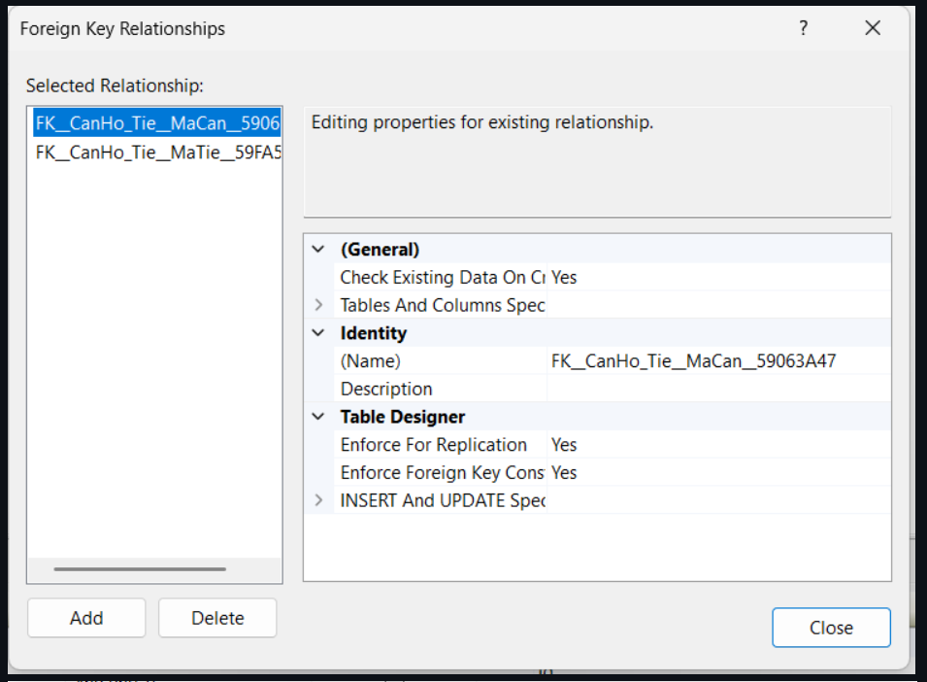

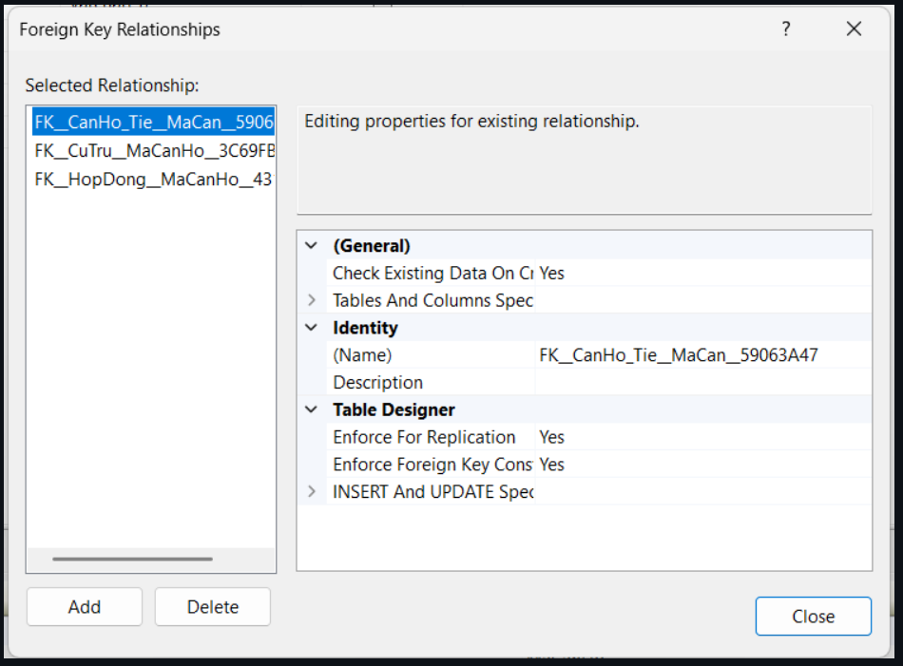

Bảng liên kết các thực thể

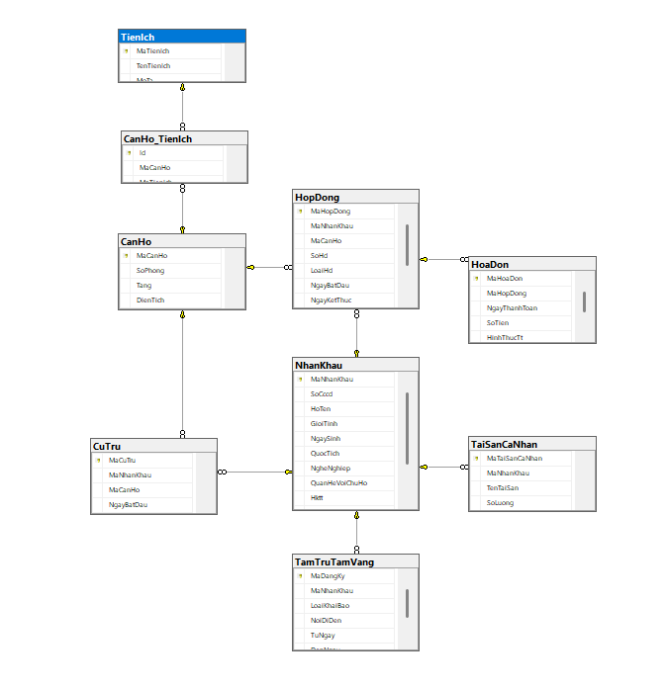

**Nội dung bài tập**

* Dựa trên csdl của đồ án.
* Tìm cách bổ xung thêm 1 (hoặc vài) trường phi chuẩn (là trường tính toán được, nhưng thêm vào thì ok hơn, ok hơn theo logic nào đó của bài toán).
* Trong bảng HopDong, có trường phi chuẩn là mã nhân khẩu để not null, trong trường hợp không có nhân khẩu mới thì sẽ không được điền thêm thông tin vào HopDong vì vậy chúng ta thêm 1 trigger để ngăn 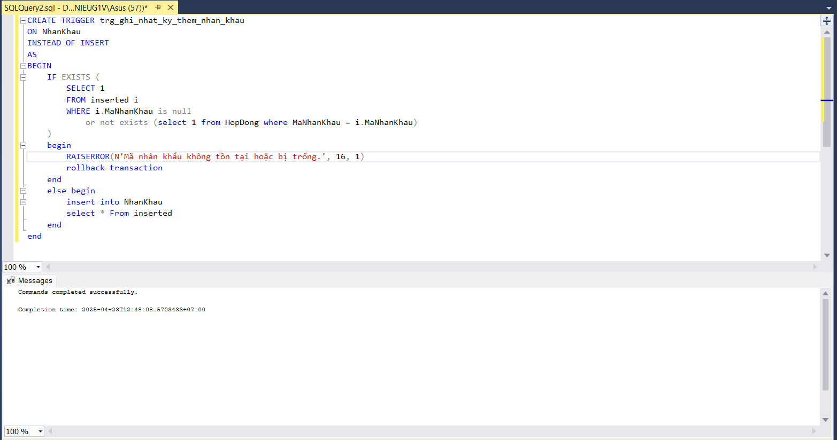chặn thao tác đó:
* 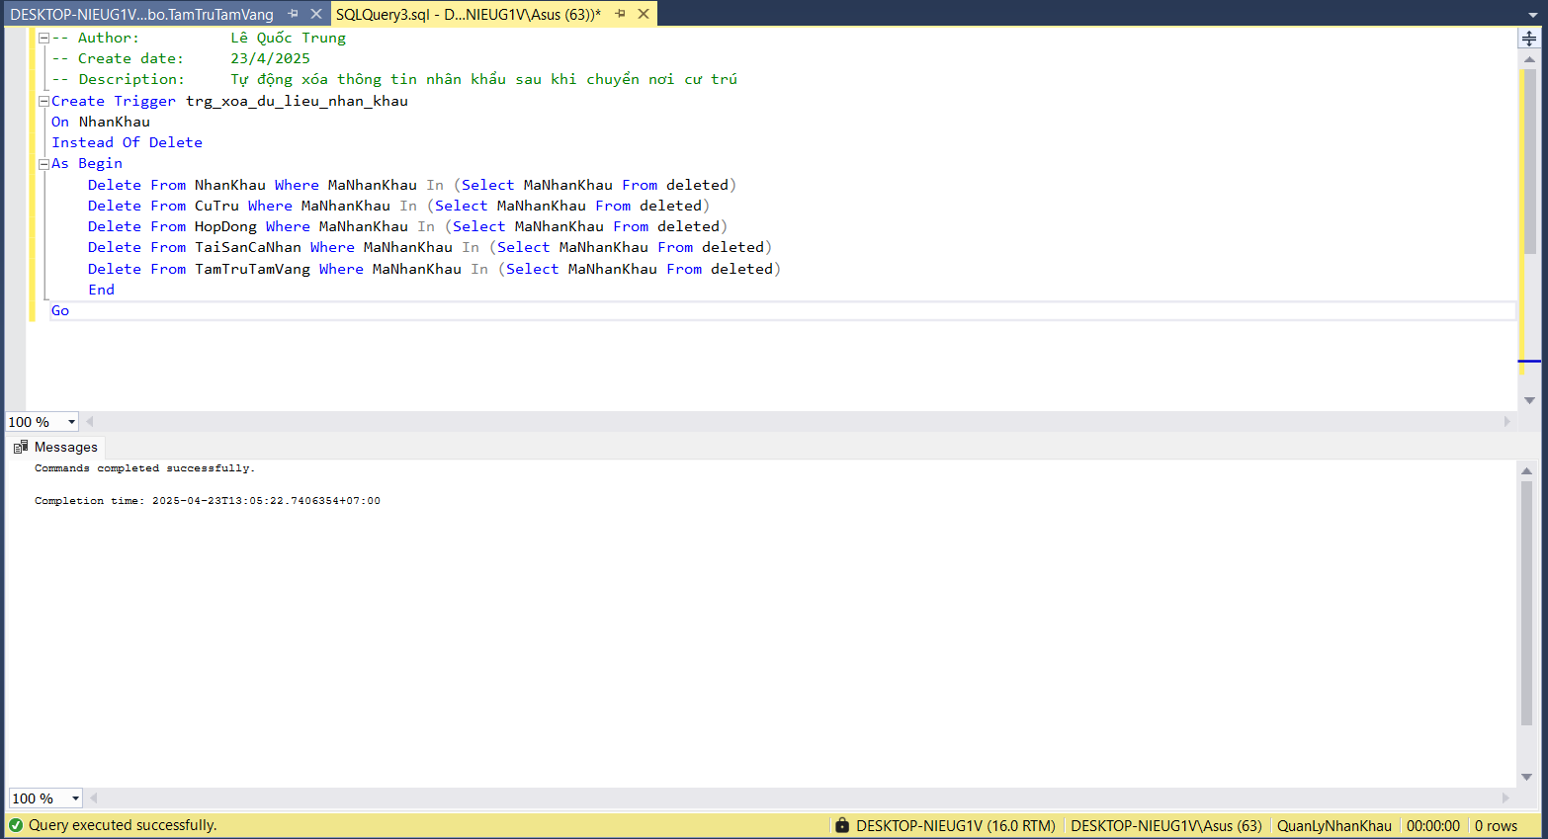Và khi có 1 nhân khẩu thay đổi nơi cư trú, việc xóa dữ liệu trong bảng nhân khẩu thì trigger sẽ giúp tự động xóa thông tin của cư dân/khách vãng lai đó:
* Thêm 1 trigger vào bảng hóa đơn để tự cập nhập trạng thái đã được thanh toán/chưa được thanh toán của hợp đồng mỗi khi gia hạn

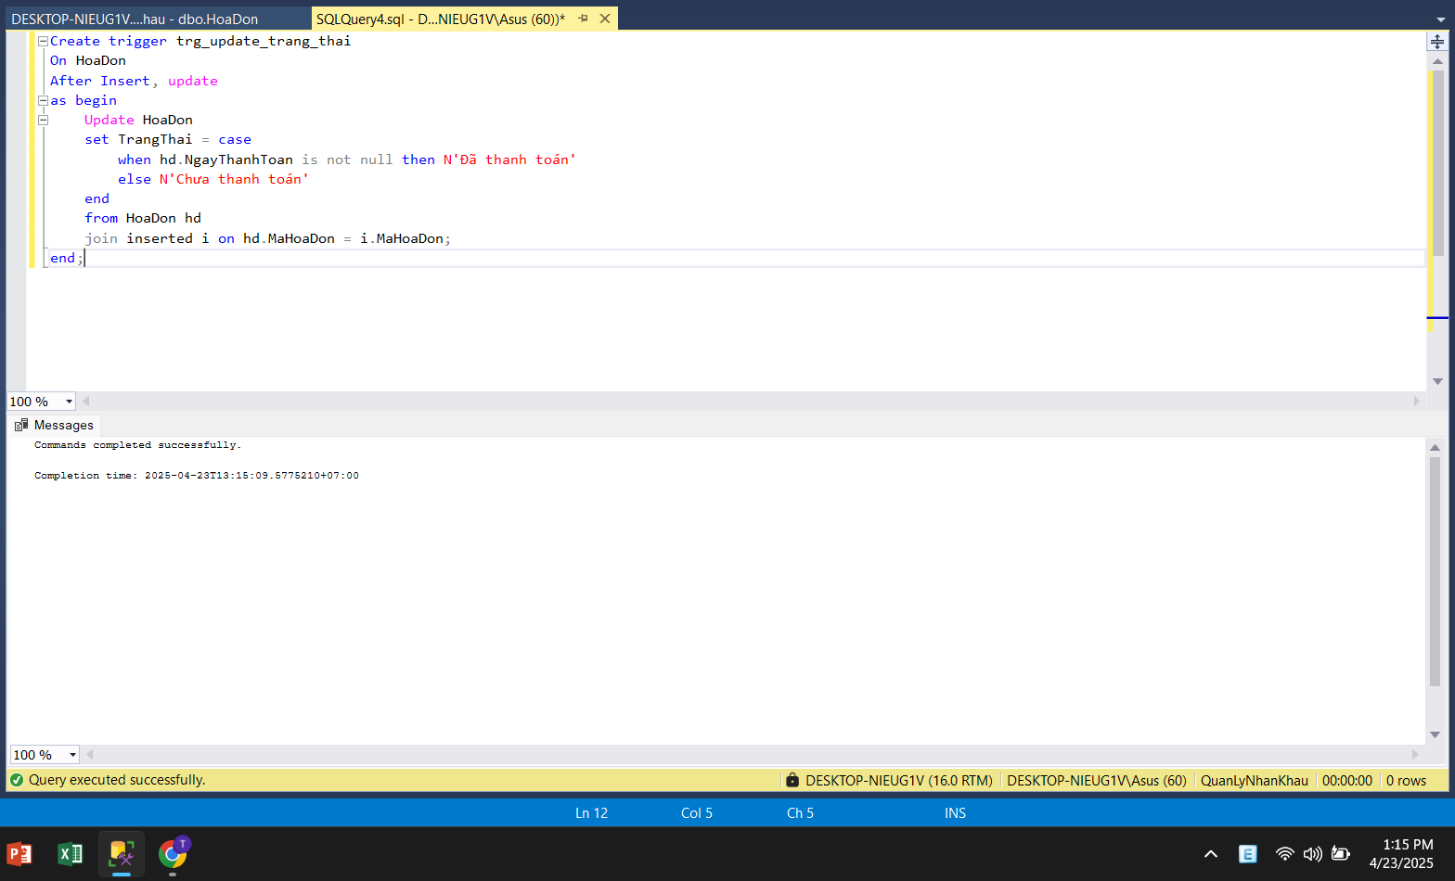

* Nhập dữ liệu có kiểm soát cho các bảng để test trigger
* 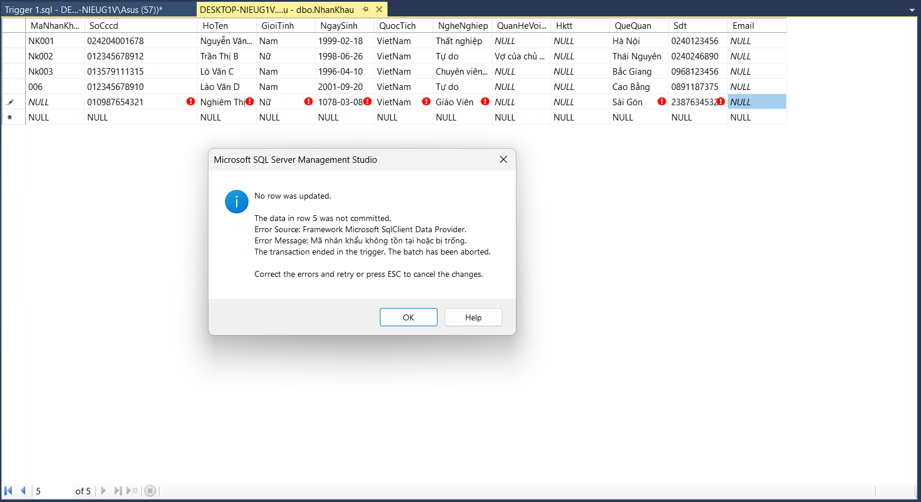Trigger sẽ báo thông báo nếu có 1 hàng thông tin thiếu Mã nhân khẩu

**Công dụng của trigger**

* Tự động hóa xử lý dữ liệu
* Đảm bảo tính toàn vẹn dữ liệu
* Ghi nhật ký (logging)
* Ràng buộc nghiệp vụ (business rule)

# CHƯƠNG 7: CÂU LỆNH SELECT

**Link và mã QR:**

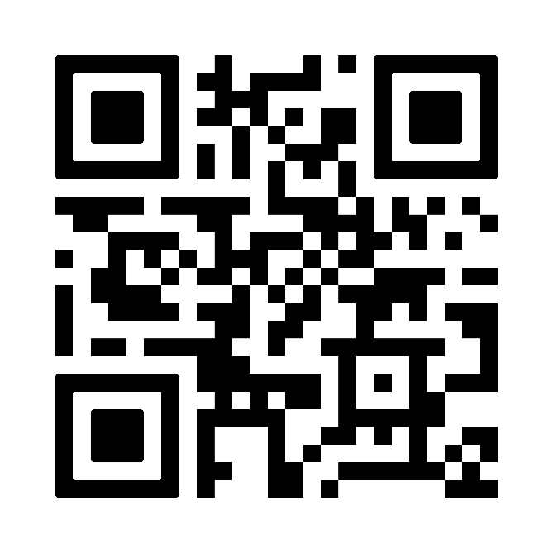

<https://github.com/LeQuocTrung-810/BT6>

**7.1.Các bước để import được dữ liệu trong sv_tnut.sql vào sql server**

Vào phần File >> Open >> Files >> chọn file sv_tnut.sql đã tải từ thầy trước đó

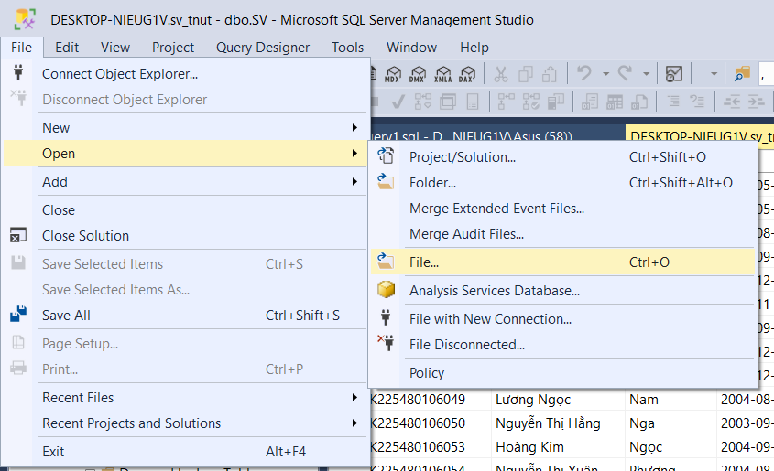

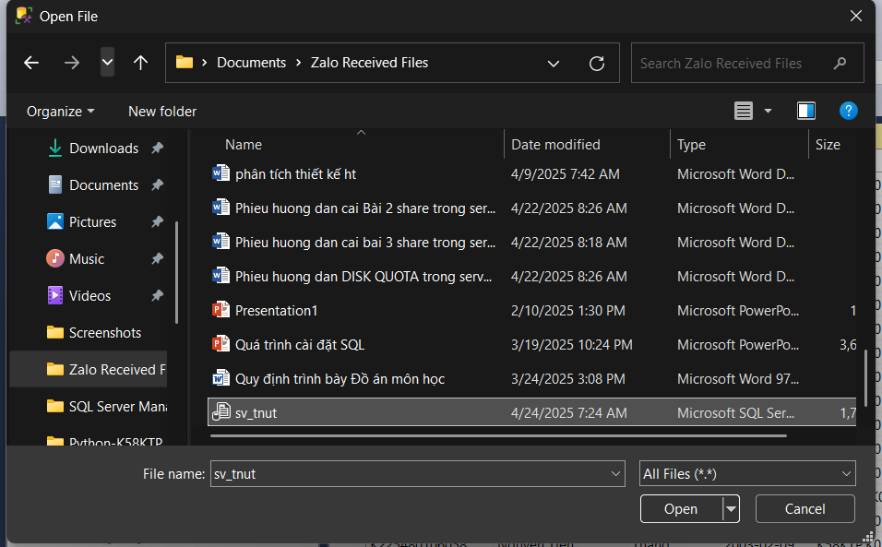

**7.2. dữ liệu đầu vào là tên của sv; sđt; ngày, tháng, năm sinh của sinh viên (của sv đang làm bài tập này)**

Sau khi chạy file sv_tnut.sql của thày ta được bảng dữ liệu dài 9000 dòng như sau:

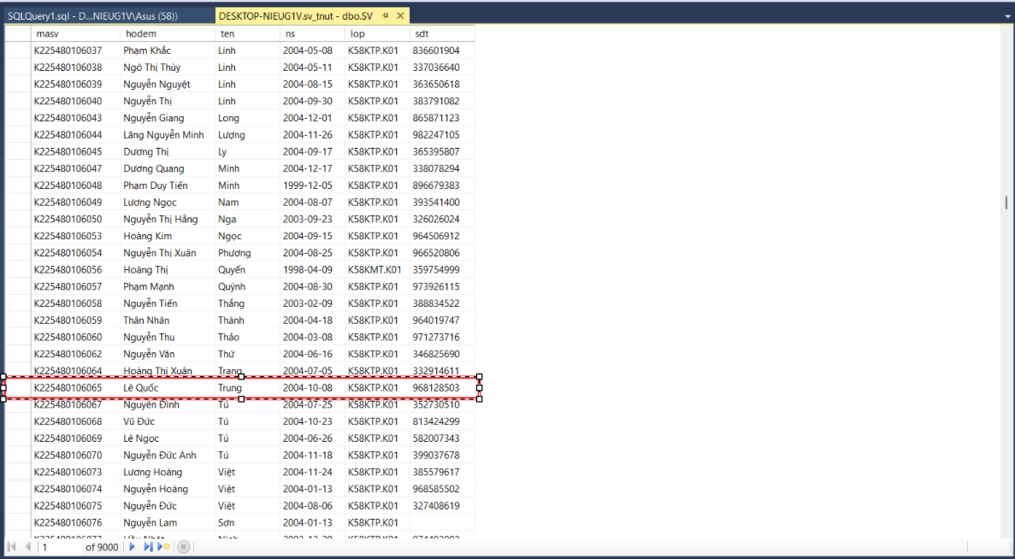

**7.3. nhập sql để tìm xem có những sv nào trùng hoàn toàn ngày/tháng/năm với em?**

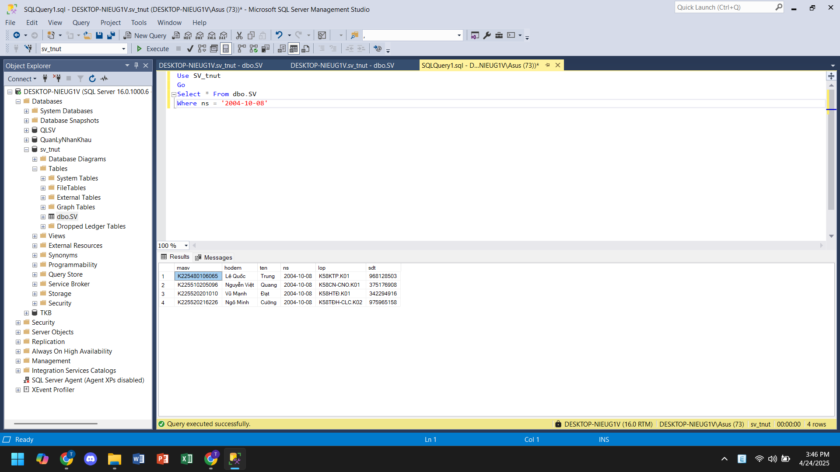

**“**Select * From dbo.SV

Where ns = '2004-10-08'**”**

Dùng lệnh select để lấy các trường thuộc tính có trong bảng dbo.SV  
Và sử dụng lệnh Where để tìm những người có cùng ngày tháng năm sinh với em

**7.4. nhập sql để tìm xem có những sv nào trùng ngày và tháng sinh với em?**

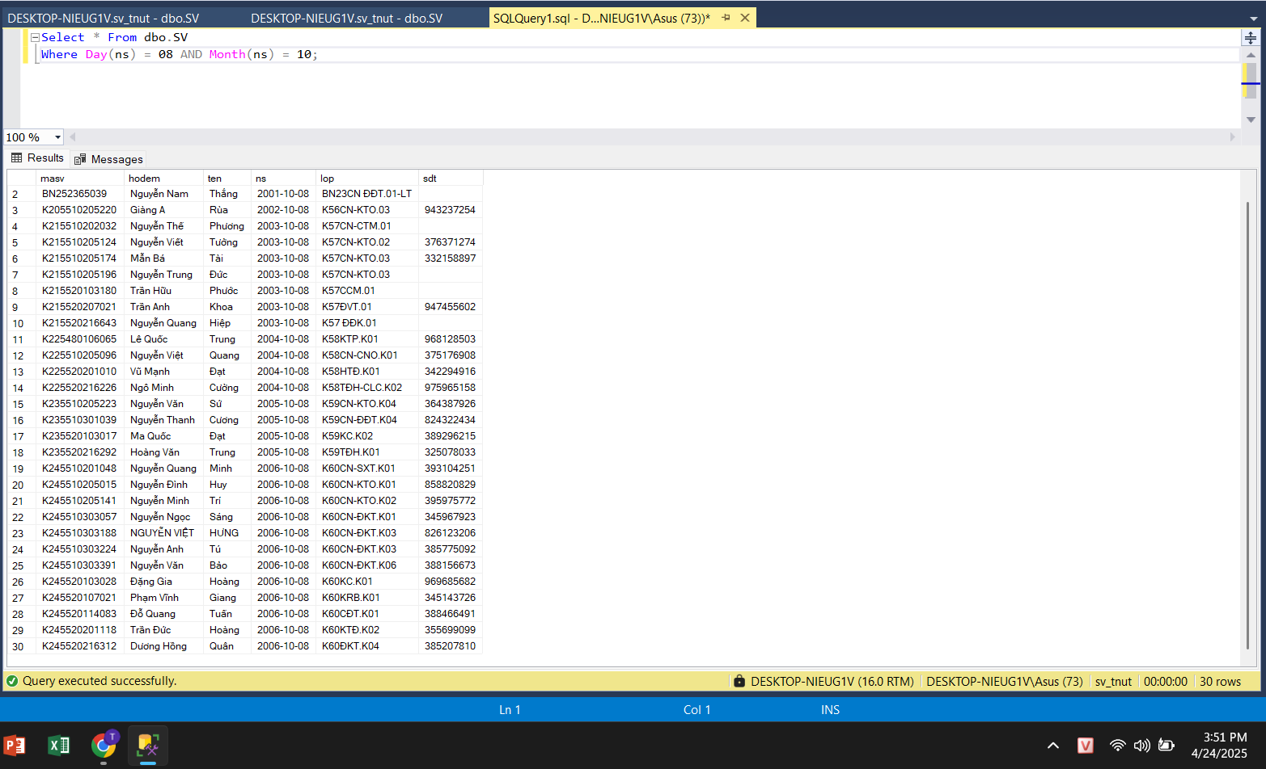

“Where Day(ns) = 08 AND Month(ns) = 10;”

Khác với câu trên câu này em thay đổi việc tìm kiếm đầy đủ ngày tháng năm sinh bằng việc tìm những người có cúng ngày sinh và tháng sinh

**7.5. nhập sql để tìm xem có những sv nào trùng tháng và năm sinh với em?**

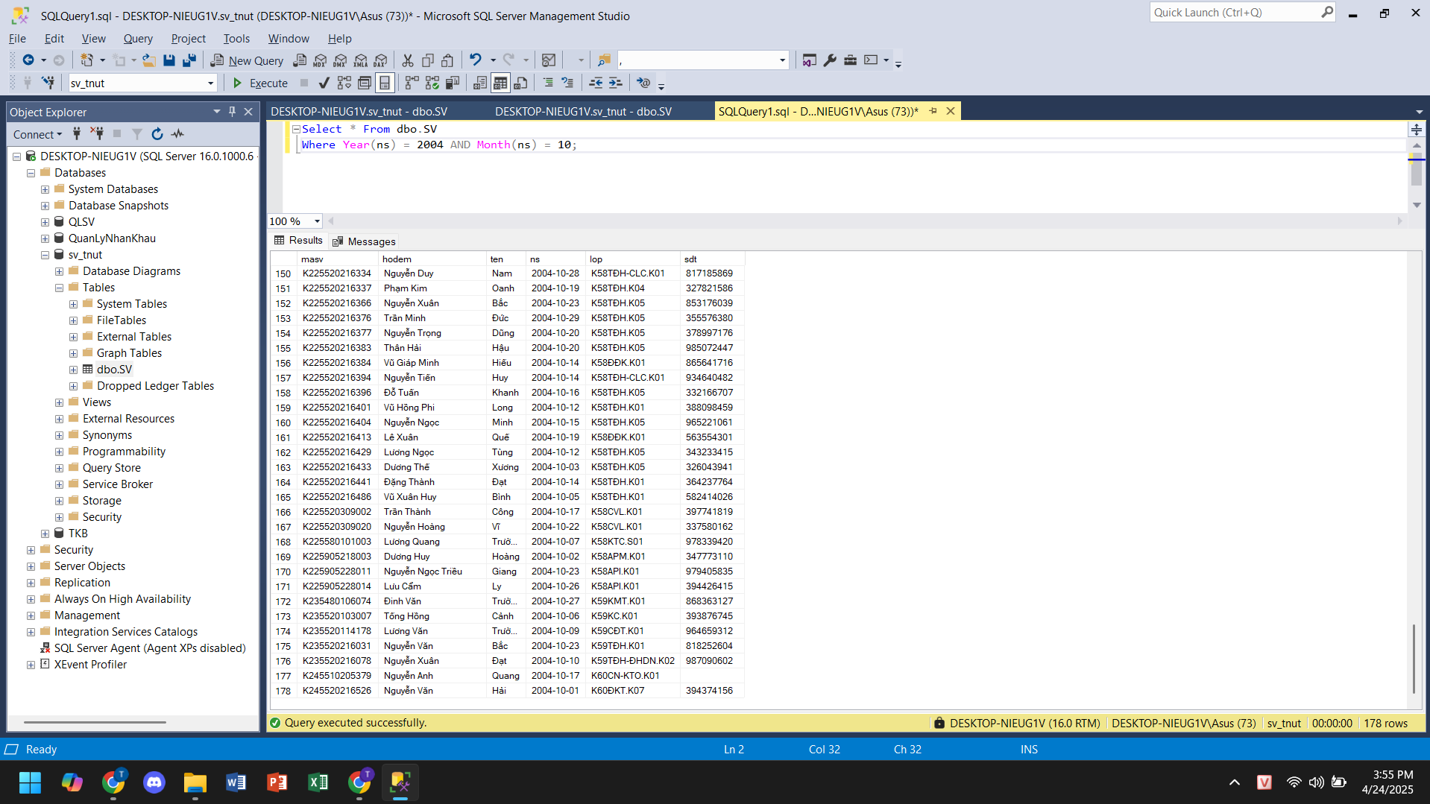

Giống với câu 4, nhưng câu này em chỉ việc tìm kiếm các dữ liệu giống năm sinh thay cho việc tìm kiếm ngày sinh

**7.6. nhập sql để tìm xem có những sv nào trùng tên với em?**

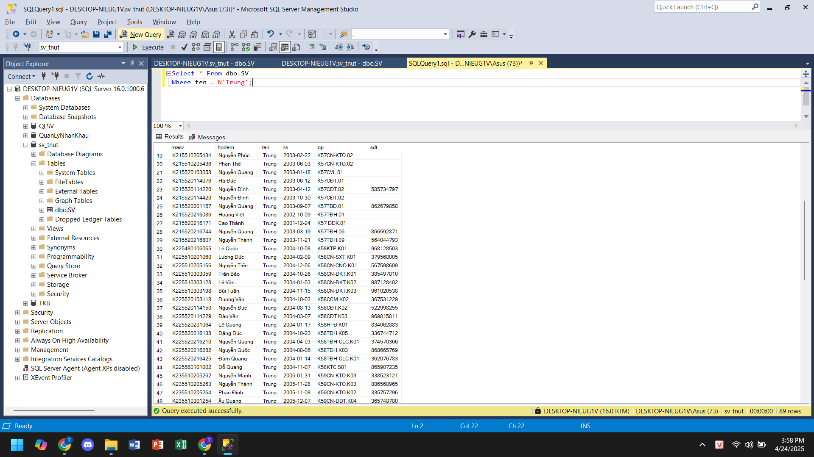

Thay thế việc tìm kiếm ngày sinh thành tìm kiếm tên

**7.7. nhập sql để tìm xem có những sv nào trùng họ và tên đệm với em.**

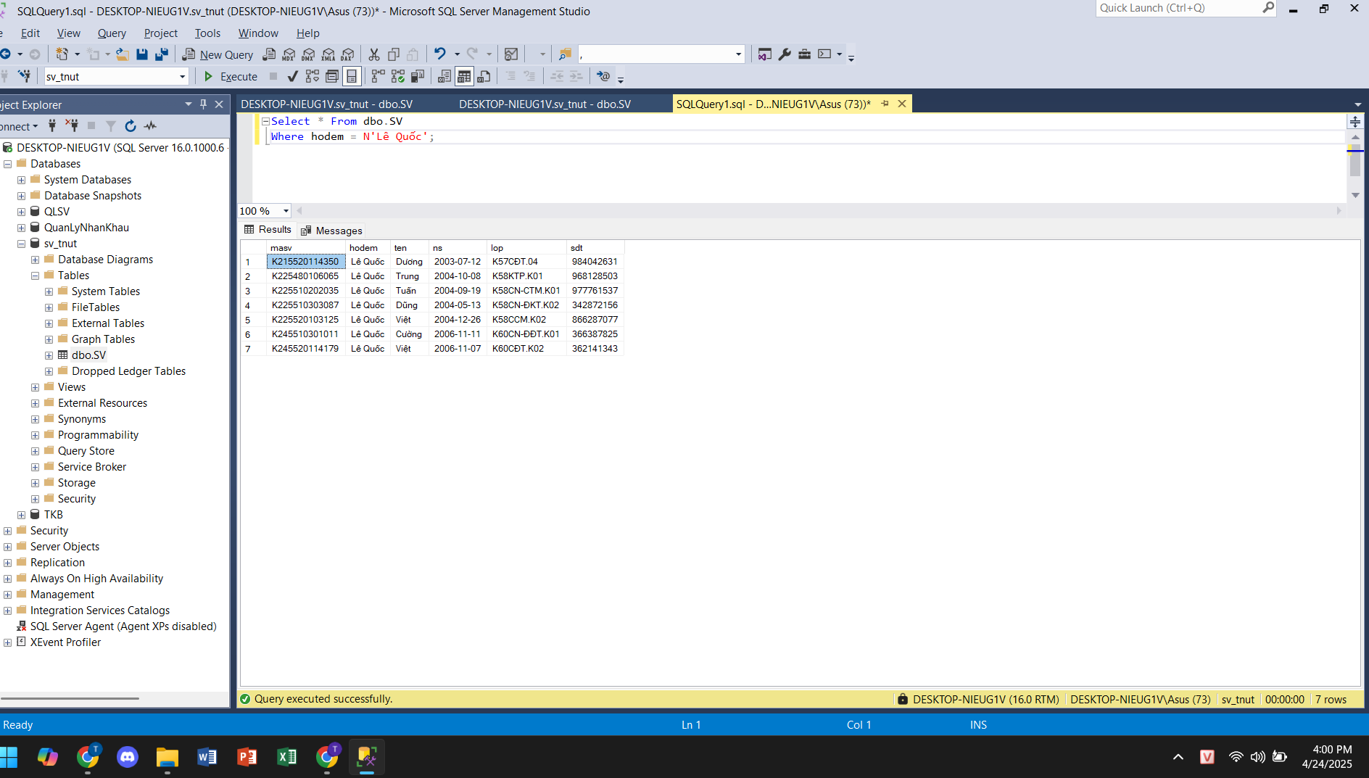

Thay thế thành tìm họ đệm

**7.8. nhập sql để tìm xem có những sv nào có sđt sai khác chỉ 1 số so với sđt của em.**

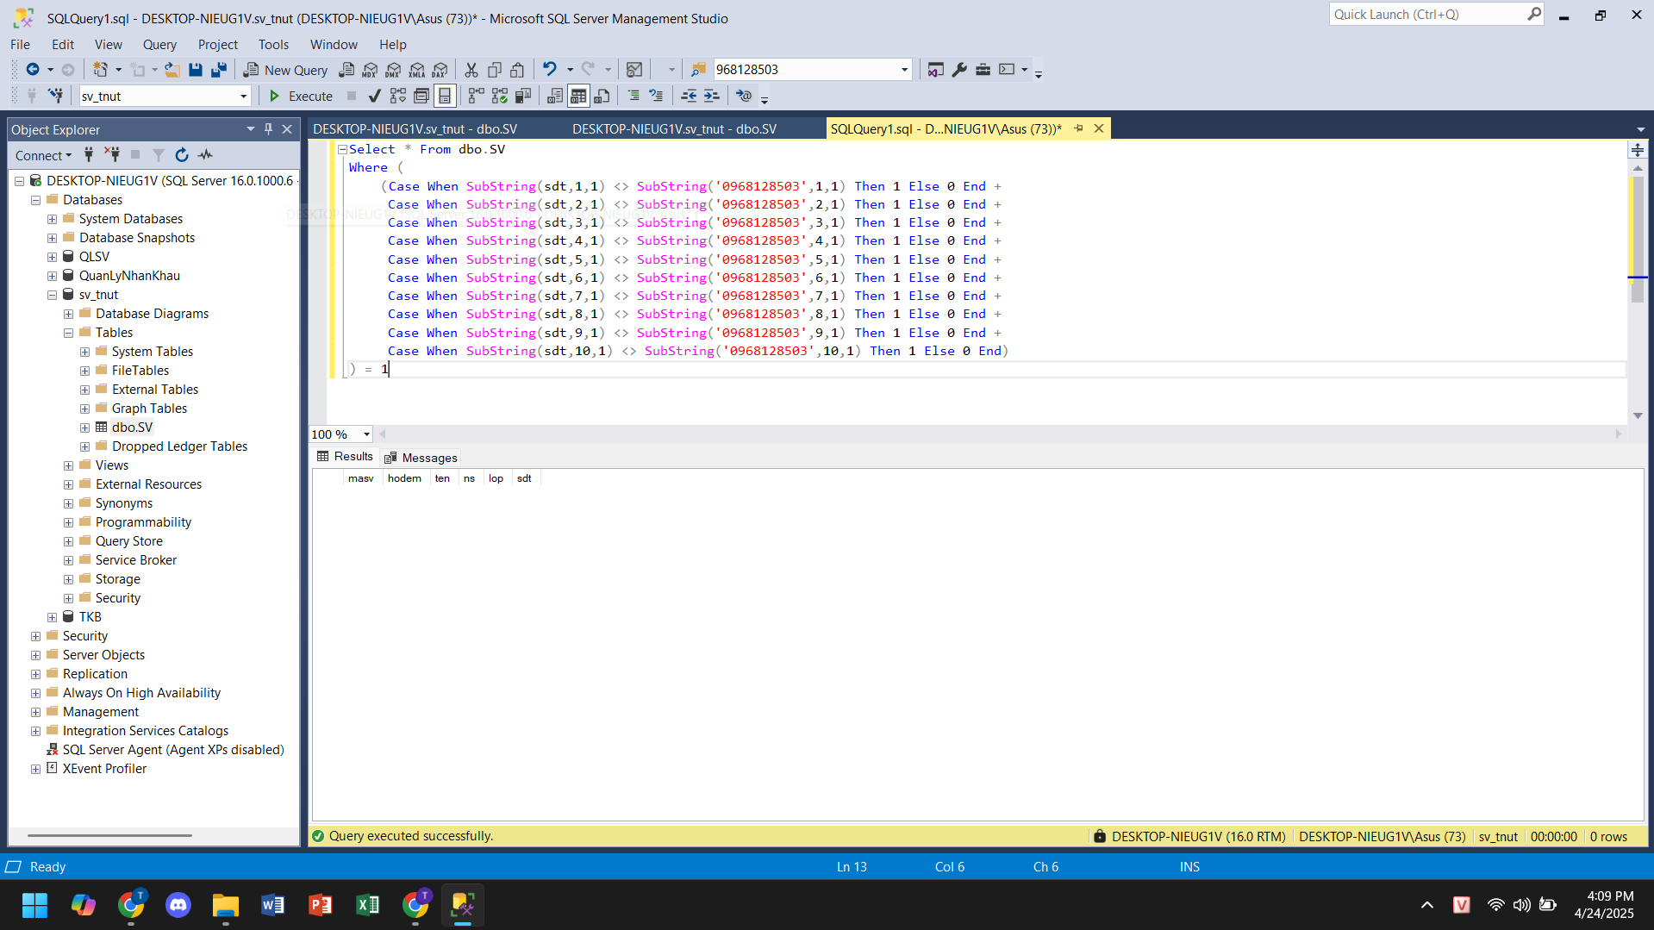

**Where (**

**(Case When SubString(sdt,1,1) <> SubString('0968128503',1,1) Then 1 Else 0 End +**

**Case When SubString(sdt,2,1) <> SubString('0968128503',2,1) Then 1 Else 0 End +**

**Case When SubString(sdt,3,1) <> SubString('0968128503',3,1) Then 1 Else 0 End +**

**Case When SubString(sdt,4,1) <> SubString('0968128503',4,1) Then 1 Else 0 End +**

**Case When SubString(sdt,5,1) <> SubString('0968128503',5,1) Then 1 Else 0 End +**

**Case When SubString(sdt,6,1) <> SubString('0968128503',6,1) Then 1 Else 0 End +**

**Case When SubString(sdt,7,1) <> SubString('0968128503',7,1) Then 1 Else 0 End +**

**Case When SubString(sdt,8,1) <> SubString('0968128503',8,1) Then 1 Else 0 End +**

**Case When SubString(sdt,9,1) <> SubString('0968128503',9,1) Then 1 Else 0 End +**

**Case When SubString(sdt,10,1) <> SubString('0968128503',10,1) Then 1 Else 0 End)**

**) = 1**

Sử dụng hàm lệnh Case When SubString để so sánh từng kí tự số trong sdt của em và kiểm tra xem có ai có số điện thoại chỉ khác 1 số (ký tự số).

**7.9. BẢNG SV CÓ HƠN 9000 ROWS, HÃY LIỆT KÊ TẤT CẢ CÁC SV NGÀNH KMT, SẮP XẾP THEO TÊN VÀ HỌ ĐỆM, KIỂU TIẾNG VIỆT, GIẢI THÍCH.**

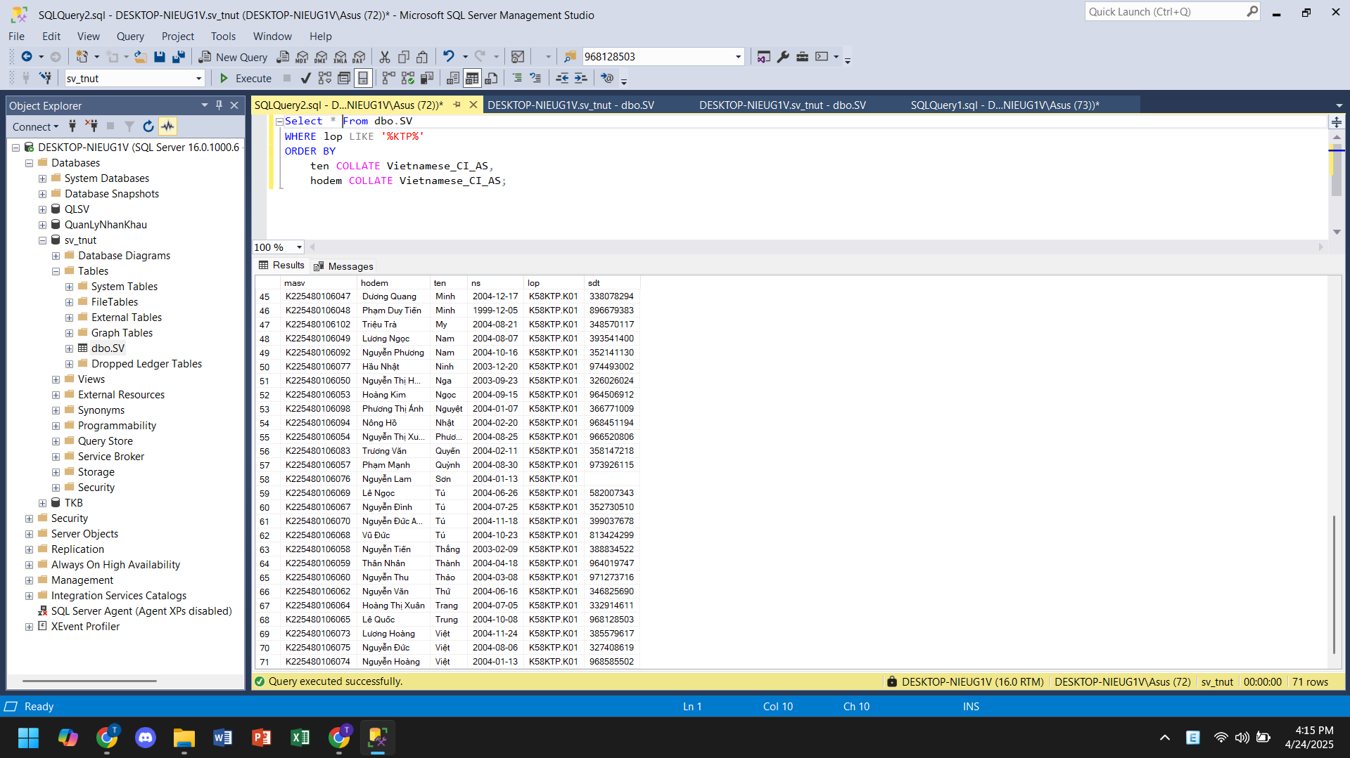

**WHERE lop LIKE '%KTP%'**

Được dùng để lọc ra các thông tin có chứa ký tự liên quan đến KTP

**ORDER BY**

**ten COLLATE Vietnamese_CI_AS,**

**hodem COLLATE Vietnamese_CI_AS;**

Được dùng để sắp xếp theo tên và họ đệm thay vì sắp xếp theo các trình tự khác và Vietnamese_CI_AS để định dạng kiểu tiếng việt

**7.10. HÃY NHẬP SQL ĐỂ LIỆT KÊ CÁC SV NỮ NGÀNH KMT CÓ TRONG BẢNG SV (TRÌNH BÀY QUÁ TRÌNH SUY NGHĨ VÀ GIẢI NHỮNG VỨNG MẮC).**

Câu này là bất khả thi bởi vì trong cơ sở dữ liệu đang thiếu trường giới tính nên không thể truy xuất thông tin về các sv nữ trong ngành KMT. Em có thấy những ý kiến như tìm những người có tên giống với tên nữ giới nhưng như vậy sẽ dẫn đến sai lầm trong quản lý (Ví dụ như bạn Phạm Khắc Linh trong lớp là con trai), nên em không làm do có thể dẫn đến những sai làm lớn hơn. Phần này chỉ khả thi khi có đủ trường dữ liệu trong yêu cầu đề bài.

**Giải thích tại sao lại có SQL như vậy.**

SQL như này được tạo ra nhằm quản lý thông tin của sinh viên trong trường tuy vậy trong bảng thông tin còn thiếu trường dữ liệu giới tính có thể là một bẫy của thầy để kiểm tra sự nhanh nhạy của chúng em trong việc nhìn ra lỗi sai, thiếu sót trong cơ sở dữ liệu.

**Link và QR github file word:**

<https://github.com/LeQuocTrung-810/BTL-Mon-He-Quan-Tri-Co-So-Du-Lieu>

